Государственный военно-промышленный комитет Республики Беларусь

ОТКРЫТОЕ АКЦИОНЕРНОЕ ОБЩЕСТВО «МНИПИ»

УДК 621.317 | УТВЕРЖДАЮ
№ госрегистрации 20111538  Инв № | Первый заместитель  генерального директора-  главный инженер
 | ОАО «МНИПИ»
 | _____________ А.А. Володкевич
 | «______»_____12_______ 2012
ОТЧЕТ

О НАУЧНО-ИССЛЕДОВАТЕЛЬСКОЙ РАБОТЕ
Разработка структуры контрольно - диагностического и испытательного оборудования для контроля параметров электронных компонентов в широком диапазоне токов и напряжений. Исследование методов построения контрольно - диагностического и испытательного оборудования для контроля параметров электронных компонентов в широком диапазоне токов и напряжений. Разработка функциональной схемы анализатора ВАХ. Разработка принципиальных схем функциональных узлов и блоков.

по заданию 1.3.07:
«Исследование и разработка методов и средств создания нового поколения контрольно-диагностического и испытательного оборудования для промышленного и специального применения»
(промежуточный)
ГПНИ «Электроника и фотоника»

Научный руководитель НИР | _______________________ | Б.Н.Лисенков

Минск 2011
СПИСОК ИСПОЛНИТЕЛЕЙ

Научный руководитель НИР, старший научный сотрудник | ________________ | Б.Н.Лисенков (введение, разделы 1,2, заключение)
Ведущий инженер-программист | _________________ | А.А.Бруек (раздел 1)
Инженер-конструктор 2 кат. | ________________ | Н.В.Грицев (раздел 1,2)
Нормоконтролер | _________________ | Г.М. Талаева
РЕФЕРАТ

Отчет 141 с., 131 рис., 8 табл., 22 источника.
Контрольно-диагностическое и испытательное оборудование, измерители параметов полупроводниковых приборов, анализаторы ВАх, характериографы, электронные компоненты, полупроводникоые приборы
Объектом исследования являются методы построения контрольно - диагностического и испытательного оборудования для контроля параметров электронных компонентов.
Цель этапа научно-исследовательской работы - исследование методов построения и разработка структуры контрольно-диагностического и испытательного оборудования для контроля параметров электронных компонентов (ЭК) в широком диапазоне токов и напряжений.
В процессе выполнения работы проанализированы известные методы контроля параметров ЭК в широком диапазоне токов и напряжений и разработана структура контрольно-диагностического и испытательного оборудования, включающая комплект из двух моделей программируемых анализаторов вольт-амперных характеристик (ВАХ) с частично перекрывающимися диапазонами тока, напряжения и мощности испытательного сигнала.
Данная структура позволит проводить измерение, расчет и контроль электрических параметров ЭК в диапазоне токов от десятков фемтоампер до сотен ампер (16 порядков) и в диапазоне напряжений от единиц микровольт до тысяч вольт (9 порядков), при мощности испытательного сигнала до нескольких тысяч ватт.
СОДЕРЖАНИЕ
СОКРАЩЕНИЯ | 5
ВВЕДЕНИЕ | 6
ОСНОВНАЯ ЧАСТЬ | 7
1. Исследование методов построения контрольно - диагностического и испытательного оборудования для контроля параметров электронных компонентов в широком диапазоне токов и напряжений.
1.1 Аналоговые приборы для измерения параметров ПП | 7
1. 2 Аналого-цифровые приборы для измерения параметров ПП | 14
1.3 Цифровые приборы для измерения параметров ПП | 21
1.4 Программное обеспечение | 72
ВЫВОДЫ | 115
2. Разработка структуры контрольно - диагностического и испытательного оборудования для контроля параметров электронных компонентов в широком диапазоне токов и напряжений. | 116
2.1. Разработка функциональной схемы анализатора ВАХ. | 120
2.2 Разработка принципиальных схем функциональных узлов и блоков | 124
ЗАКЛЮЧЕНИЕ | 139
Список использованных источников | 140

СОКРАЩЕНИЯ

АЦП | – | аналого-цифровой преобразователь
ВАХ | – | вольт- амперная характеристика
ИИ | – | источник-измеритель
ИИД | – | источник-измеритель двухпроводный
ИИО | – | источник-измеритель однопроводный
ИИП | – | источник-измеритель прецизионный
ИИС | – | источник-измеритель силовой
ИППП | – | измеритель параметров полупроводниковых приборов
МОП | – | металл-окисел-полупроводник
НИР | – | научно-исследовательская работа
ОС | – | обратная связь
ОУ | – | операционный усилитель
ПК | – | персональный компьютер
ПНХТ | – | прибор для наблюдения характеристик транзисторов
ПО | – | программное обеспечение
ПОТ | – | полупроводниковый объект тестирования
ПП | – | Полупроводниковый прибор
ЦАП | – | цифро-аналоговый преобразователь
ЭК | – | электронные компоненты
ЭЛТ | – | электронно-лучевая трубка
ВВЕДЕНИЕ
В рамках НИР планируется:
- разработка и экспериментальное исследование новых аппаратно-программных методов контроля и измерения функциональных зависимостей электрических параметров ЭК, с целью расширения диапазонов измерения по току и напряжению;
- создание на основе этих методов нового поколения контрольно-диагностического и испытательного оборудования, предназначенного для выявления дефектных ЭК.
Поскольку, все современные приборы, обеспечивающие измерение электрических параметров и функциональных зависимостей этих параметров в координатах ток-напряжение, предназначены согласно их наименованиям для измерения параметров полупроводниковых приборов, в дальнейшем будем указывать именно это их назначение.
Целью НИР в 2011 г. является анализ современных методов измерения параметров ПП в широком диапазоне токов и напряжений, разработка функциональной схемы программируемого анализатора параметров полупроводниковых приборов, обеспечивающего мощность испытательного сигнала до 1000÷2000 ВА в импульсе, и схем электрических принципиальных его основных узлов.
В отчете рассмотрены результаты выполненных в 2011 г. работ, включающие:
анализ аппаратно-программных методов измерения параметров ПП в диапазоне токов от 10⁻¹⁶ А до 2х10⁴ А и напряжений в диапазоне от 10⁻⁶ В до 10⁴ В; программное обеспечение современных анализаторов ПП, в части интерфейса пользователя; разработанную на основе проведенного анализа структуру контрольно-измерительного и испытательного оборудования, обеспечивающую испытание, контроль и измерение параметров ЭК в широком диапазоне токов и напряжений и включающую два типа анализаторов с перекрывающимися диапазонами по току и по напряжению; разработанную функциональную схему программируемого анализатора и принципиальные схемы его основных узлов: а) измерителя тока до 200 А, б) источника напряжения испытательного сигнала до 3000 В, в) формирователя развертки и измерителя напряжения, г) коммутатора, д) устройства контактирующего.
ОСНОВНАЯ ЧАСТЬ
1 Исследование методов построения контрольно - диагностического и испытательного оборудования для контроля параметров электронных компонентов в широком диапазоне токов и напряжений.

1.1 Аналоговые приборы для измерения параметров ПП
Технические характеристики аналоговых приборов для измерения параметров ПП соответствовали требованиям развивающейся во время их создания биполярной технологии и возможностям измерительного приборостроения.
Эти приборы основаны на формировании с помощью трансформатора испытательного напряжения развертки синусоидальной формы, используемого в качестве аргумента искомой функциональной зависимости, и визуальном измерении мгновенных значений искомой функции и самого аргумента, путем сопоставления графического изображения этой функции (осциллограммы) на экране ЭЛТ с делениями шкалы по вертикали (функция) и горизонтали (аргумент).
На этом же принципе, с учетом неизбежной модификации к требованиям цифровых измерений, основаны аналого-цифровые приборы подобного назначения и современные программируемые анализаторы параметров ПП повышенной мощности. Поэтому анализ принципов построения аналоговых приборов представляет несомненный интерес.

Прибор для наблюдения характеристик транзисторов ПНХТ-1 [ 1 ]
Прибор предназначен для измерения ВАХ диодов и транзисторов с помощью ЭЛТ и реализует типичную для большинства аналоговых приборов этого класса схему, приведенную на рисунке 1.1.
Для получения на экране ЭЛТ семейства характеристик исследуемого транзистора используются полуволны синусоидального напряжения, подаваемые в коллекторную цепь исследуемого транзистора. Это напряжение используется в качестве сигнала аргумента. В качестве сигнала параметра используются ступенчато-изменяющиеся напряжение или ток, которые подаются в эмиттер или базу исследуемого транзистора в зависимости от схемы включения. Напряжения, пропорциональные токам через электроды исследуемого транзистора, или напряжения на этих электродах подаются на входы усилителей вертикального и горизонтального отклонения, выходы которых, в свою очередь, подключены к отклоняющим пластинам ЭЛТ. Входы усилителей подключаются к различным электродам исследуемого транзистора в зависимости от типа наблюдаемой характеристики.

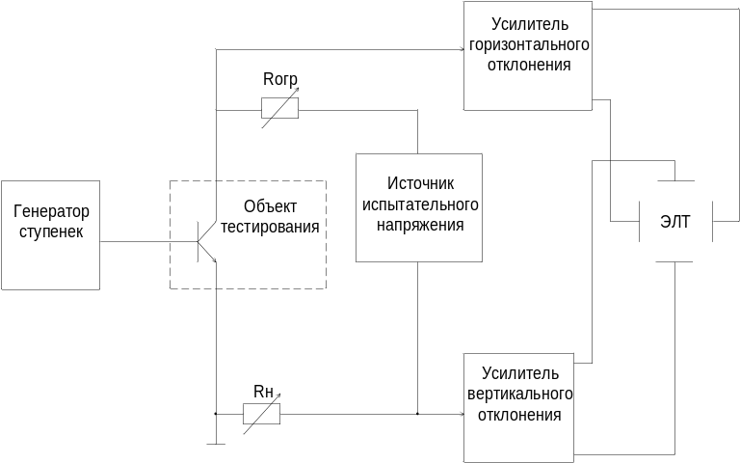

Рисунок 1.1 – Структурная схема ПНХТ-1

Источник испытательного напряжения в цепи коллектора представляет собой двухполупериодный выпрямитель, установленный на выходе трансформатора. Это необходимо для того, чтобы обеспечить немерцающее изображение ВАХ на экране ЭЛТ благодаря сравнительно высокой (100 Гц) частоте развертки, однако приводит к неоправданному расходу мощности и необоснованному нагреву полупроводникового объекта тестирования (ПОТ). Выходное напряжение источника плавно регулируется с помощью автотрансформатора от нуля до заданного значения в пределах установленного диапазона.
Диапазоны источника испытательного напряжения - от 0 до 20 В и от 0 до 200 В, максимальный ток составляет 10А и1А, соответственно. Источник содержит 17 ограничительных резисторов Rогр. (0; 1; 2; 5; 10; 20; 50; 100; 200; 500 Ом; 1; 2; 5; 10; 20; 50; 100 кОм) для ограничения выходного тока.
Генератор ступеней формирует ступенчатый сигнал, синхронизированный с испытательным сигналом в цепи коллектора. Этот сигнал используется в качестве параметра измеряемого семейства характеристик.
Генератор ступеней формирует:
- ток ступенчатой формы в пределах от 1 мкА/ступ. до 200 мА/ступ (17 значений), с погрешностью ±6 % ÷ ±10 %;
-напряжение ступенчатой формы в пределах от 0,01 В/ступ. до 0,2 В/ступ. (5 значений), с погрешностью ±10 %;
Последовательно с генератором ступеней возможно включение 24-х ограничительных резисторов: 1; 3,4; 6,7; 10; 15; 22; 33; 47; 68; 100; 150; 220; 330; 470; 680 Ом; 1; 1,5; 2,2; 3,3; 4,7; 6,8; 10; 15; 22 кОм. Число ступенек - от 1 до 12.
Усилители вертикального и горизонтального отклонения постоянного тока выполнены по двухтактной схеме и имеют симметричный выход.
Усилитель вертикального отклонения вместе с ЭЛТ:
-позволяет измерять ток коллектора при 16 фиксированных значениях чувствительности:
10;20;50;100;200;500 мкА/дел; 1;2;5;10;20;50;100;200 мА/дел; 0,5;1 А/дел с погрешностью ±5 % ÷ ±8 %;
-позволяет измерять напряжение базы при 6 фиксированных значениях чувствительности:
0,01; 0,02; 0,05; 0,1; 0,2; 0,5 В/дел с погрешностью ±5 %.
Усилитель горизонтального отклонения вместе с ЭЛТ:
-позволяет измерять напряжение коллектора при 11 фиксированных значениях чувствительности: 0,01; 0,02; 0,05; 0,1; 0,2; 0,5; 1; 2; 5; 10; 20 В/дел с погрешностью ±5 %;
-позволяет измерять напряжение базы при 6 фиксированных значениях чувствительности:
0,01; 0,02; 0,05; 0,1; 0,2; 0,5 В/дел с погрешностью ±5 %.
ПНХТ-1 предназначен для визуального наблюдения статических характеристик:
1)Транзисторов (типа P-N-P или N-P-N), характеристик вида:
- I_{K} = f(U_{K}) в схеме ОЭ, параметр I_{Б;} - I_{K} = f(U_{K}) в схеме ОБ, параметр I_{Э;}
- I_{K} = f(I_{Э}) в схеме ОБ, параметр I_{Э;} - I_{K} = f(I_{Б}) в схеме ОЭ, параметр I_{Б;}
- U_{Б} = f(I_{Б}) в схеме ОЭ, параметр I_{Б;} - U_{Э} = f(I_{Э}) в схеме ОБ, параметр I_{Э;}
- U_{Б} = f(U_{K}) в схеме ОЭ, параметр I_{Б;} - U_{Э} = f(U_{K}) в схеме ОБ, параметр I_{Э;}
- U_{Б} = f(I_{K}) в схеме ОЭ, параметр I_{Б;} - U_{Э} = f(I_{K}) в схеме ОБ, параметр I_{Э;}
2) Полупроводниковых диодов;
3) Газоразрядных приборов с холодным катодом;
4) Полупроводниковых стабилитронов.

Измеритель параметров полупроводниковых приборов Л2-56 [ 2 ]
Этот аналоговый прибор предназначен для визуального наблюдения статических вольтамперных характеристик ПОТ, измерения напряжения на их электродах и токов в их цепях. Вид Л2-56 со стороны передней панели представлен на рисунке 1.2.

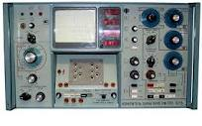
Рисунок 1.2 – Л2-56, вид со стороны передней панели

Для получения на экране прибора семейства характеристик исследуемого транзистора, в коллекторную цепь транзистора через ограничительный резистор подается напряжение от источника питания коллектора. С выхода генераторов ступенек ступенчато изменяющееся напряжение или ток подаются на эмиттер или базу исследуемого транзистора в зависимости от схемы включения. Структурная схема Л2-56 приведена на рисунке 1.3.
Напряжения, пропорциональные токам в электродах испытуемого транзистора, или напряжения на этих электродах подаются на усилители вертикального и горизонтального отклонения, выходы которых присоединены к отклоняющим пластинам ЭЛТ.
Соотношение паразитных ёмкостей Спар. измерительной схемы и ПОТ определяет сдвиг фаз, неизбежно возникающий между сигналами, поступающими на входы усилителей вертикального и горизонтального отклонения. Этот сдвиг фаз вызывает искажение ВАХ, известное под названием “петля”. Искажения типа “петля” особенно сильно проявляются при испытании ПОТ повышенной мощности, которые характеризуются большими значениями межэлектродных емкостей, в режиме малых токов и больших коллекторных напряжений.
Для компенсации “петли” в блок-схеме предусмотрена специальная цепочка, состоящая из 2-ух подстроечных конденсаторов и коммутируемого резистора. Через эту цепочку на второй вход усилителя вертикального отклонения поступает сигнал коллекторного напряжения, компенсирующий искажения типа “петля”.

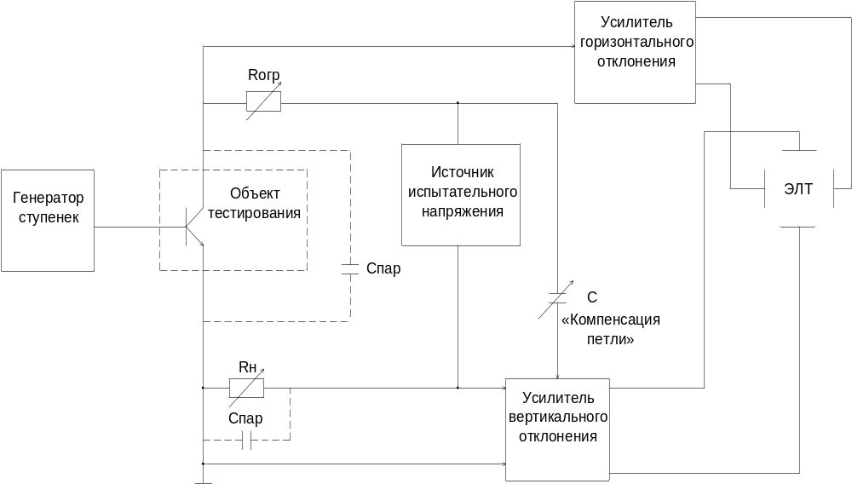

Рисунок 1.3 – Структурная схема Л2-56

Rогр – токоограничивающий резистор; Rн – токоизмерительный резистор;
С – переменный конденсатор 0 до 100 пФ, Uизол ≥ 3000 В;
Спар – паразитные емкости прибора и ПОТ.

Источник напряжения развертки, упрощенная схема которого представлена на рисунке 1.4, содержит два трансформатора и двухполупериодный выпрямитель.
Сравнительно высокая частота развертки (100 Гц), которую обеспечивает этот источник, обеспечивает немерцающее изображение ВАХ на экране ЭЛТ, однако приводит к паразитному нагреву ПОТ, при проведении измерений в области больших напряжений и токов, то есть при больших значениях рассеиваемой мощности.
Источник формирует на коллекторе исследуемого полупроводникового прибора сигнал напряжения в форме выпрямленной синусоиды положительной или отрицательной полярности при четырех диапазонах по амплитуде: от 0 до 16 В; от 0 до 80 В; от 0 до 400 В; от 0 до 2000 В.
Выходное напряжение источника плавно регулируется с помощью автотрансформатора от нуля до заданного значения в пределах установленного диапазона.
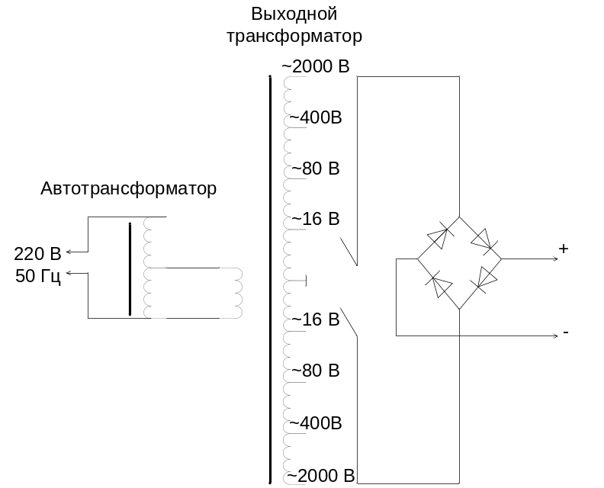

Рисунок 1.4 – Структурная схема источника напряжения развертки

Сопротивления резисторов Rогр., ограничивающих пиковую мощность подводимую к ПОТ, имеют значения: 560, 160, 22, 6.2, 0.91, 0.24, 8.2, 200 Ом; 13, 4.2, 330, 100, 13, 14.2, 5.2 кОм; 6.3, 2.3 Мом с погрешностью ±10 %.
Пределы измерения напряжения на коллекторе исследуемого полупроводникового прибора от 50 мВ до 2000 В, при 12 значениях коэффициента отклонения усилителя индикации по горизонтали, согласно ряду 1,2,5, с погрешностью ±4 %.
Пределы измерения напряжения на базе исследуемого полупроводникового прибора должны быть от 50 мВ до 20 В при 6 значениях коэффициента отклонения усилителя индикации по горизонтали, согласно ряду 1,2,5, с погрешностью ±4 %.
Пределы измерения тока в цепи коллектора исследуемого полупроводникового прибора 1 мкА до 16 А при 20 значениях коэффициента отклонения усилителя индикации по вертикали, согласно ряду 1,2,5, с погрешностью ±5 %. При этом, используется токоизмерительный резистор включенный в цепь источника испытательного напряжения.
Пределы измерения начального и обратного тока исследуемого полупроводникового прибора от 10 нА до 16 мА при 17 значениях коэффициента усилителя вертикального отклонения, согласно ряду 1,2,5, с погрешностью ±5 %. При этом, используется токоизмерительный резистор включенный в цепь эмиттера ПОТ.

Проведенный анализ аналоговых приборов для измерения параметров ПП позволяет сделать следующие выводы.
Аналоговые приборы для измерения параметров ПП обеспечивают:
- измерение тока в цепи коллектора (стока) исследуемого ПП в диапазоне от 1.мкА до 16.А;
- измерение тока в цепи эмиттера (истока) исследуемого ПП в диапазоне от 10.нА до 16.мА;
- измерение напряжения на коллекторе (стоке) исследуемого ПП в диапазоне от 50.мВ до 2000.В.
Максимальная пиковая мощность испытательного сигнала составляет 160.ВА.
Включение токоизмерительного резистора в цепь эмиттера ПОТ, для расширения диапазона измерения в сторону малых значений тока, ограничивает функциональные возможности аналоговых приборов, так как не обеспечивает измерение параметров трех- и четырехполюсников (транзисторов) в микро режиме.
Режим измерения малых токов утечки предназначен только для двухполюсных ПОТ (диодов, транзисторов в диодном включении, резисторов и конденсаторов).

2 Аналого-цифровые приборы для измерения параметров ПП
Принципиальным отличием аналого-цифровых приборов для измерения параметров ПП от рассмотренных выше аналоговых приборов является то, что в этих приборах мгновенные значения, изменяющихся во времени сигналов тока и напряжения определяют не с помощью широкополосной ЭЛТ, а запоминают на время аналого-цифрового преобразования с помощью устройств выборки/хранения.
Применение широкополосных устройств выборки/хранения обеспечивает неизменную величину коэффициента аналого-цифрового преобразования для сигналов тока и напряжения постоянного уровня и для мгновенных значений этих же сигналов синусоидальной формы, частотой 50 Гц или 60 Гц.
Этим достигается одинаковая погрешность измерений при использовании испытательного сигнала различной формы, в частности синусоидального напряжения, выпрямленного синусоидального напряжения или напряжения постоянного уровня и возможность калибровки цифровых измерителей тока и напряжения с помощью существующих приборов, формирующих или измеряющих с высокой точностью, как правило, сигналы постоянного уровня.
Аналого-цифровые приборы для измерения параметров ПП способны обеспечить сохранение и документирование результатов измерений, однако управление этими приборами осуществляется вручную.

2.1Характериографы (Curve-Tracer) фирмы Tektronix серии 370 (США) [3,4,5,6]
Вид приборов серии 370 со стороны передней панели представлен на рисунке 1.2.
Кроме наличия устройств выборки/хранения и АЦП, модели характериографов серии 370 отличаются от рассмотренных ранее аналоговых приборов тем, что напряжение развертки формируется с помощью цифрового генератора синусоидального сигнала частотой 60 Гц (50 Гц) синхронно с частотой сети. Тем самым исключаются помехи и искажения присущие напряжению сети и повышается точность измерения ВАХ.
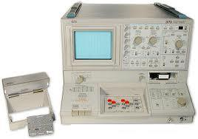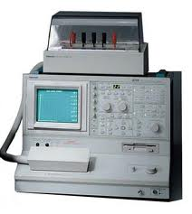

Рисунок 1.5 – Вид приборов Model 370 и Model 371 со стороны передней панели

Генератор развертки, представленный на рисунке 1.6, преобразует напряжение сети в сигнал f_{L} с частотой сети, который управляет системой фазовой автоподстройки внутреннего генератора. Сигнал, выработанный внутренним генератором, преобразуется с помощью счетчика и цифро-аналогового преобразователя в выходной сигнал синусоидальной формы, который поступает на компаратор фазы и на мощный усилитель, управляющий выходным трансформатором (рисунок 1.7).

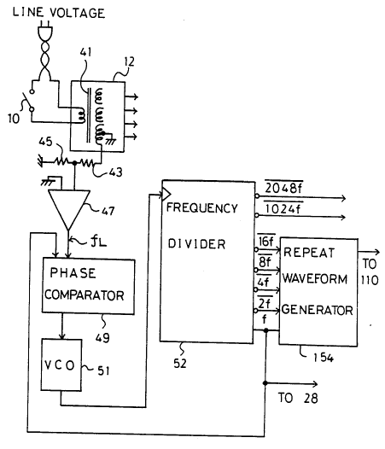

Рисунок 1.6 – Структурная схема генератора развертки

С выходного трансформатора напряжение поступает на коллектор ПОТ (26) через схему выпрямителя (122) и токоограничивающий резистор (24).
Сигналы, соответствующие напряжению коллектор-эмиттер ПОТ и току коллектора ПОТ, поступают на схемы выборки-хранения (S/H), поочередно подключаемые к входу АЦП. АЦП поочередно измеряет напряжение или ток через ПОТ на соседних полусинусоидах сигнала развертки.
Такая коммутация АЦП требует высокой стабильности сигнала развертки, что и достигается с помощью цифрового формирования синусоидального сигнала синхронного напряжению сети.

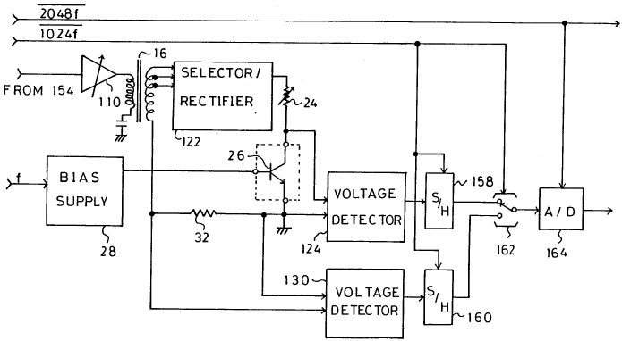

Рисунок 1.7 – Схема, включающая источник напряжения и измерители напряжения и тока

Схема, представленная на рисунке 1.8, показывает, как в приборах серии 370 учитывается падение напряжения на токоизмерительном резисторе (32) при измерении напряжения между коллектором и эмиттером исследуемого транзистора. Сложность измерения напряжения между коллектором и эмиттером заключается в том, что токоизмерительный резистор, напряжение на котором соответствует току через эмиттер, включен последовательно с делителем напряжения (344, 346) и искажает сигнал этого делителя, используемый при измерении напряжения.
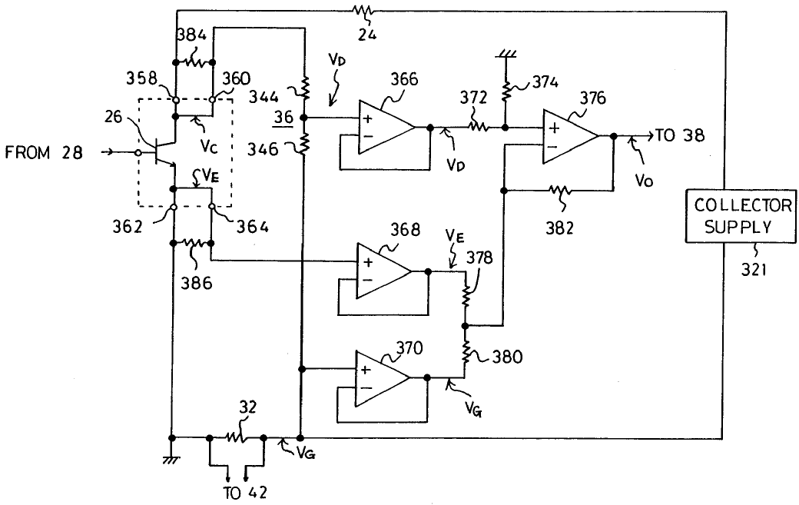

Рисунок 1.8 – Схема измерения напряжения на ПОТ

На рисунке 1.9 представлена структурная схема аналого-цифрового характериографа (модель 371), который обеспечивает большой импульсный ток и большую мощность испытательного сигнала. Из этой схемы следует, что коммутация испытательных сигналов c выхода высоковольтного (HIGH VOLTAGE OUTPUT) и сильноточного (HIGH CURRENT OUTPUT) блоков осуществляется непосредственно при подключении ПОТ с помощью соответствующего подключения кабелей с выхода блоков или перемычек между гнездами устройства контактирующего, вручную.

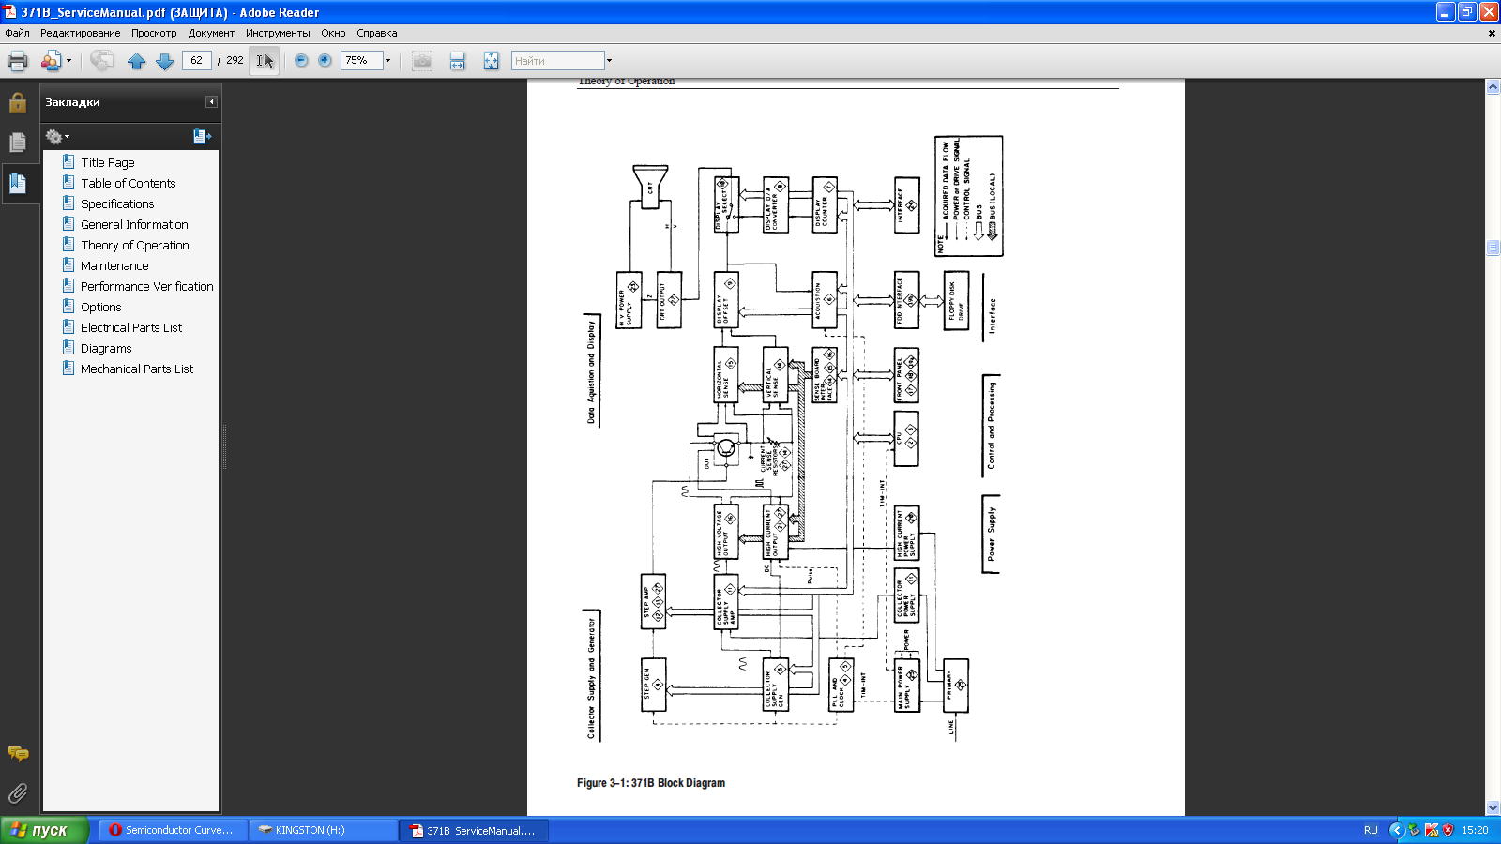
Рисунок 1.9 – структурная схема модели 371.
Технические параметры приборов серии 370 представлены в таблице 1.1
Таблица 1.1
Позиция |  |  | Tektronix 370 | Tektronix 371
Источник напряжения коллектора
Режим развертки | Высокого  напряжения |  | AC, ± выпрямленный SIN, ±DC, измерение тока эмиттера (± ток утечки).
Режим развертки | Большого тока |  |  | Только импульсный.
Диапазоны пиковой мощность |  |  | 80 мВт, 0.4 Вт, 2 Вт, 10 Вт, 50 Вт, 220 Вт (исключая высокое напряжение в диапазоне 3000В при 220 Вт). | 80 мВт, 0.4 Вт, 2 Вт, 10 Вт, 50 Вт, 220 Вт, 3 кВт (исключая высокое напряжение в диапазоне 3000В при 220 Вт, 3 кВт).
Компенсация «петли» |  |  | Аппаратная компенсация «петли» в режиме высокого напряжения.
Режим большого тока (импульсный) |  |  |  | Максимальный ток | Пиковая мощность
 |  |  |  | 400 А | 3 кВт
 |  |  |  | 40 А | 300 Вт
Длительность импульсов |  |  |  | 150 мкс, 250 мкс.
Количество измеренных точек |  |  | 1000 на одну кривую. | От 20 до 1000 на одну кривую
Генератор ступенек
Режим тока |  |  | Ступени тока от 50 нА/ступ до 200 мА/ступ, 21 диапазон, согласно ряду 1-2-5. Максимальный ток ±2А, смещение ±10*Iступ.
Режим напряжения |  |  | Ступени напряжения от 50 мВ/ступ до 2 В/ступ, 6 согласно ряду 1-2-5. Максимальное напряжение ±40В, смещение ±10*Uступ.
Длительность импульса |  |  | 80 мкс или 300 мкс. | 500 мкс.
Число ступеней |  |  | От 0 до 10 ступеней.
Дополнительный источник
Диапазон |  |  | -40 В до +40 В, дискрет 100 мВ.
Измеритель тока
Ток коллектора |  | Диапазон | Режим высокого напряжения от 1 мкА/дел до 2 А/ дел, 20 диапазонов, согласно ряду 1-2-5.
 |  | Диапазон |  | Режим большого тока от 1 А/ дел до 50 А/ дел, согласно ряду 1-2-5.
 |  | Погрешность | 1.5%+0.5*Iп, где Iп – установленный диапазон.
Ток эмиттера |  | Диапазон | От 1 нА/дел до 2 мА/дел, 20 диапазонов, 1-2-5 шаг.
 |  | Погрешность | 1.5%+0.5Iп+1 нА, где Iп – установленный диапазон.
Измеритель напряжения
Напряжение коллектора |  | Диапазон | Режим высокого напряжения от 50 мВ/дел до 500 В/дел, 13 диапазонов, согласно ряду 1-2-5.
 |  | Диапазон |  | Режим большого тока от 100 мВ/дел до 5 В/дел, согласно ряду 1-2-5.
 |  | Погрешность | 1.5%+0.5*Uп, где Uп – установленный диапазон.
Напряжение база/эмиттер |  | Диапазон | От 100 мВ/дел до 5 В/дел, согласно ряду 1-2-5.
 |  | Погрешность | 1.5%+0.1*Uп, где Uп – установленный диапазон.
Мощность |  |  | 400 ВА, 3.5 А. | 400 ВА, 4.5 А max.
Вес |  |  | 37 кг | 36 кг

Проведенный анализ рассмотренных аналого-цифровых анализаторов параметров ПП позволяет сделать следующие выводы.
Аналого-цифровые приборы для измерения параметров ПП серии 370 обеспечивают:
- максимальный импульсный ток до 40.А, при пиковой мощности до 300.Вт и максимальный импульсный ток до 400.А, при пиковой мощности до 3000.Вт;
- измерение тока в цепи коллектора (стока) исследуемого ПП, в режиме высокого напряжения, в диапазоне от 1.мкА до 20.А;
- измерение тока в цепи эмиттера (истока) исследуемого ПП, в режиме высокого напряжения, в диапазоне от 1.нА до 20.мА;
- измерение тока в цепи коллектора (стока) исследуемого ПП, в режиме большого тока, в диапазоне от 1. А до 500.А;
- измерение напряжения на коллекторе (стоке) исследуемого ПП в диапазоне от 50.мВ до 3000.В.
Максимальная мощность импульсного испытательного сигнала составляет 3000.ВА.
Формирование импульсного испытательного сигнала напряжения (режим большого тока) обеспечивается за счет разряда конденсатора.
Из-за сравнительно невысокого разрешения широкополосных АЦП, пределы измерения напряжения и тока соответствуют ряду 1,2,5.
В приборах серии 370 используется метод расширения диапазона измерения в сторону малых токов путем включения токоизмерительного резистора в цепь эмиттера ПОТ, что ограничивает функциональные возможности этих приборов, так как не обеспечивает измерение параметров трех- и четырехполюсников (транзисторов) в этом режиме.
1.3 Цифровые приборы для измерения ЭК.
Развитие электронной промышленности и МОП технологий, совершенствование интегральных микросхем и увеличение объемов их выпуска поставили задачу улучшения характеристик измерительного оборудования в области малых токов, существенного повышения точности и автоматизации процессов контроля и измерения.
Аналоговые приборы, даже самые совершенные, не могли приблизиться к комплексному решению этой задачи, поэтому современное контрольно-измерительное оборудование для промышленных предприятий и исследовательских целей основано на цифровых методах измерения и предусматривает использование компьютера для хранения, обработки и документирования результатов.
Для расширения диапазона измерения параметров ПП в сторону малых токов и малых напряжений важную роль сыграл метод программного формирования ступенчатого сигнала развертки, состоящего из постоянных уровней напряжения или тока. Этот метод позволил использовать хорошо известные методики формирования прецизионных уровней испытательного сигнала и прецизионного измерения установившегося значения сигналов-откликов, возникающих на электродах ПП под воздействием испытательного сигнала.
Благодаря этому методу появилась возможность формировать ступенчатый сигнал развертки, изменяющийся по логарифмическому закону.
Высокая точность и высокое разрешение аналого-цифровых преобразователей, использующих интегрирование сигнала за время выборки (измерения), простимулировали создание приборов основанных на цифровом формировании и измерении участков сигнала постоянного уровня для расширения диапазонов измерения в сторону больших напряжений (3000 В) и больших токов (20000 А).

Источники-измерители 236, 237 и 238. [7,8]
Модели 236, 237 и 238 фирмы Keithley являются самостоятельными программируемыми источниками-измерителями, и каждый воплощает в себе четыре прибора - источник тока или напряжения и измеритель напряжения или тока, соответственно. Это одни из первых приборов, позволивших реализовать программируемую ступенчатую развертку для измерения параметров ПП.
Модель 236 формирует напряжение от 110 В до 100 мкВ, и ток от 100 фA до 100 мА соответственно, и также измеряет напряжение от 10 мкВ до 110 В и ток от 10 фA до 100 мА . Модель 237 предлагает возможность десятикратного увеличения напряжения источника до 1100 В при токе 10 мА. Модель 238 предлагает увеличение тока до 1 А при напряжении 15В (рисунок 1.10).

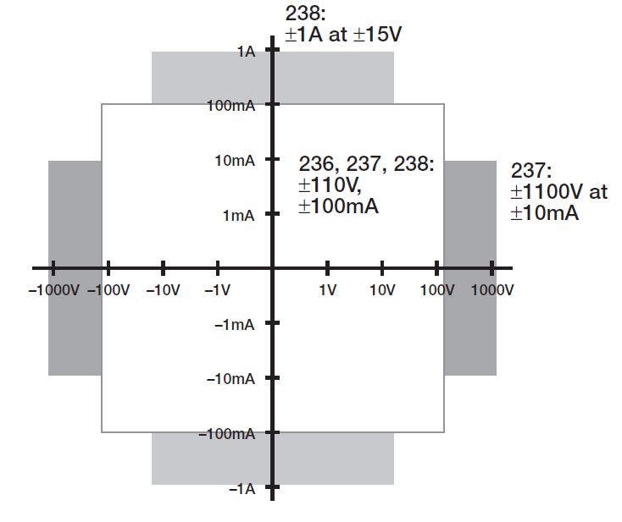
Рисунок 1.10 – Границы диапазонов выходного напряжения и выходного тока SMU 236, SMU 237 и SMU 238

Все модели позволяют сформировать развертку выходного тока или напряжения по линейному или логарифмическому закону. Любая из этих разверток может быть импульсной.
Рассмотрим структурную схему SMU 236, SMU 237.
Схему можно разделить на аналоговую и цифровую часть (рисунок 1.11). Для повышения помехоустойчивости цифровая и аналоговая части имеют различное электропитание.

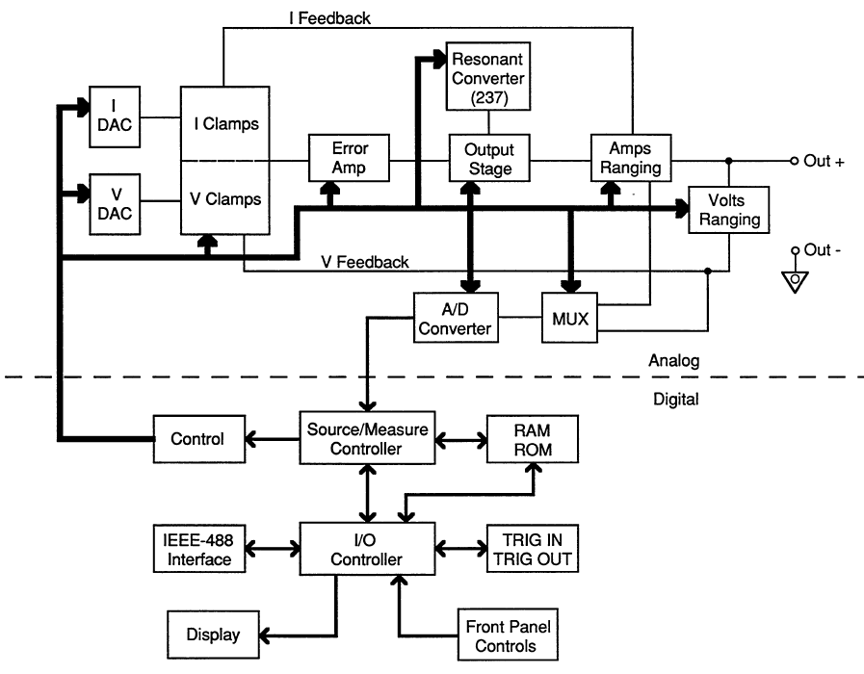

Рисунок 1.11 – Структурная схема SMU 236, SMU 237

Важной частью источника-измерителя является выходной усилитель (Output stage), который с элементами схемы обеспечивает общую отрицательную обратную связь источника-измерителя. Выходной каскад усилителя отвечает за диапазон измерения, а его коэффициент усиления за формирования выходного сигнала, Точность формирования обеспечивается обратной связью. Входными сигналами являются данные, поступающие с контролера на два ЦАПа. Сигнал управления выходным током или выходным напряжением выбранной полярности поступает через трансляторы-ограничители (clamps) на выходной усилитель. Если один транслятор-ограничитель передает сигнал на выходной усилитель для формирования выходного тока или напряжения, то другой служит для ограничения выходного напряжения или выходного тока соответственно. Таким образом в схеме одновременно задействованы две обратные связи – по току и по напряжению. Уровни напряжений с обратных связей поступают через буферные каскады на мультиплексор, а с него на АЦП (рисунок 1.12).

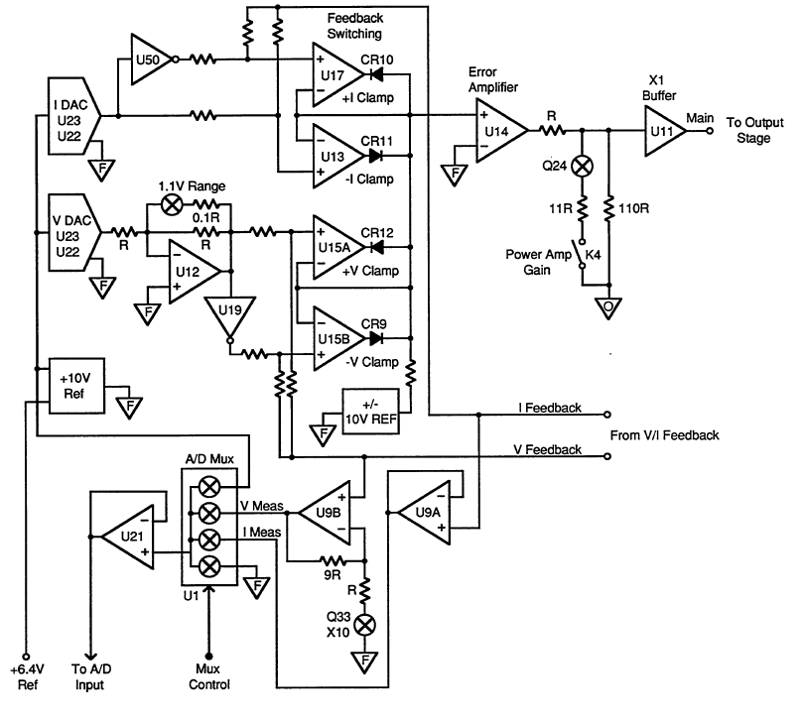
Рисунок 1.12 – Структурная схема прецизионного источника испытательного сигнала тока или напряжения постоянного уровня

Выходной усилитель работает в режиме AВ. Основой выходного каскада служат выходные транзисторы Q21 и Q19 для SMU 236. На коллектор транзистора Q21 подается напряжение питания +VL, а на коллектор Q19– напряжение питания -VL. Управление каскадом осуществляется с помощью схемы смещения, подключенной к базам Q21 и Q19. когда на выходе требуется положительное напряжение Q21 открыт, а Q19 закрыт, для отрицательного наоборот (рисунок 1.13).
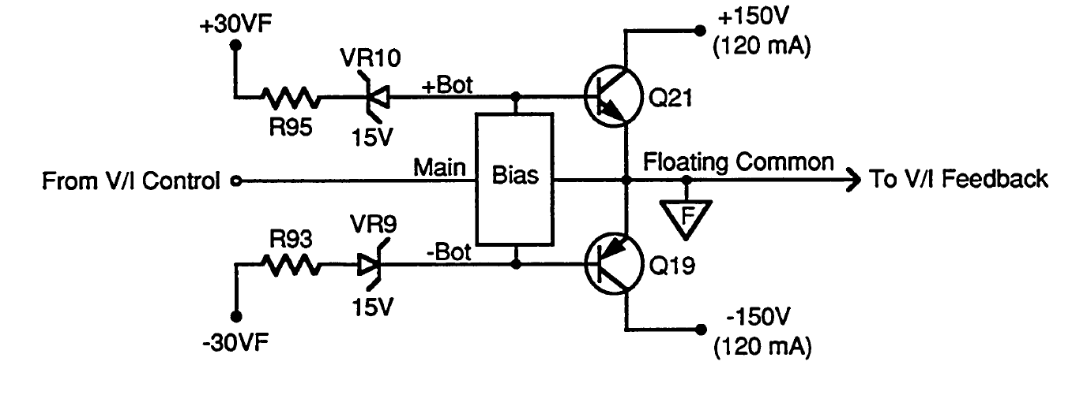
Рисунок 1.13 - Структурная схема выходного каскада усилителя SMU 236

Мощность, рассеиваемая выходным каскадом определяется произведением выходного тока каскада на напряжение между эмиттером и коллектором того из транзисторов, который пропускает этот ток. Поэтому для обеспечения широкого диапазона выходных токов и выходных напряжений источника измерителя, прибегают к изменению (переключению) положительного и отрицательного напряжений питания выходного каскада в зависимости от требуемой величины выходного тока.
Для низких напряжений выходной усилитель SMU 237 работает также как и для SMU 236 но для напряжений свыше 150 В открываются транзисторы Q16 и Q10 (для + и – соответственно) (рисунок 1.14).

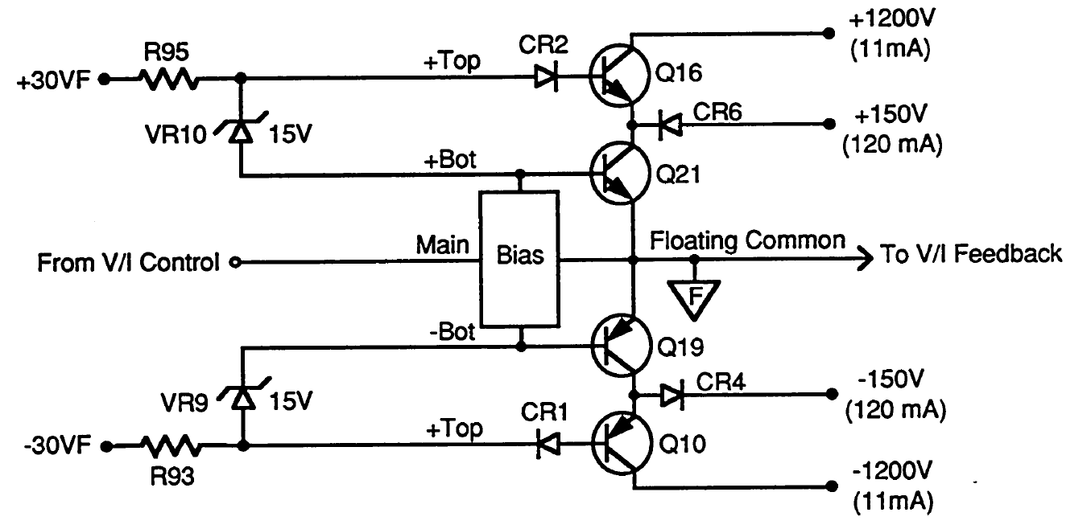
Рисунок 1.14 - Структурная схема выходного каскада усилителя SMU 237

Датчик тока обеспечивает задание диапазона тока. Это достигается включением в схему соответствующего резистора с помощью реле. Датчик тока способен задать девять диапазонов значений тока. Без специальной схемы, изменение значения тока может послужить причиной появления скачков напряжения на выходе. Скачки напряжения вызываются замыканием контактов реле выбранного диапазона. Эти скачки влияют на сигнал обратной связи выходного усилителя. В SMU236/237 эта проблема решена подключением параллельно резистора в 100 Ом в схему. Буферный каскад U3 отделяет обратную связь по току от выхода. Буферный каскад U4 служит создания охранного потенциала (рисунок 1.15).

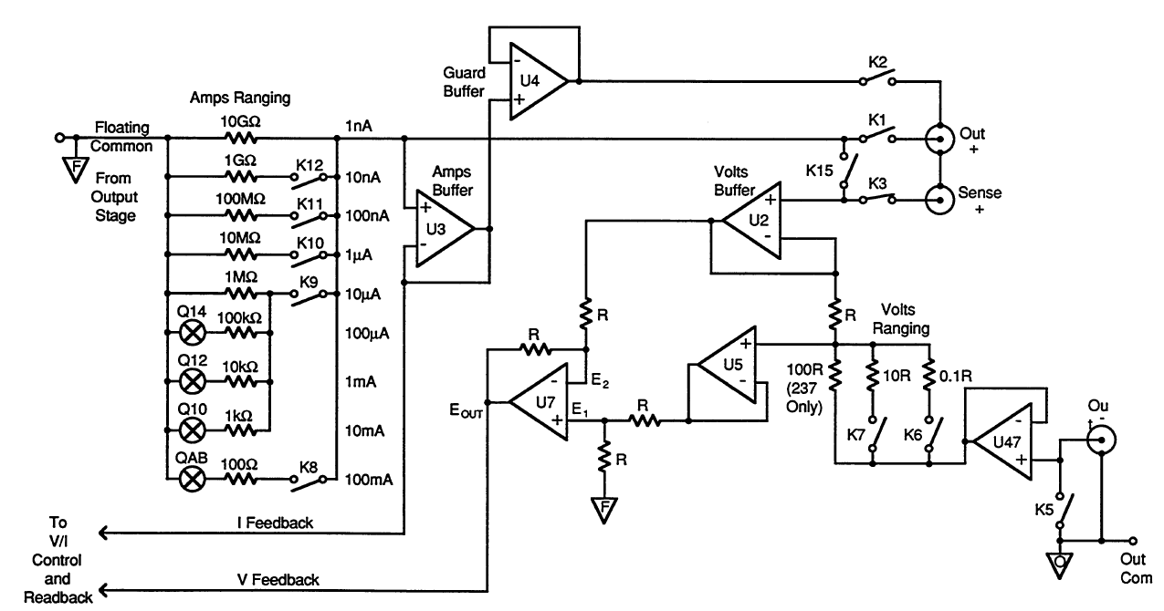

Рисунок 1.15 – Структурная схема датчика тока и буферных каскадов

Volts ranging – резисторы являются делителями напряжения. Буферный каскад U2 отделяет схему Volts ranging от выхода. Реле К2, К3, К15, К5 служат для подключения нагрузки к источнику-измерителю. Реле К7,К6 служат для изменения значения напряжения с помощью подключения соответствующего резистора.
Инструментальный усилитель U7 определяет разницу между входными напряжениями и передает на мультиплексор для дальнейшего измерения.
Источник-измеритель контролируется двумя 8-ми разрядными микропроцессорами с частотой 2 МГц. Эти микропроцессоры управляют всеми функциями измерения, дисплеем, обменом данными через интерфейс IEEE-488.
В SMU 237 напряжение питания в 1200 в получается с помощью резонансного преобразователя (рисунок 1.16).

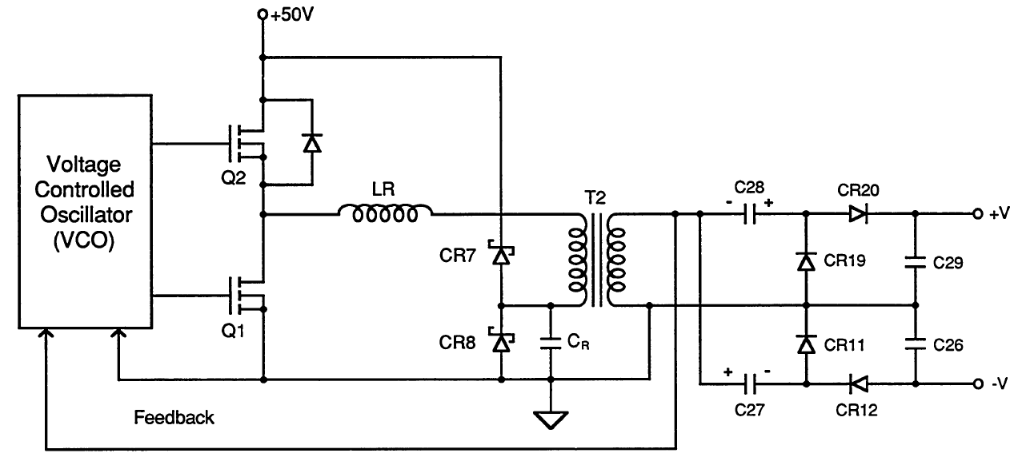

Рисунок 1.16 – Схема формирования 1200 В в SMU 237

Источник-измеритель Model 2400 [9]

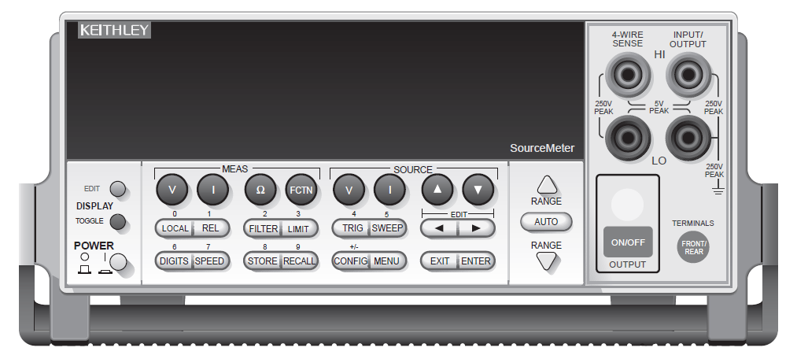

Рисунок 1.17 - Передняя панель прибора 2400

Модель 2400 фирмы Keithley может работать как источник тока, и как источник напряжения. Для каждого режима в схеме предусмотрен свой ЦАП. Каждый ЦАП имеет два диапазона выходного напряжения - 10 В и 1 В. Напряжения с ЦАПов подается на суммирующий узел.
Выходной усилитель отвечает за диапазоны по напряжению . Есть четыре диапазона напряжения: 0,2 В, 2 В, 20 В, 200 В. Коэффициент обратной связи изменяется только для диапазонов 20 В и 200 В.
Диапазон источника тока задается резисторами на выходе усилителя.
Диапазон 1A использует 0,2 В на тока задающем резисторе, в остальных диапазонах используется 2 В. Значения напряжения через буферные каскады поступают на мультиплексор, который переключает сигнал для АЦП (рисунок 1.18).
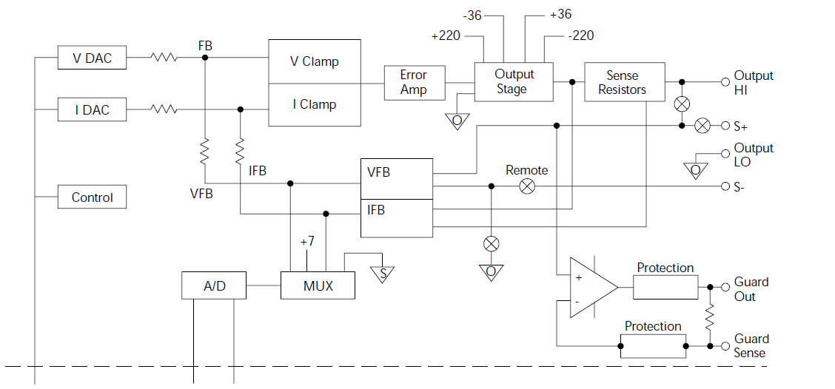
Рисунок 1.18 – Структурная схема прецизионного источника прибора 2400

Рассмотренная схема представляет интерес, так как структурные схемы источников-измерителей, входящих в состав рассмотренных далее приборов фирм Keythley и Agilent в целом соответствуют данной схеме.
Усилитель, схема которого представлена на рисунке 1.19, работает в режиме В для предотвращения тепловых потерь, возникающих из-за сквозного тока. Усилитель имеет электронные ключи для переключения напряжения питания, что снижает требования к выходным транзисторам.
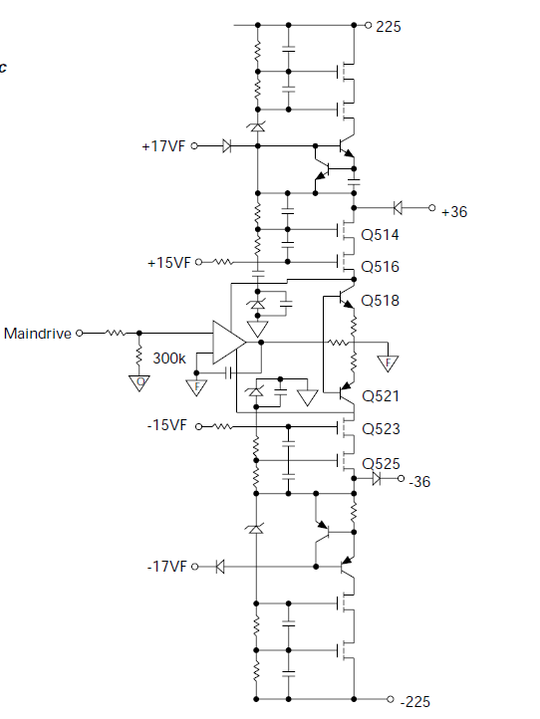

Рисунок 1.19 – Выходной каскад источника 2400

Система измерения параметров ПП 4200-SCS [10,11]
Система 4200-SCS фирмы Keithley представляет собой интегрированный набор средств с обширными возможностями определения характеристик полупроводниковых приборов, включая встроенный полнофункциональный персональный компьютер с операционной системой Windows XP. Внешний вид системы 4200-SCS представлен на рисунке 1.20.

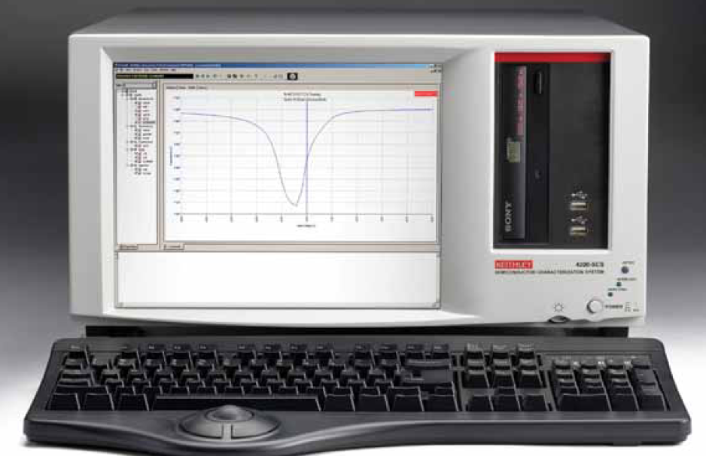

Рисунок 1.20 – Внешний вид системы 4200-SCS
Система 4200-SCS может комплектоваться модулями источников-измерителей двух типов SMU 4200 и SMU 4210 (рисунок 1.21).

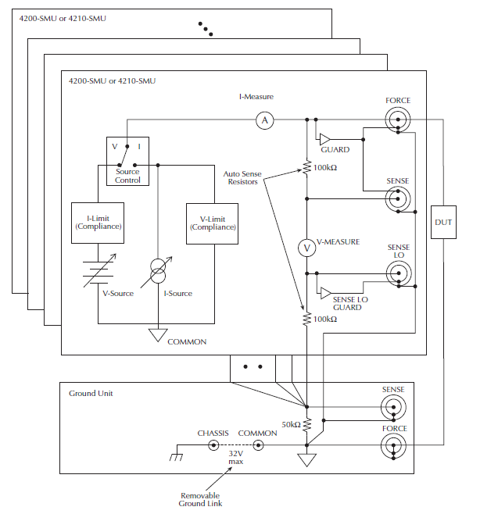

Рисунок 1.21 - Cтруктурная схема и состав системы 4200-SCS

На рисунках 1.22 и 1.23 представлены границы диапазонов выходного напряжения и выходного тока источников-измерителей SMU 4200 и SMU 4210.

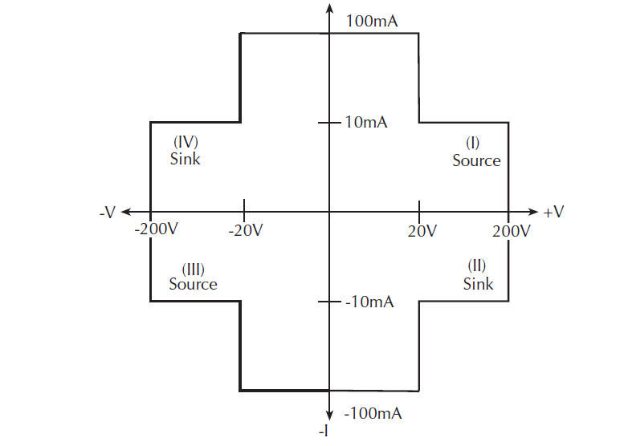 | 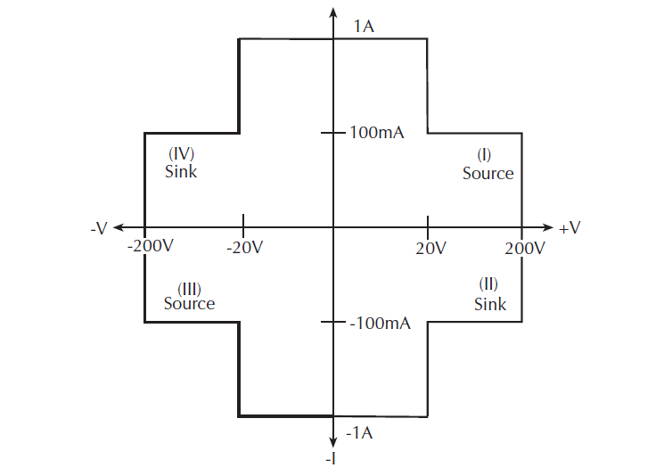
Рисунок 1.22 - Диапазоны выходного напряжения и выходного тока SMU 4200 | Рисунок 1.23 - Диапазоны выходного напряжения и выходного тока SMU 4210
Существенным отличием этой системы от аналогов является возможность применения внешних выносных предусилителей 4200-PA, с целью расширения диапазона измерения в область малых токов. Благодаря данному решению система 4200-SCS обеспечивает самое высокое разрешение среди аналогов при измерении тока, до 50аА (аттоАмпер) на диапазонах 1пА и 10пА как это следует из таблицы представленной на рисунке 1.24. Из этой таблицы также следует, что предусилитель 4200-PA обеспечивает возможность переключения пяти дополнительных диапазонов измерения тока.

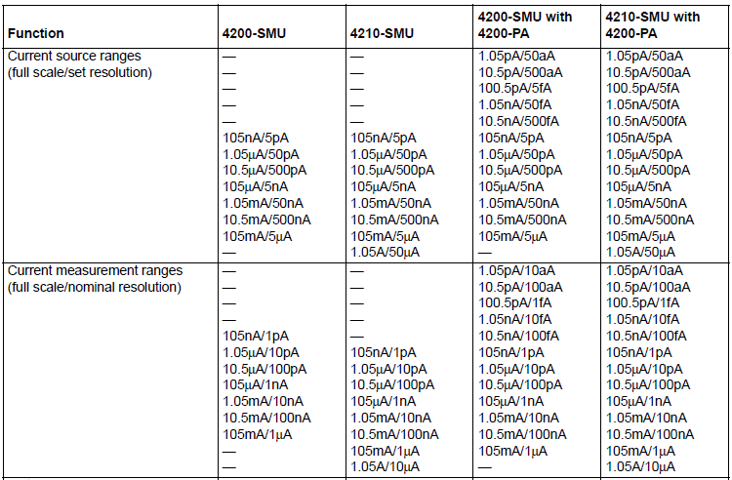

Рисунок 1.24 - Таблица диапазонов тока и напряжения источников-измерителей 4200-SMU и 4210-SMU с предусилителем 4200-PA и без него

Схема подключения предусилителя 4200-PA между входом/выходом источника-измерителя и объектом тестирования показана на рисунке 1.25.

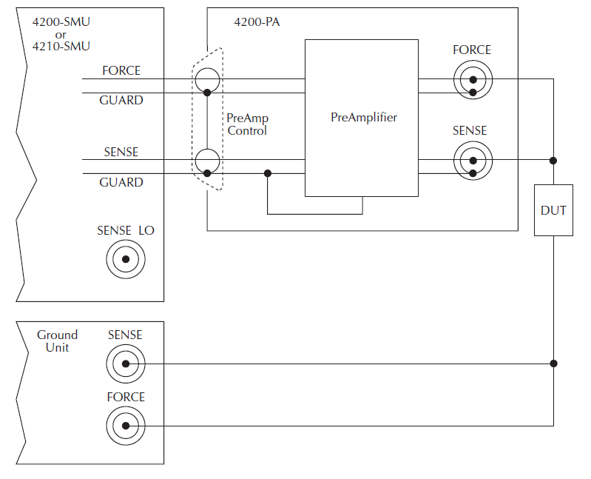

Рисунок 1.25 – Схема подключения предусилителя 4200-PA

Как видно из структурной схемы предусилителя, представленной на рисунке 3.7, диапазоны тока задаются операционным усилителем 26 с токоизмерительными резисторами 44,46,48,50,52,54, которые переключаются с помощью реле 32,34,36,38,40,42. Операционные усилители 58 и 24 преобразуют напряжение Vt, пропорциональное току через включенный токоизмерительный резистор в ток через резистор 22, который измеряется источником-измерителем.
В качестве токоизмерительных резисторов, в предусилителе используются высокоомные резисторы номиналами 20 ГОм, 2 ГОм, 200 МОм, 19,98 МОм, 1,98 МОм ,180 Ком, которые включены между выходом и инвертирующим входом операционного усилителя 26. Переключение резисторов допускается осуществлять только в отсутствие измерений (рисунок 1.26).
Операционный усилитель 28 играет вспомогательную роль и вместе со стабилитронами и источниками тока обеспечивает плавающее питание основных операционных усилителей и задает потенциал охранной поверхности (Vguard). Источник напряжения 30 выполнен аналогично.

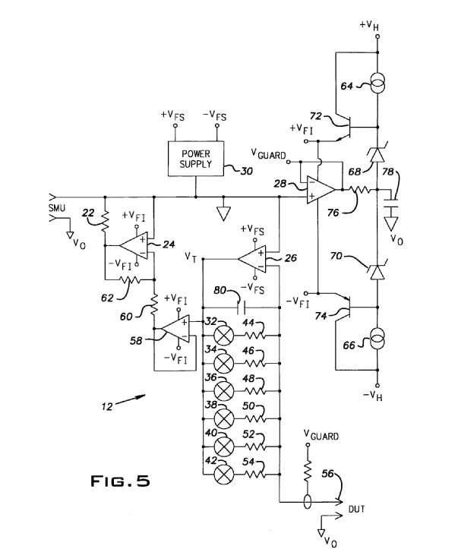

Рисунок 1.26 - Структурная схема предусилителя

Существует два варианта подключения предусилителя 4200-PA..
По первому варианту, предусилитель подсоединяют непосредственно к источнику-измерителю и укрепляют на кронштейне на задней панели 4200-SCS. В этом случае он подключается к ПОТ длинными триаксиальными кабелями.
По второму варианту, предусилитель располагают в непосредственной близости от ПОТ, например на зондовой установке (Probe Station), что обеспечивает более высокую скорость измерения, так как требуется перезаряжать существенно меньшие паразитные емкости в процессе измерения. Схема подключения 4200-PA с использованием удаленного монтажа представлена на рисунке 1.27.

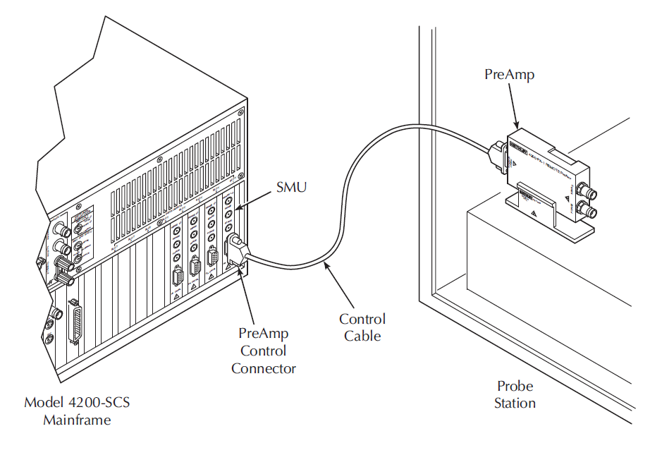

Рисунок 1.27 - Удаленный монтаж 4200-PA

Для уменьшения погрешности измерения, связанной с падением напряжения на проводниках измерительной цепи при протекании по ним тока, используют четырехпроводную (Кельвиновскую) схему подключения (рисунки 1.28 и 1.29).

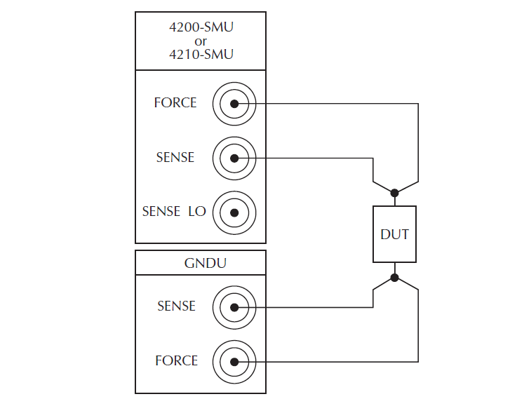

Рисунок 1.28 - Кельвиновская схема подключения к объекту исследования

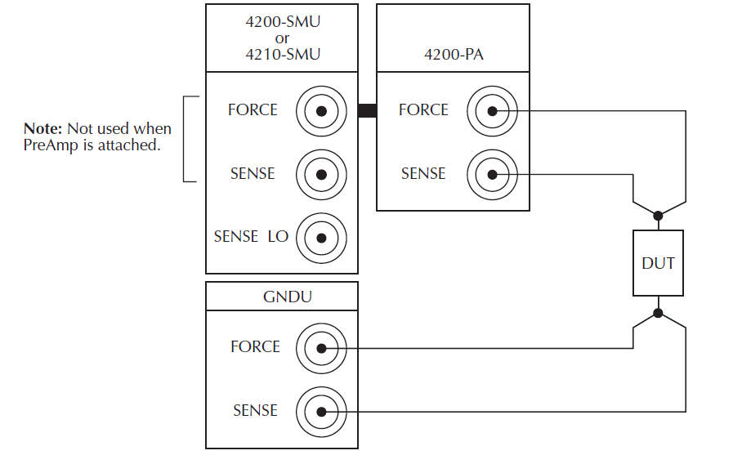
Рисунок 1.29 - Кельвиновская схема подключения к объекту исследования с предусилителем

Аgilent 4155С и 4156С [12]
Фирма Agilent в начале 2000 годов выпустила анализаторы 4155С и 4156С, вид которых со стороны передней и задней панели представлен на рисунке 1.30.

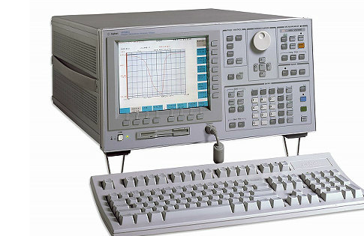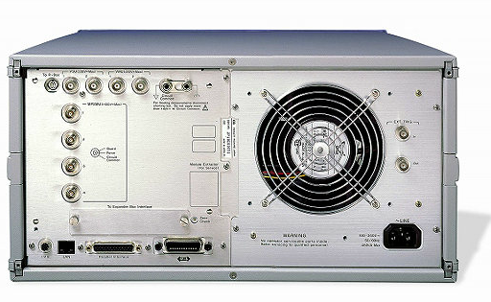

Рисунок 1.30 – Анализатор 4155С(4156С).

В анализаторе 4155С использовались SMU средней мощности (MPSMU) с диапазонами измерения от 1 нA/2 мкV до 100 мA/100 В, а в 4156С - SMU высокого разрешения (HRSMU) с диапазонами измерения 10 пA/2 мкV до 100 мA /100 В. Также в приборах могли использоваться SMU высокой мощности (HPSMU) с диапазонами измерения 1 нA/2 мкВ до 1 A/200 В.
Более подробно диапазоны формирования и измерения представлены на рисунках 1.31 – 1.39.

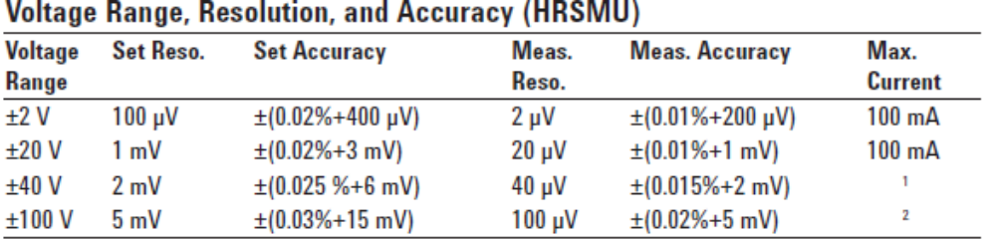

Рисунок 1.31 – Диапазоны и погрешности формирования и измерения напряжения HRSMU

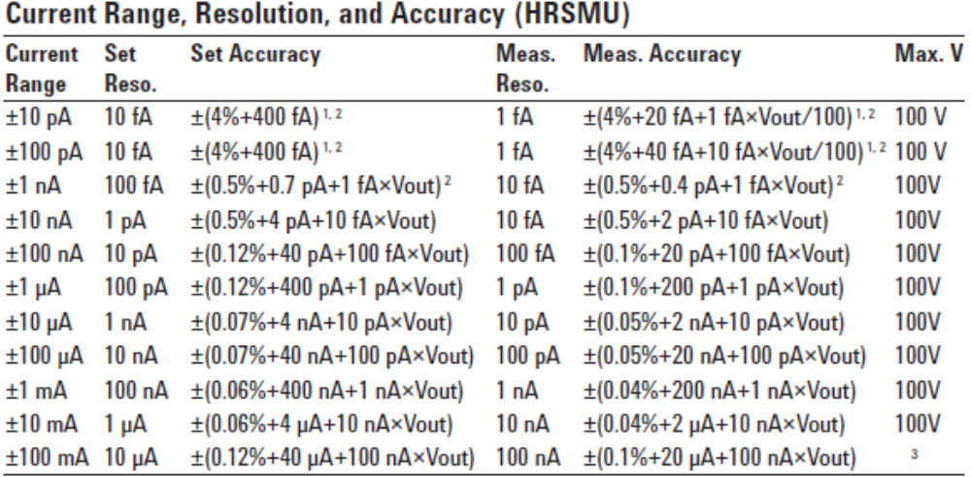

Рисунок 1.32 – Диапазоны и погрешности формирования и измерения тока HRSMU
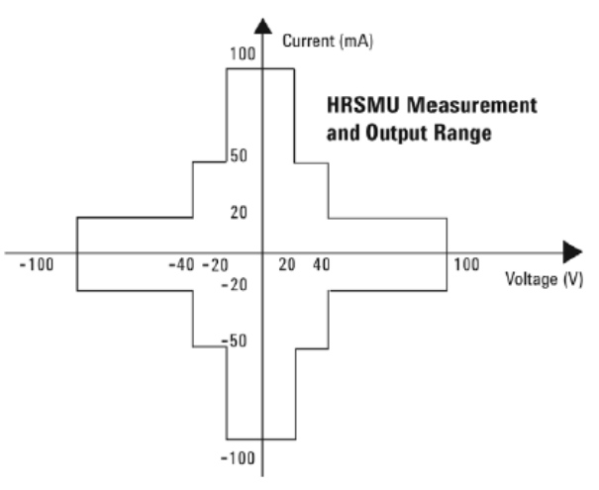

Рисунок 1.33 - Диапазоны выходного напряжения и выходного тока HRSMU
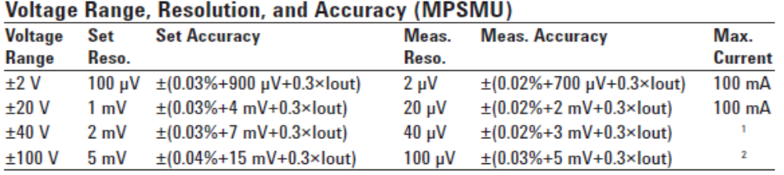
Рисунок 1.34 – Диапазоны и погрешности формирования и измерения напряжения MPSMU

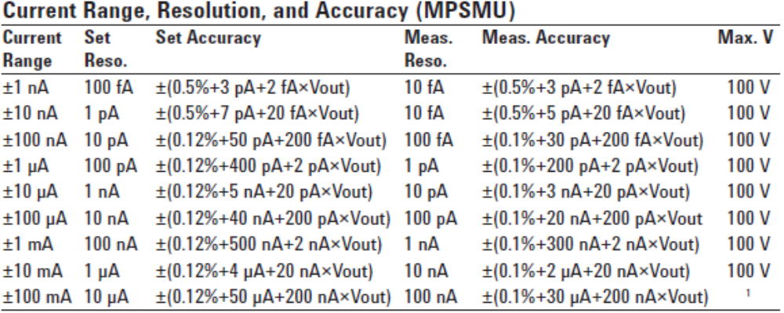

Рисунок 1.35 – Диапазоны и погрешности формирования и измерения тока MPSMU

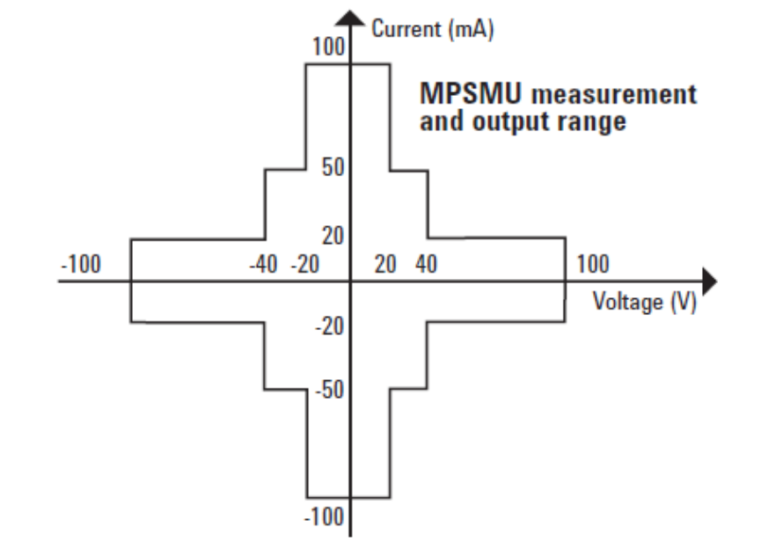
Рисунок 1.36 - Диапазоны выходного напряжения и выходного тока MPSMU
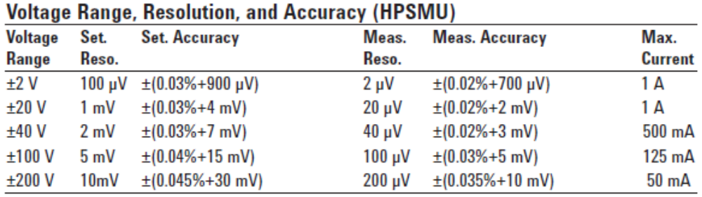
Рисунок 1.37 – Диапазоны и погрешности формирования и измерения напряжения HPSMU

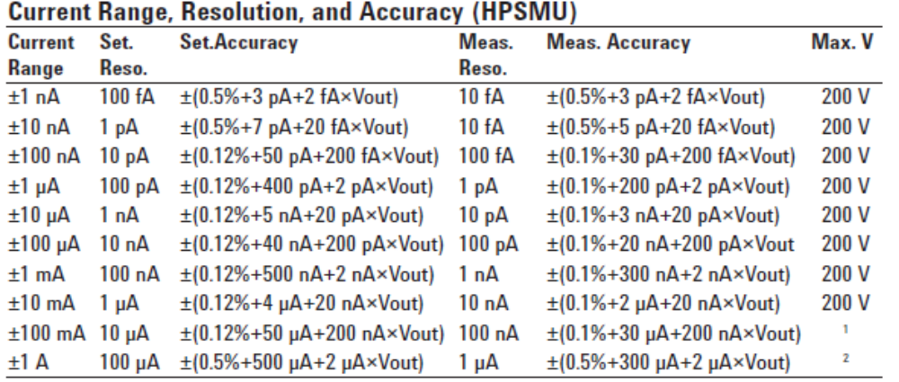
Рисунок 1.38 – Диапазоны и погрешности формирования и измерения тока HPSMU
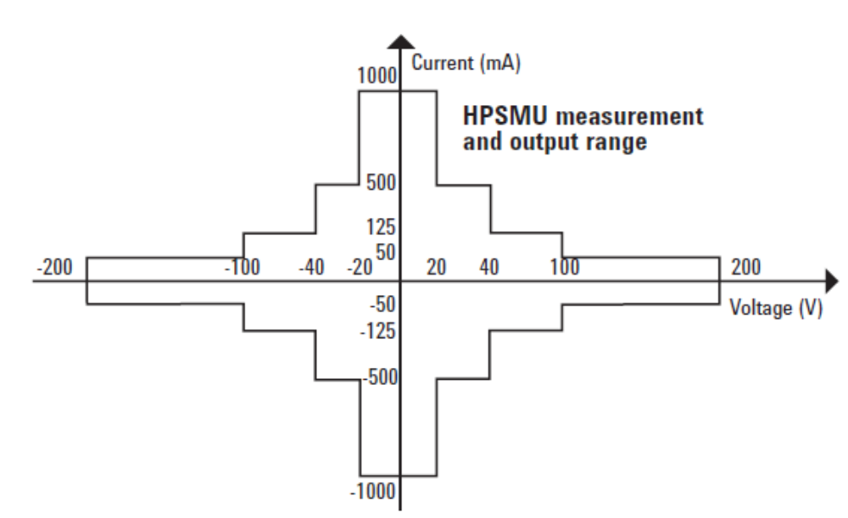
Рисунок 1.39 - Диапазоны выходного напряжения и выходного тока границы работы HPSMU
Вес приборов составляет 21 кг. Потребляемая мощность 450 ВА.

Agilent B1500 A [13]
Прибор В1500А с программным обеспечением (ПО) EasyEXPERT предназначен для различных полностью завершенных проблемно-ориентированных измерений с использованием тестов по применению, осуществляющих электронную коммутация подключенного оборудования, установку требуемого режима работы ПОТ, выполнение измерений, обработку результатов измерений и их отображение в графическом виде (рисунок 1.40) .

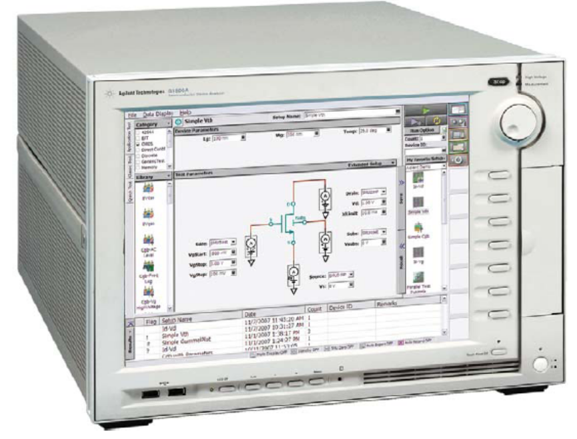

Рисунок 1.40 - Agilent B1500 A

Agilent B1500 обеспечивает установку от одного до десяти сменных модулей. Вид прибора со стороны задней панели представлен на рисунке 1.41.

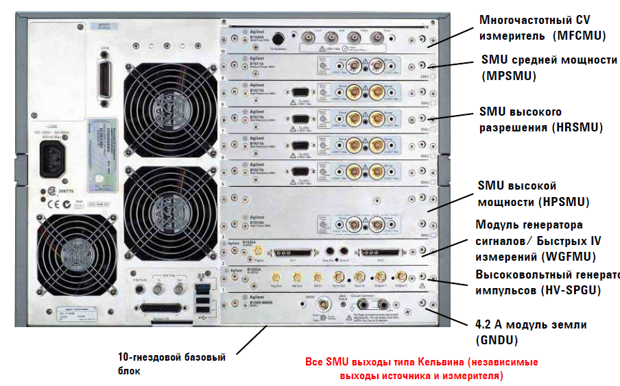

Рисунок 1.41 - Вид B1500 А со стороны задней панели

Перечень модулей используемых в В1500 представлен на рисунке 1.42. В1500 может комплектоваться следующими модулями: Многочастотный CV измеритель (MFCMU), SMU средней мощности (MPSMU), SMU высокого разрешения (HRSMU), SMU высокой мощности (HPSMU), Модуль генератора сигналов/ Быстрых IV измерений (WGFMU), Высоковольтный генератор импульсов (HV-SPGU).

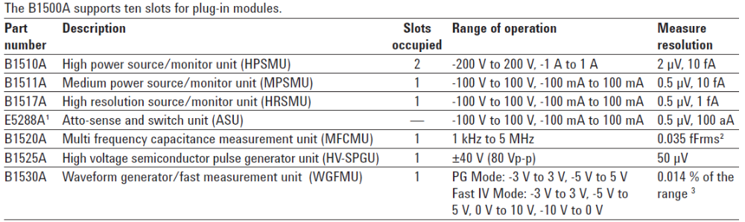

Рисунок 1.42 – Сменные модули для В1500
Источники-измерители (SMU) в В1500 представлены тремя типами - SMU средней мощности (MPSMU), SMU высокого разрешения (HRSMU), SMU высокой мощности (HPSMU).
Характеристики по формированию и измерению токов и напряжений представлены на рисунках SMU средней мощности (MPSMU) и SMU высокого разрешения (HRSMU) представлены на рисунках 1.43 – 1.45.

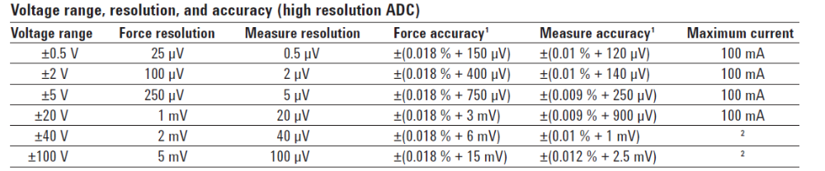

Рисунок 1.43 – Диапазоны и погрешности формирования и измерения напряжения MPSMU и HRSMU

HRSMU позволяет с помощью предусилителя Е5258 измерять ток в диапазоне 1 пА с разрешением 100 аА.

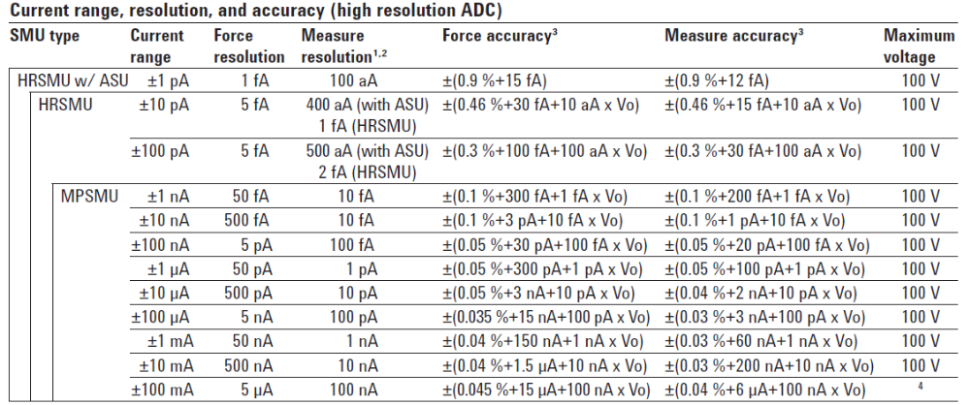

Рисунок 1.44 – Диапазоны и погрешности формирования и измерения тока MPSMU и HRSMU
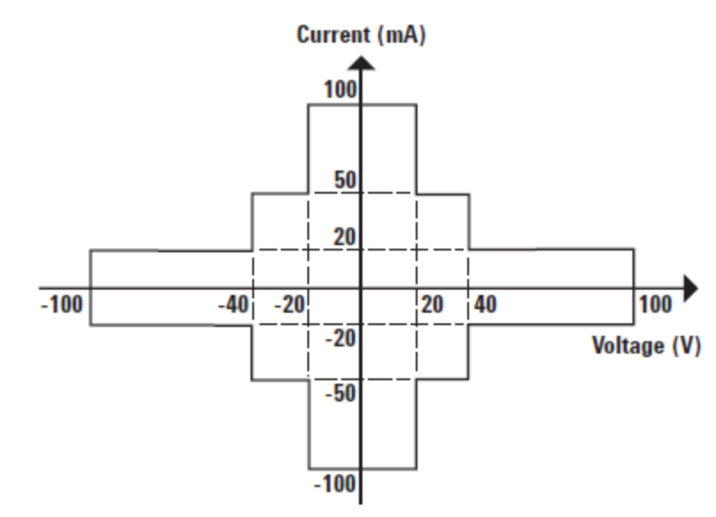
Рисунок 1.45 – Диапазоны выходного напряжения и выходного тока MPSMU и HRSMU

Характеристики по формированию и измерению токов и напряжений SMU высокой мощности (HPSMU) представлены на рисунках 1.46-1.48.

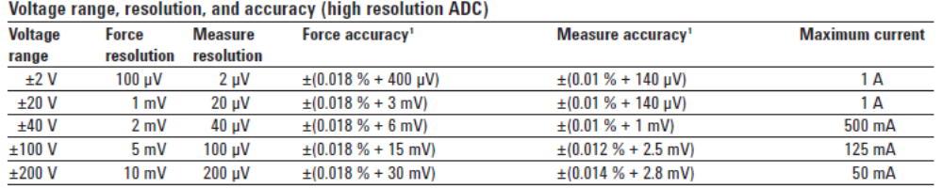
Рисунок 1.46 – Диапазоны и погрешности формирования и измерения напряжения HPSMU

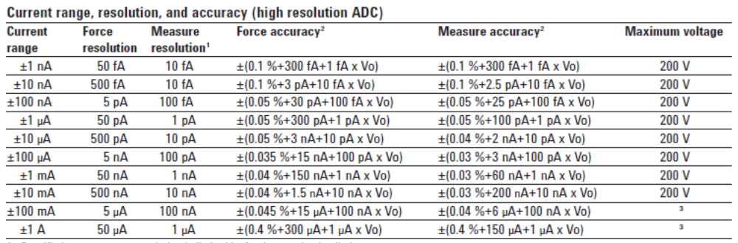
Рисунок 1.47 – Диапазоны и погрешности формирования и измерения тока HPSMU
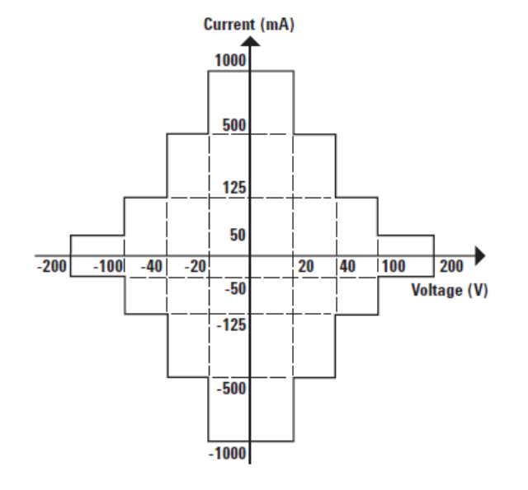
Рисунок 1.48 – Диапазоны выходного напряжения и выходного тока HPSMU

Максимальна мощность: 900 VA
Вес B1500A (база): 20 кг, B1510A: 2.0 кг, B1511A: 1.0 кг, B1517A: 1.2 кг, 1520A: 1.5 кг, B1525A: 1.3 кг, B1530,A: 1.3 кг, E5288A: 0.5 кг

Agilent B1505A [14,15]
Анализатор/характериограф ПП повышенной мощности B1505A компании Agilent является одноблочным техническим решением для проведения измерений в широких диапазонах тока и напряжения, от субпикоамперных уровней до 40 А и от десятков микровольт до 3000 В (рисунок 1.49).

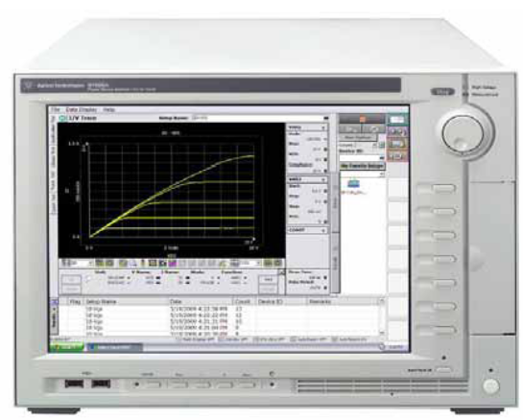

Рисунок 1.49 - Agilent B1505A
Эти возможности востребованы для анализа характеристик мощных ПП устройств, изготовленных с использованием широкозонных материалов, таких как карбид кремния (SiC) или нитрид галлия (GaN).
Анализатор B1505A имеет отдельные модули, которые поддерживают измерение больших значений силы тока (модуль HCSMU: до 20,В/20,A в импульсном режиме или 40,В/1,A, постоянного тока) и напряжений (модуль HVSMU: до 8,мА/1500,В или 4,мA/3000,В). Анализатор B1505A также поддерживает модуль источника/измерителя большой мощности (модуль HPSMU: до ,1,A/200,В) и модуль многочастотного измерителя ёмкости (до 5 МГц). Базовый блок B1500A позволяет установить несколько модулей, создающих именно ту конфигурацию анализатора, которая требуется (рисунок 1.50).

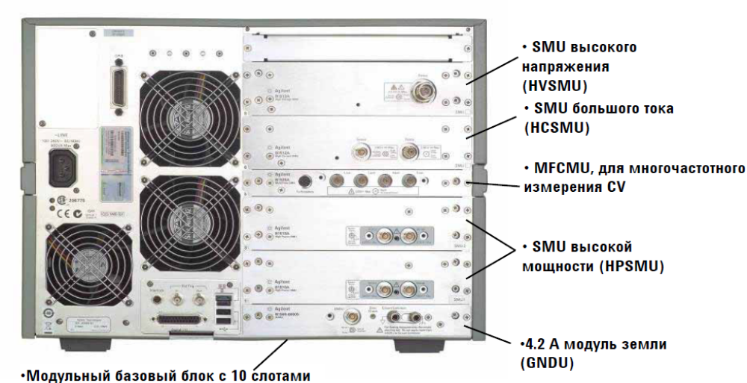

Рисунок 1.50 – Вид Agilent B1505A со стороны задней панели

Характеристики по формированию и измерению токов и напряжений SMU высокого напряжения на (HVSMU) представлены на рисунках 1.51-1.53.

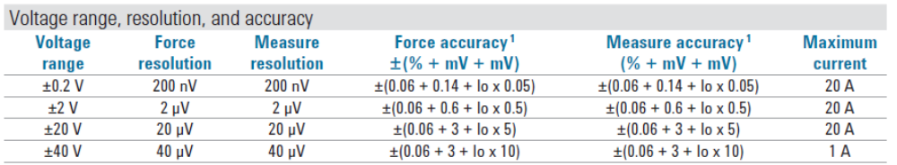

Рисунок 1.51 – Диапазоны и погрешности формирования и измерения напряжения HVSMU

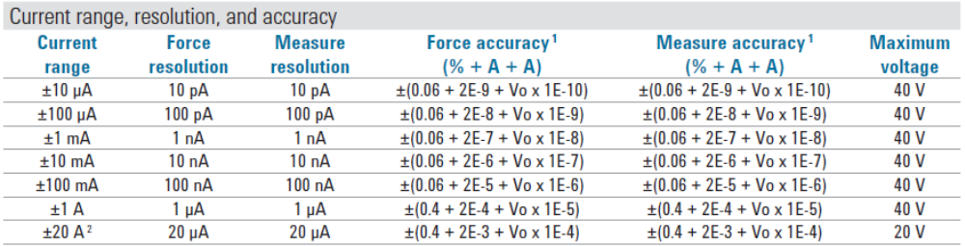

Рисунок 1.52 – Диапазоны и погрешности формирования и измерения тока HVSMU

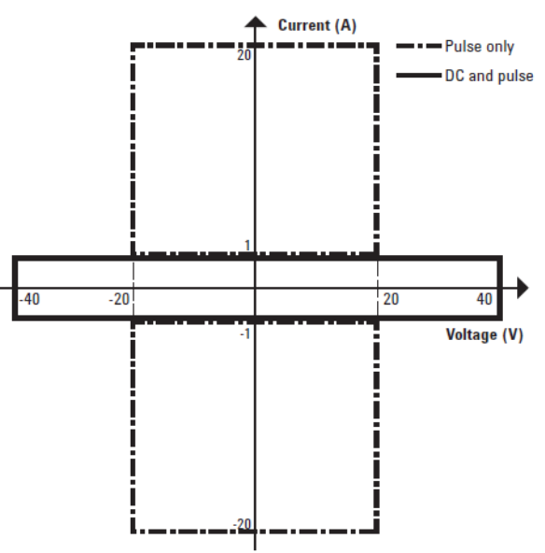

Рисунок 1.53 – Диапазоны выходного напряжения и выходного тока HVSMU

Характеристики по формированию и измерению токов и напряжений SMU большого тока (HCSMU) представлены на рисунках 1.54 -1.56.

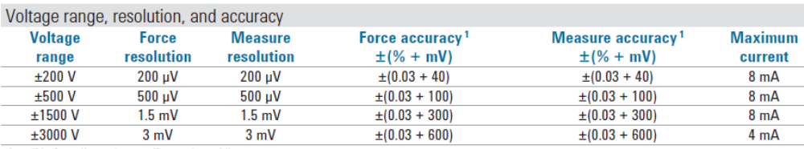

Рисунок 1.54 – Диапазоны и погрешности формирования и измерения напряжения HCSMU

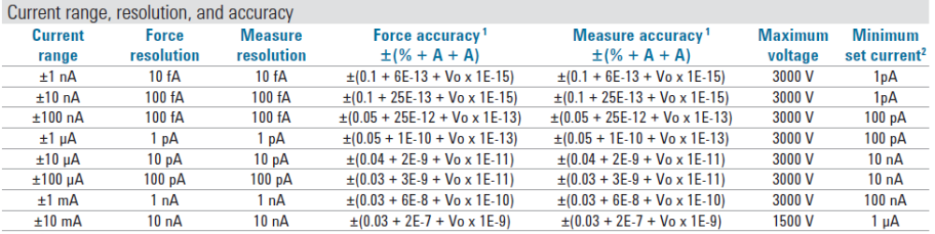

Рисунок 1.55 – Диапазоны и погрешности формирования и измерения тока HCSMU

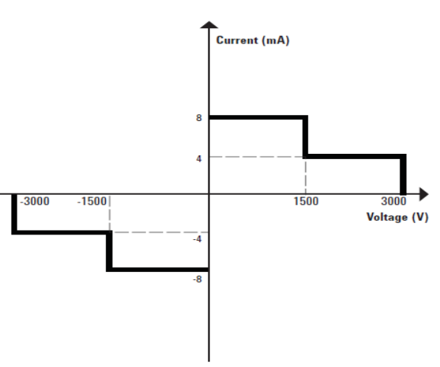

Рисунок 1.56 – Диапазоны выходного напряжения и выходного тока HPCMU
Крайне важно наличие технического решения по подключению мощных устройств как с точки зрения безопасности (из-за высоких используемых значений напряжений и токов), так и для поддержки широкого круга задач. Устройство контактирующее (Test Fixture) N1259A обеспечивает коммутацию как высоких напряжений и больших токов так и фемтоамперных токов (рисунок 1.57 и 1.58).
Причем, с помощью устройства контактирующего N1259A производится коммутация выходных сигналов модулей высоковольтного (HVSMU), сильноточного (HCSMU) или большой мощности (HPSMU) к электродам ПОТ. Выходные сигналы модулей подключаются с помощью триаксиальных кабелей к задней панели N1259A (рисунок 1.57). Коммутация электродов ПОТ осуществляется вручную с помощью перемычек, как показано на рисунке 1.58.
Необходимость ручной коммутации электродов ПОТ затрудняет, в отличие от рассмотренных выше других моделей цифровых анализаторов, автоматизацию процесса измерений во всем диапазоне токов и напряжений прибора B1505A.

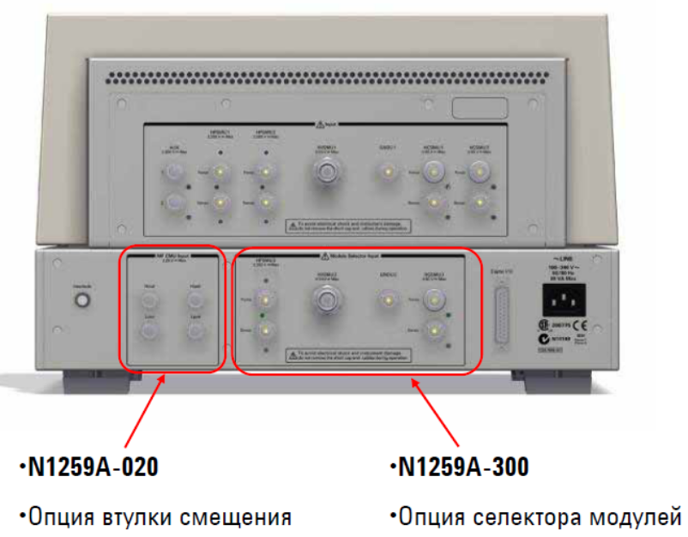

Рисунок 1.57 – Устройство подключения для испытаний мощных устройств N1259A, вид со стороны задней панели.

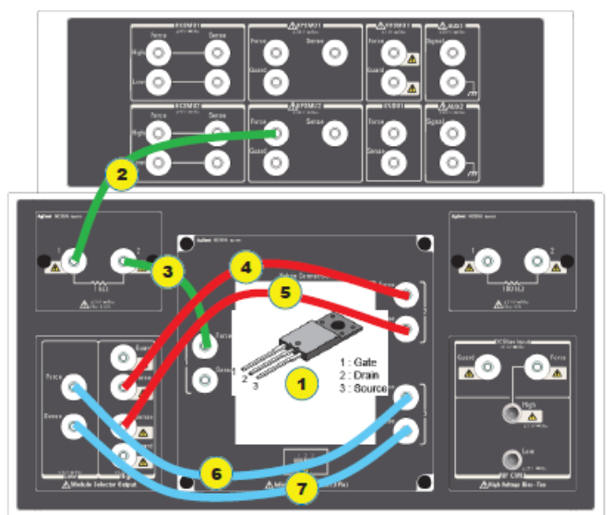

Рисунок 1.58 – Пример подключения ПОТ с помощью N1259A, 1,2,3,4,5,6,7 - перемычки.

3.7 ИППП-1 [16,17]
С 2005 г. в Республике Беларусь выпускается измеритель параметров полупроводниковых приборов ИППП-1, который представляет собой измерительно- вычислительный комплекс, состоящий из собственно измерителя, персонального компьютера (ПК) и управляющего пакета программного обеспечения (ПО) “LIDER (рисунок 1.59).

ИИ1
Контроллер

RS 232
“ВХОД/ВЫХОД U,I
120 Vmax ”
“ВХОД СИНХР”
“ВЫХОД СИНХР”
~ 220 В 50 Гц
Блок питания
RS 232
“ПОРТ 1”
ИИ4
“ВХОД/ВЫХОД U,I
120 Vmax ”

COM1
(COM2)
ПК
Блок питания
4 4

Рисунок 1.59 – Структурная схема прибора.

Прибор может содержать до 4 ИИ. В состав ИИ входят узлы отвечающие за формирование испытательного сигнала, узлы отвечающие за измерение сигнала-отклика возникающего на исследуемом объекте и узлы включенные в петлю обратной связи, которые участвуют в выполнении и той и другой операции (рисунок 1.60).

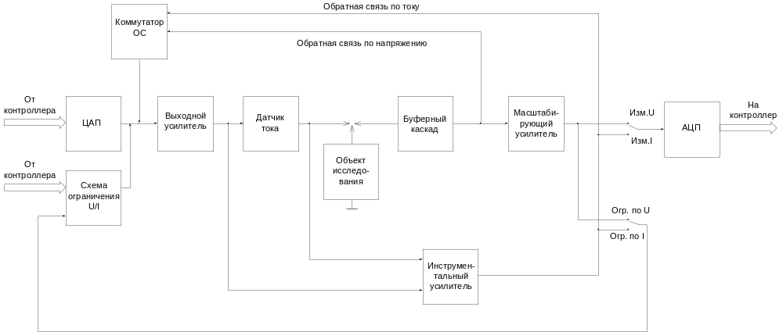

Рисунок 1.60 – Структурная схема источника-измерителя

Вид испытательного сигнала (ток или напряжение) устанавливают с помощью коммутатора ОС, который позволяет выбрать тип обратной связи. Уровень испытательного сигнала определяется кодом записанным в ЦАП, сигнал с выхода которого поступает на выходной усилитель. Соответствие испытательного сигнала его установленному значению обеспечивается высоким коэффициентом усиления выходного усилителя при разомкнутой петле обратной связи. Выходной усилитель определяет диапазон токов и напряжений (мощность) испытательного сигнала.
Датчик тока содержит набор коммутируемых прецизионных резисторов, каждый из которых соответствует определенному диапазону тока. Падение напряжения на резисторе, включенном в высоковольтную цепь, определяется с помощью инструментального усилителя, диапазон входных напряжений которого соответствует диапазону выходных напряжений источника-измерителя.
Буферный каскад обеспечивает высокое входное сопротивление (до 100Гом) во всем диапазоне напряжений и, вместе с масштабирующим усилителем, служит для согласования напряжения на объекте исследования с входным диапазоном АЦП и схемы ограничения.
Схема ограничения позволяет защитить объект исследования от перегрузки по току, в режиме формирования напряжения, или от перегрузки по напряжению, в режиме формирования тока. Схема ограничения выполнена на диодах и операционных усилителях, что позволяет достичь высокой точности и стабильности ограничения.
ИИ выполняет функции четырех различных программно-управляемых приборов: вольтметра, амперметра, источника напряжения и источника тока.
Основное назначение ИИ связано с измерением функциональной зависимости между током и напряжением, характеризующей электрические свойства полупроводниковых структур в установившемся режиме. Для этого, согласно программе управления, на выходе ИИ формируют ступенчатую развертку по току или по напряжению, как показано на рисунке 1.61. Причем, на каждой ступеньке производят измерение напряжения или тока, соответственно.
Измерение осуществляют с некоторой регулируемой задержкой, которая должна быть установлена больше длительности переходных процессов (электрических, тепловых и др.), возникающих в системе ИИ – объект исследования под действием перепада (ступеньки) тока или напряжения.

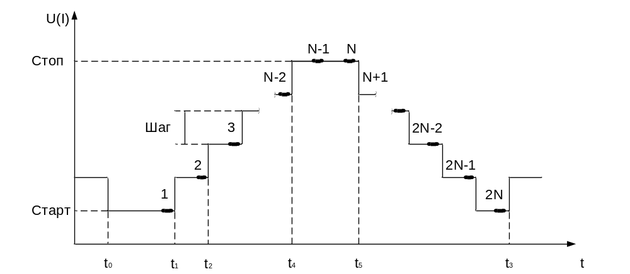

Рисунок 1.61 - Диаграмма развертки с проходом ступеней в двух направлениях

Старт – начальный уровень развертки тока или напряжения;
Стоп– конечный уровень развертки тока или напряжения;
Шаг– интервал по току или напряжению между соседними уровнями развертки.
N(2N)– число шагов развертки с проходом ступеней в одном (двух) направлениях.
t₀– момент начала развертки;
t₁– момент начала второго шага;
t₂– момент окончания второго шага;
t₃– момент окончания развертки;
t₄– момент начала вершины развертки;
t₅– момент окончания вершины развертки.
Каждый ИИ предназначен для подключения к одному из электродов тестируемого объекта. Один из электродов тестируемого объекта может быть подключен к общему проводу. При наличии у тестируемого объекта управляющего (база, затвор) и/или вспомогательного (подложка) электродов, прибор обеспечивает измерение семейства ВАХ по значениям одного или двух параметров, каждый из которых может быть задан в виде последовательности значений токов или напряжений, формируемых на электродах тестируемого объекта. Последовательность значений тока (напряжения) формируемая для определения ВАХ на двухкоординатной плоскости, представляет собой развертку по току (напряжению) очереди 1 (основную), а последовательности значений первого и второго параметров, обеспечивающие определение семейства ВАХ в трех- или четырехкоординатном пространстве, - развертки очереди 2 и очереди 3, соответственно (рисунок 1.62). Измерение токов или напряжений, возникающих на объекте исследования, осуществляется всеми активными ИИ на каждом шаге развертки.

Очередь 1 (ИИ 1)
Очередь 2 (ИИ 2)
Очередь 3 (ИИ 3)
“GND”/“CONST” (ИИ 4)

Рисунок 1.62 – Сопряженные развертки 1,2,3-й очереди
Возможно комплектование прибора ИИ двух типов: ИИО предназначен для двухпроводной схемы измерения, а ИИД - для четырехпроводной. Каждый ИИО и ИИД содержит: источник напряжения и тока, измерители напряжения и тока. Отличаются они только способом подключения к тестируемому объекту. ИИО содержит один выходной триаксиальный разьем и подключается к электроду тестируемого обьекта (зонду) одним триаксиальным кабелем. Но в этом случае при измерении не учитывается падение напряжения на кабеле, что в случае больших токов вносит погрешность в измерение. ИИД имеет два триаксиальных разьема и подключается к электроду тестируемого объекта (зонду) двумя триаксиальными кабелями (“силовой” и “измерительный”). В этом случае сопротивление кабелей не влияет на результат измерения.
Каждый ИИ обеспечивает формирование и измерение постоянного тока положительной или отрицательной полярности от 1 нА до 200 мА на диапазонах ±20, ±200 нА, ±2, ±20, ±200 мкА, ±2, ±20, ±200 мА..
Пределы допускаемой основной погрешности формирования и измерения постоянного тока приведены в таблице 1.2.

Таблица 1.2
I_{к} | Разрешение | Пределы допускаемой основной погрешности | Максимальное напряже-
 | источника и | источника и измерителя | ние на нагрузке, U_{макс}
 | измерителя | ± [% от I_{ф} + % от I_{к} + % от I_{к}⋅ (U_{и}/U_{макс})]
20 нА | 1 пА | 2 + 1 + 5 | 120 В
200 нА | 10 пА | 2 + 0,5 + 2 | при I_{ф} ≤ 10 мА
2 мкА | 0,1 нА | 2 + 0,2 + 1
20 мкА | 1 нА | 0,5 + 0,04 + 0,5
200 мкА | 10 нА
2 мА | 0,1 мкА
20 мА | 1 мкА
20 мА | 1 мкА |  | 30 В
200 мА | 10 мкА |  | при 10 мА < I_{ф} ≤ 200 мА
- I_{ф} (U_{ф} ) – значение формируемого тока (напряжения);
- I_{к} (U_{к} ) – конечное значение диапазона тока (напряжения);
- U_{и} (I_{и}) – значение напряжения (тока) измеренного на нагрузке.

Каждый ИИО обеспечивает формирование напряжения постоянного тока положительной или отрицательной полярности от 0,1 до 120 В на диапазонах ±2, ±30, ±120 В.
Пределы допускаемой основной погрешности формирования и измерения напряжения постоянного напряжения приведены в таблице 1.3.
Таблица 1.3
U_{к}, | Разрешение | Пределы допускаемой основной погрешности | Максимальный
В | источника и | источника и измерителя | ток через нагрузку, I_{макс}
 | измерителя | ± [% от U_{ф} + % от U_{к} + % от U_{к} ⋅ (I_{и}/I_{макс})]
2 | 0,1 мВ | 0,5 + 0,04 + 0,5 | 200 мА
30 | 1 мВ |  | при U_{ф} ≤ 30 В
120 | 10 мВ |  | 10 мА
 |  |  | при 30 В < U_{ф} ≤ 120 В

Каждый ИИД обеспечивает формирование напряжения постоянного тока положительной или отрицательной полярности от 0,1 до 120 В на диапазонах ±2, ±30, ±120 В.
Пределы допускаемой основной погрешности формирования и измерения напряжения постоянного тока приведены в таблице 1.4.

Таблица 1.4
U_{к}, | Разрешение | Пределы допускаемой основной погрешности | Максимальный
В | источника и | источника и измерителя | ток через нагрузку, I_{макс}
 | измерителя | ± [% от U_{ф} + % от U_{к}]
2 | 0,1 мВ | 0,5 + 0,04 | 200 мА
30 | 1 мВ |  | при U_{ф} ≤ 30 В
120 | 10 мВ |  | 10 мА
 |  |  | при 30 В < U_{ф} ≤ 120 В

+1 +10 +100
-120 В -30
I, мА
+30+120 В
U, В
-100 -10 -1
+200 мА
-200 мА
+100
+1
-1
-100
-10
+10

Рисунок 1.63 – Диапазоны выходного напряжения и выходного тока работы ИППП 1
ИППП-2 [18,19]
В ИППП-2 усовершенствована схема выходного усилителя позволяющая получить расширенные значения диапазонов по току и напряжению.
Соответствие между максимальными значениями выходного тока, выходного напряжения и выходной мощностью ИИ можно установить путем разбиения диапазонов выходного напряжения ИИ и выходного тока на поддиапазоны, в каждом из которых предельное выходное напряжение и предельный выходной ток соответствуют номинальной мощности ИИ.
Такое разбиение целесообразно осуществлять с помощью одновременного переключения уровней напряжений, питающих оконечный каскад выходного усилителя ИИ, и соответствующих порогов ограничения выходного тока ИИ.
Высокая надежность ИИ во всем диапазоне выходных токов и напряжений достигается при аппаратной реализации алгоритма обеспечивающего автоматический выбор поддиапазона выходного напряжения и выходного тока в зависимости от параметров ПОТ в точке измерения. Автоматическое переключение уровней питающих напряжений и предельных уровней выходного тока осуществляется непосредственно оконечным каскадом выходного усилителя.
На рисунке 1.64 представлена схема выходного усилителя ИИ осуществляющего автоматический выбор одного из двух возможных уровней питающих напряжений и разбивающего, тем самым, диапазон выходных напряжений на два поддиапазона. Несколько одинаковых ИИ, включающих такой усилитель и используемых в составе одного ИППП, могут обеспечить разбиение диапазона выходных напряжений ИППП на большее количество поддиапазонов. Для этого необходимо предусмотреть наличие источника напряжения, способного принять максимальный ток ИИ любой полярности. В качестве такого источника обычно используют источник нулевого напряжения, допустимый выходной ток которого превышает как минимум сумму двух максимальных выходных токов ИИ.

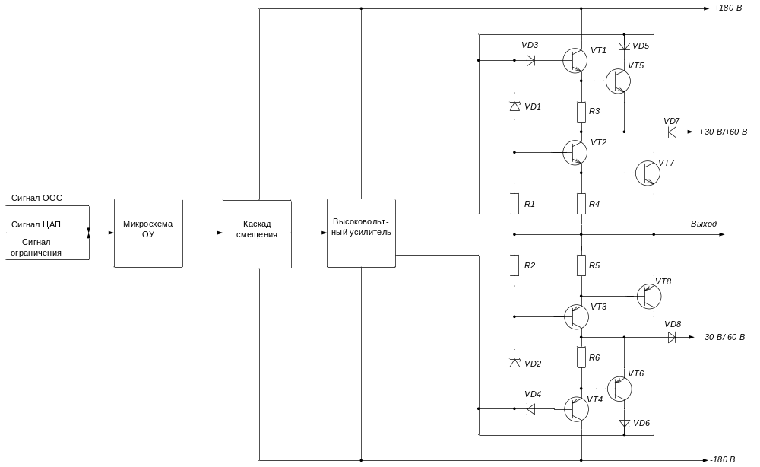

Рисунок 1.64 – Структурная схема высоковольтного операционного усилителя с автоматическим выбором уровней питающих напряжений и предельных уровней выходного тока.

Высокий коэффициент усиления выходного усилителя при разомкнутой петле обратной связи достигается за счет микросхемы двухкаскадного ОУ и высоковольтного каскада усиления с динамической нагрузкой. Устойчивость трехкаскадного операционного усилителя обеспечивается сравнительно простыми средствами коррекции. Схема смещения служит для согласования микросхемы ОУ с двухтактным высоковольтным каскадом усиления.
Переключение положительных уровней питающих напряжений и соответствующих порогов ограничения выходного тока, выполняют транзисторы VT1,VT2 и стабилитрон VD1, а отрицательных - VT3,VT4 и стабилитрон VD2. Ограничение выходного тока в каждом из поддиапазонов напряжения обеспечивается транзисторами VT5…VT8, а пороги ограничения определяются номиналами резисторов R3…R6.
Достоинством предлагаемого усилителям является высокая скорость переключения поддиапазонов напряжения и тока в соответствии со значениями тока и напряжения на ПОТ, в том числе при его пробое, и независимое переключение поддиапазонов положительной и отрицательной полярности напряжения.
Представленный высоковольтный операционный усилитель с автоматическим выбором уровней питающих напряжений и предельных уровней выходного тока позволяет получить в приборе ИППП-2 с помощью двух модификаций ИИ три диапазона испытательного сигнала:
- первая модификация 160 В – 20 мА и 20 В – 1А.,
- вторая модификация 160 В – 20 мА и 50 В – 2000мА,
как показано на рисунке 1.65. При этом, все ИИ выполнены на идентичных печатных платах, а модификации различаются уровнями подведенных напряжений питания и номиналами резисторов R4, R5.

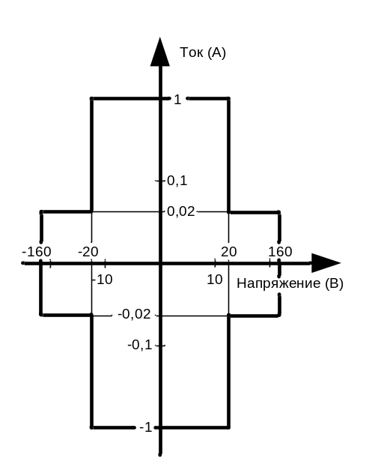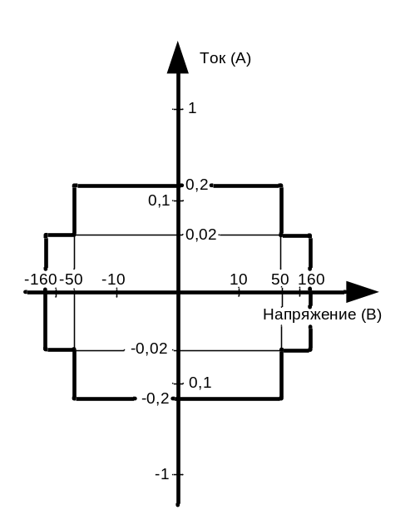

Рисунок 1.65 – Диапазоны выходного напряжения и выходного тока, формируемые различными модификациями ИИ в приборе ИППП-2.

ИИ обеспечивает формирование и измерение постоянного тока положительной или отрицательной полярности от 1 нА до 1 А для ИИС и от 1 нА до 100 мА для ИИП на диапазонах ±2, ±20, ±200 нА, ±2, ±20, ±200 мкА, ±2, ±20, ±200 мА, ±1А
Пределы допускаемой основной погрешности формирования постоянного тока не должны превышать значений, приведенных в таблице 1.5.

Таблица 1.5
I_{к} | Разрешение | Пределы допускаемой основной погрешности | Максимальное напряже-
 | Источника и | источника и измерителя | ние на нагрузке, U_{макс}
 | измерителя | ± [% от I_{ф} + % от I_{к} + % от I_{к} ⋅ (U_{и}/U_{макс})]
2 нА | 0,1 пА | 2 + 1 + 5
20 нА | 1 пА | 2 + 1 + 5 | 160 В
200 нА | 10 пА | 2 + 0,5 + 2 | при I_{ф} ≤ 10 мА
2 мкА | 0,1 нА | 2 + 0,2 + 1
20 мкА | 1 нА | 0,4 + 0,04 + 0,5
200 мкА | 10 нА
2 мА | 0,1 мкА
20 мА | 1 мкА
20 мА | 1 мкА |  | 50 В
200 мА | 1 мкА |  | при 10 мА<Iф<100 мА
1 А | 10 мкА |  | 20 В  при 100 мА<Iф<1 А
- I_{ф} (U_{ф} ) – значение формируемого тока (напряжения);
- I_{к} (U_{к} ) – конечное значение диапазона тока (напряжения);
- U_{и} (I_{и}) – значение напряжения (тока) измеренного на нагрузке.

ИИ обеспечивает формирование и измерение напряжения постоянного тока положительной или отрицательной полярности от 0,1 до 160 В на диапазонах ±0,2, ±0,5, ±2, ±5, ±20, ±50, ±160 В.
Пределы допускаемой основной погрешности формирования и измерения напряжения постоянного тока не должны превышать значений, приведенных в таблице 1.6.

Таблица 1.6
U_{к}, | Разрешение | Пределы допускаемой основной погрешности | Максимальный
В | источника и | источника и измерителя | ток через нагрузку, I_{макс}
 | измерителя | ± [% от U_{ф} + % от U_{к}]
0,2 | 0,01 мВ | 0,4 + 0,05 | ИИС | ИИП
0,2 | 0,01 мВ | 0,4 + 0,05 | 1 А  100 мА | 100 мА
0,5 | 0,025 мВ | 0,4 + 0,05 | 1 А  100 мА | 100 мА
2 | 0,1 мВ | 0,4 + 0,05 | 1 А  100 мА | 100 мА
5 | 0,25 мВ | 0,4 + 0,05 | 1 А  100 мА | 100 мА
20 | 1 мВ | 0,4 + 0,05 | 1 А  100 мА | 100 мА
50 | 2,5 мВ | 0,4 + 0,05 | 1 А  100 мА | 100 мА
160 | 8 мВ | 0,4 + 0,05 | 10 мА | 10 мА

ИППП – 3 [20]

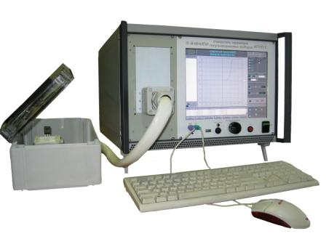

Рисунок 1.66 – ИППП – 3 с подключенным устройством контактирующим, клавиатурой и манипулятором типа “мышь”

Принцип действия прибора основан на измерении значений токов (напряжений) на электродах ПОТ, при формировании развертки испытательного напряжения в канале C. Из результатов измерений прибор формирует ВАХ в виде таблицы, строки которой соответствуют измеренным точкам ВАХ. Таблица ВАХ служит основой для построения графика и для определения или расчета интересующих параметров ПОТ. График ВАХ формируется либо из отдельных измеренных точек, либо путем линейной аппроксимации значений ВАХ в промежутках между ними.
Прибор содержит три измерительных канала C, B, S и канал нулевого потенциала E (общий) и обеспечивает измерение ВАХ двух-, трех- и четырехполюсников. Один из электродов (узлов) ПОТ должен быть подключен к каналу E, так как формирование и измерение напряжений в измерительных каналах осуществляется относительно нулевого потенциала. Нулевой потенциал соответствует потенциалу измерительного проводника канала E (гнездо E').
Измерительные каналы воздействуют испытательными сигналами на соответствующие электроды (узлы) ПОТ и измеряют сигналы-отклики (в виде тока или напряжения), возникающие на этих электродах в результате воздействия совокупности испытательных сигналов. Прибор обеспечивает измерение семейства ВАХ по значениям параметра, который задают в виде последовательности ступеней тока или напряжения.
Прибор обеспечивает двухпроводное подключение ПОТ по каналам C, B, E, что позволяет исключить погрешность, связанную с протеканием больших токов в этих каналах. Структурная схема ИППП-3 представлена на рисунке 1.68.

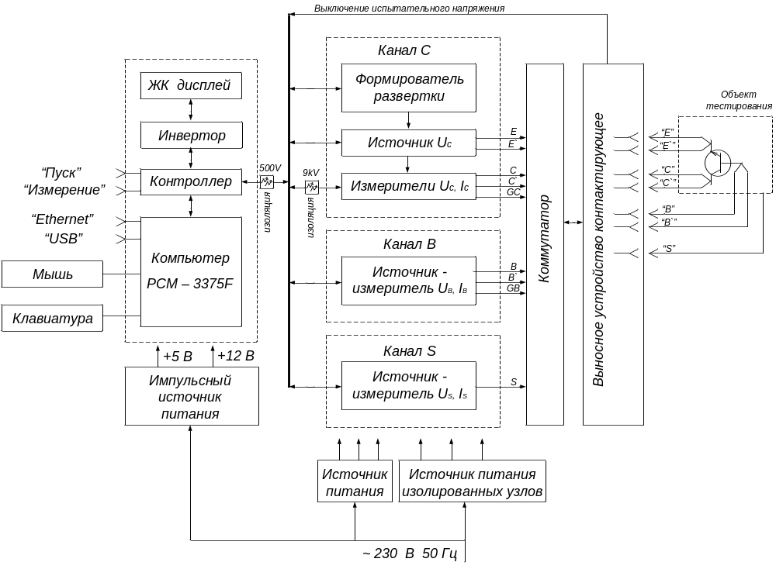

Рисунок 1.68 – Структурная схема ИППП-3

В приборе реализованы виды разверток, которые обеспечивают измерение ВАХ или семейства ВАХ, путем изменения одного из двух независимых параметров.
Развертка ВАХ осуществляется изменяющимся испытательным напряжением канала C, которое используется в качестве аргумента.
В приборе по каналу C реализовано несколько видов однополярной развертки, когда за один цикл испытательное напряжение изменяется от нуля до установленного значения напряжения +U или -U (однополярный режим) и один вид двуполярной развертки, когда испытательное напряжение изменяется симметрично от нуля до установленного значения напряжения U в обе стороны.
Режим развертки "+IMP /-IMP " – на выходе канала сигнал в виде полуволны синусоидального напряжения положительной или отрицательной полярности (рисунок 1.69).
Данный вид развертки обеспечивает наиболее короткий цикл измерения ВАХ и наименьшее время измерения. В режиме повторяющихся измерений интервал между импульсами не менее трех периодов сети (60 мс).
В течение одной полусинусоиды напряжения регистрируется по 200 отсчетов измеряемых токов и напряжений. На графике и в таблице отображаются все зарегистрированные отсчеты. Это позволяет выявить вид искажений ВАХ, связанный с наличием в измерительной цепи паразитных емкостей прибора и объекта контроля (транзистора). Данные искажения, известны под названием "петля", возникают из-за фазовых сдвигов в цепях измерения тока и напряжения в канале C и наиболее сильно проявляются при измерении ВАХ в режиме малых токов и больших напряжений.
В приборе реализована программная компенсация "петли". Для повышения точности измерения ВАХ таких объектов, следует использовать другие виды разверток.
Режим развертки "+IMP /-IMP " - на выходе канала импульсы напряжения возрастающей амплитуды положительной или отрицательной полярности (рисунок 1.70).
Форма импульсов близка к прямоугольной, а длительность от 0,2 до 2 мс и зависит от установленного диапазона источника испытательного напряжения.
Для измерения одной ВАХ развертка содержит от 1 до 50 импульсов.
При использовании коротких импульсов напряжения с большой скважностью, рассеиваемая мощность в измерительной цепи уменьшается во много раз. Поэтому данный вид развертки предназначен для измерения ВАХ в области больших значений тока и мощности в каналах C и В.
Режим развертки "+DC /-DC" - на выходе канала постоянное напряжение положительной или отрицательной полярности, задаваемое рукояткой " РЕГУЛИРОВКА НАПРЯЖЕНИЯ КОЛЛЕКТОРА,.% ".
Постоянное напряжение формируется путем однополупериодного выпрямления синусоидального напряжения с частотой сети и последующим его сглаживании RC - фильтром.
Для исключения влияния пульсаций напряжения на результат измерения ВАХ, измерения тока и напряжения выполняются с интервалом времени кратным периоду сети.
Режим развертки "AC" - на выходе канала двуполярный сигнал, включающий три периода синусоидального напряжения с частотой сети (рисунок 1.71).
В режиме повторяющихся измерений данный сигнал повторяется с интервалом не менее трех периодов сети, что уменьшает мощность, рассеиваемую на объекте контроля.
Развертки каналов B и S
Для измерения семейства ВАХ трехполюсников по некоторому параметру может быть использован канал В или S, формирующий этот параметр в виде ступенек тока или напряжения.
Для измерения семейства ВАХ четырехполюсников по некоторому параметру может быть использован один из каналов В или S в режиме генератора ступенек тока (напряжения), при этом, второй канал должен использоваться в режиме задания постоянного (импульсного) смещения тока (напряжения).
Генератор ступенек обеспечивает подачу ступенчатой развертки по току и напряжению.
Каналы S и В идентичны, за исключением: канал S имеет диапазон тока до 10 мА и отсутствует режим формирования сигнала импульсных ступенек и импульсного смещения.
Режим установленный по каналу C (диапазон, вид испытательного напряжения) определяет вид формируемого сигнала тока (напряжения) в канале В (S).
Длительность формируемой ступени соответствует одному циклу развертки испытательного напряжения в канале C. Полный цикл измерения семейства ВАХ состоит из количества циклов развертки испытательного напряжения в канале C равного количеству формируемых ступенек в канале В (S).
В качестве генератора ступенек применен ИИ. В режиме генератора тока измеряется напряжение, а в режиме генератора напряжения измеряется ток.
Генератор ступенек в токовом режиме обеспечивает токовое смещение от нуля до 10 · I_{ступ}, а в режиме генератора напряжения - потенциальное смещение от нуля до 10 · U_{ступ}. Знак полярности смещения и ступенек может не совпадать. Дискретность изменения смещения 0,01· I_{ступ} (U_{ступ}).
Таким образом, максимально можно задавать 20 В смещения и 10 ступенек, т.е. до 40 В.
U_{c}

U_{макс}
t
10 мс
1 цикл
≥60 мс)

Рисунок 1.69 – Развертка ("+IMP ") - полуволна синусоидального напряжения положительной полярности

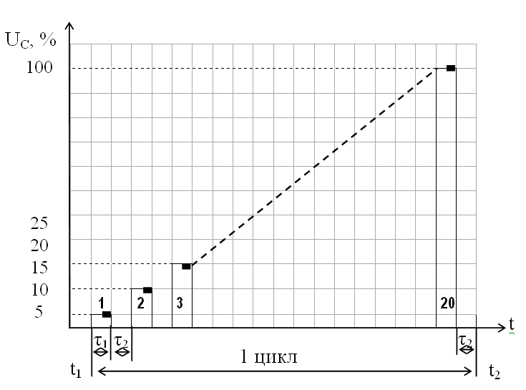

Рисунок 1.70 – Развертка ("+IMP ") - импульсы напряжения возрастающей амплитуды положительной полярности
τ₁ – длительность импульса;
τ₂ – интервал времени между импульсами не менее трех периодов сети;
t₁, t₂ – моменты начала и окончания развертки;
" " – момент выполнения измерения напряжений и токов на исследуемом объекте.
U_{С}

t
+U_{макс}

-U_{макс}
Т_{с}
Т_{с}
1 цикл
≥3Т_{с} (пауза)

Рисунок 1.71 - Развертка ("AC") - двуполярный сигнал, включающий два периода синусоидального напряжения с частотой сети

T_{С} – период напряжения сети (20 мс);
+U_{макс}, -U_{макс} – максимальные значения сети U_{С}.
Технические параметры каналов:

• Канал С (коллектор, сток)
Виды сигналов развёртки:
- полуволна синусоидального напряжения (10 мс)*;
- три периода синусоидального напряжения (60 мс)*;
- постоянное напряжение;
- импульсы возрастающей амплитуды*.
*- интервал между сигналами напряжения ≥ 60 мс обеспечивает многократное снижение рассеиваемой мощности.

Источник напряжения (Uc):
Таблица 1.7
Напряжение коллектора | Максимальный (пиковый ток) ИППП-3 | Длительность  импульсов | R  внутр.
0- ± 20 В | 10 A | 0.2 мс | ≈0.4 Ом
0- ± 100 В | 1,5 A | 0.5 мс | ≈2.0 Ом
0- ± 500 В | 0,25 A | 1 мс | 60 Ом
0- -± 2000 В | 0,06 A | 2 мс | 4800 Ом
Измеритель тока (Ic):
- диапазоны от ±10нA до ±20A
согласно ряду 1, 2, 5, 10;
- минимальный дискрет - 0.005 нА;
- погрешность измерения:
±[(1.0÷1.5)% от Iи + 0.5% от Iп], при Ic ≤ 2А;
±[9% от Iи + 1% от Iп], при Ic > 2А.
Измеритель напряжения (Uc):
- диапазоны от ±0.5 В до ±2000 В, согласно ряду 1, 2, 5, 10;
- минимальный дискрет – 0.2 мВ;
- погрешность измерения:
± (1% от Uи + 0.5% от Uп),
где Uп (Iп) – верхний предел диапазона напряжения (тока);
Uи (Iи) – напряжение (ток), измеренные на нагрузке;
Uф (Iф) – формируемые напряжение (ток).
• Канал B (база, затвор)
Вид выходного сигнала тока (напряжения):
- ступенчатоизменяющийся сигнал со смещением;
- импульсные ступеньки с импульсным смещением;
- постоянный уровень.
Генератор ступеней тока (напряжения):
- количество ступеней – от 0 до 10;
- ступени тока (Iступ) от 2нА/ступ до 0.5А/ступ
- ступени напряжения (Uступ) от 50мВ/ступ до 2В/ступ,
согласно ряду 1, 2, 5, 10;
- диапазон тока (напряжения) смещения - ±10·Iступ (±10·Uступ);
- максимальный постоянный выходной ток Iвых - ±2.5А,
при Uвых ≤ 4В;
- максимальное выходное напряжение - ±40 В, при Iвых ≤ 0.1А;
Измеритель тока (Ib):
- диапазоны от ± 40нА до ± 10А, согласно ряду 1, 2, 4, 10;
- минимальный дискрет – 0.02нА;
- погрешность формирования (измерения) тока –
±[(1.0÷1.5)% от Iф (Iи) + 0.5% от Iп], при Ib ≤ 2.5А.
Измеритель напряжения (Ub):
- диапазоны от ± 1 В до ± 40 В, согласно ряду 1, 2, 4, 10;
- минимальный дискрет – 0.5мВ;
- погрешность формирования (измерения) напряжения –
± (1% от Uф (Uи) + 0.5% от Uп).
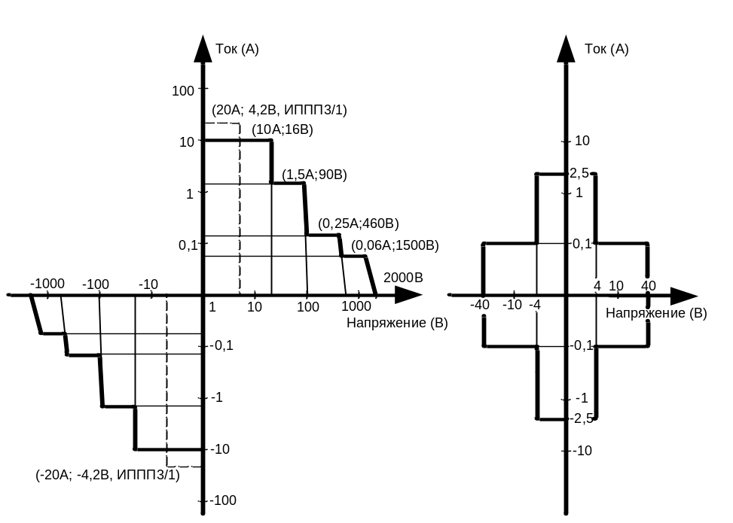
Канал С Канал В

Рисунок 1.67 – Диапазоны выходного тока и напряжения каналов C и B

• Канал E (эмиттер, исток) – нулевой потенциал (общий).
• Канал S (подложка)
Максимальный выходной ток (Iвых) - ±10мА, при Uвых ≤ 40В;
Остальные параметры как и в канале В.

Характериографы (Curve Tracer) серии CS-3000, фирмы IWATSU [21]

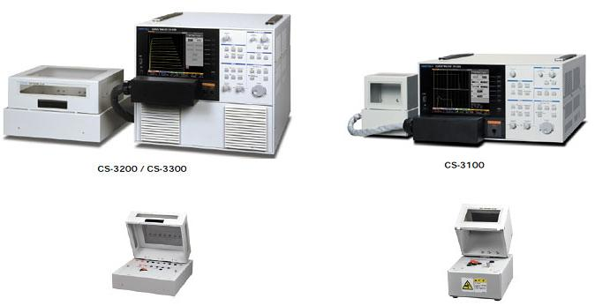

Рисунок 1.72 – Характериографы (Curve Tracer) серии CS-3000

Принцип действия этих цифровых приборов во многом соответствует принципу действия аналого-цифровых характериографов фирмы Tektronix серии 370. Приборы серии CS-3000 являются дальнейшим усовершенствованием приборов серии 370 в части автоматизации измерений и расширения диапазона измерения в сторону больших токов.
Технические параметры цифровых характериографов CS-3200 и CS-3300 представлены в таблице 1.8.

Таблица 1.8

Позиция |  |  | CS-3200 |  | CS-3300
Источник напряжения коллектора
Режим развертки | Высокого  напряжения |  | AC, ± выпрямленный SIN, ±DC, измерение тока эмиттера (± ток утечки).
Режим развертки | Большого тока |  | Только импульсный.
Диапазоны пиковой мощность |  |  | 120 мВт, 1.2 Вт, 12 Вт, 120 Вт, 390 Вт. Исключая высокое напряжение в диапазоне 3000В.
 |  |  | Режим большого тока (400 Вт, 4 кВт) |  | Режим большого тока (400 Вт, 4 кВт, 10 кВт)
Режим высокого напряжения |  |  | Максимальный ток (максимальный импульсный ток) |  |  | Максимальное напряжение
 |  |  | 75 мА (150 мА) |  |  | 3000 В (2500 В – AC)
 |  |  | 750 мА (1.5А) |  |  | 300 В
 |  |  | 7.5А (15 А) |  |  | 30 В
Компенсация «петли» |  |  | Аппаратная и программная компенсация «петли» в режиме высокого напряжения.
Режим большого тока (импульсный) |  |  | Максимальный ток | Максимальное напряжение |  | Максимальный ток |  | Максимальное напряжение
 |  |  | 400 А | 40 В |  | 1000 А |  | 40 В
 |  |  | 40 А | 40 В |  | 400 А |  | 40 В
 |  |  | 40 А |  |  | 40 А |  | 40 В
Длительность импульсов |  |  | От 50 мкс до 400 мкс, дискрет установки 10 мкс.
Количество измеренных точек |  |  | От 20 до 1000 на одну кривую.
Генератор ступенек
Режим тока |  |  | Ступени тока от 50 нА/ступ до 200 мА/ступ, 21 диапазон, согласно ряду 1-2-5. Максимальный ток ±2А, смещение ±10*Iступ.
Режим напряжения |  |  | Ступени напряжения от 50 мВ/ступ до 2 В/ступ, 6 согласно ряду 1-2-5. Максимальное напряжение ±40В, смещение ±10*Uступ.
Длительность импульса |  |  | От 50 мкс до 400 мкс, дискрет установки 10 мкс.
Число ступеней |  |  | От 0 до 20 ступеней.
Дополнительный источник
Диапазон |  |  | -40 В до +40 В, дискрет 100 мВ.
Измеритель тока
Ток коллектора |  | Диапазон | Режим высокого напряжения от 1 мкА/дел до 2 А/ дел, 20 диапазонов, согласно ряду 1-2-5.
 |  | Диапазон | Режим большого тока от 100 мА/ дел до 50 А/ дел, 9 диапазонов, согласно ряду 1-2-5. |  |  |  | Режим большого тока от 100 мА/ дел до 100 А/ дел, 10 диапазонов, согласно ряду 1-2-5.
 |  | Погрешность | 2%+0.5*Iп+Δ, где Iп – установленный диапазон, где Δ: в диапазоне 3000 В составляет 6 мкА; 300 В - 1 мкА; 30 В – 0.5 мкА.
Ток эмиттера |  | Диапазон | От 1 нА/дел до 2 мА/дел, 20 диапазонов, 1-2-5 шаг.
 |  | Погрешность | 2%+0.5*Iп+1 нА, где Iп – установленный диапазон.
Измеритель напряжения
Напряжение коллектора |  | Диапазон | Режим высокого напряжения от 50 мВ/дел до 500 В/дел, 13 диапазонов, согласно ряду 1-2-5.  Режим большого тока от 50 мВ/дел до 5 В/дел, 7 диапазонов, согласно ряду 1-2-5.
 |  | Погрешность | 2%+0.5*Uп
Напряжение база/эмиттер |  | Диапазон | От 50 мВ/дел до 5 В/дел, 7 диапазонов, согласно ряду 1-2-5
 |  | Погрешность | 2%+0.5*Uп
Мощность |  |  | 500 ВА
Вес |  |  | 45 кг

На рисунке 1.73 представлено изображение испытательного импульса напряжения длительностью 50 мкс, который подают на коллектор исследуемого транзистора.
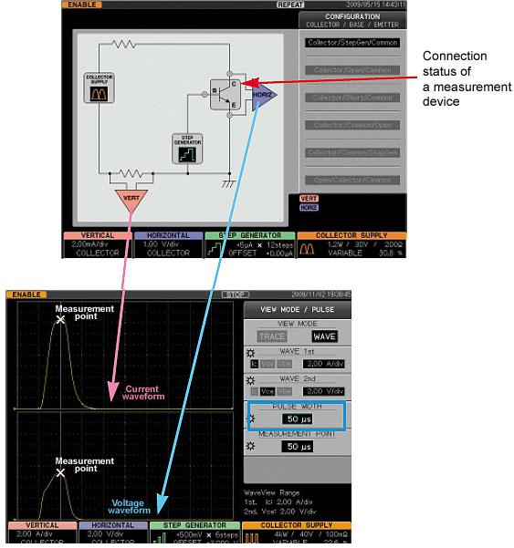

Рисунок 1.73 - Изображение испытательного импульса напряжения длительностью 50 мкс, формируемого характериографами серии CS-3000

Фирма IWATSU выпускает также специализированные установки для измерения параметров ПП в области очень больших токов и высоких напряжений (рисунки 1.74 и 1.75)

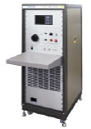

Рисунок 1.74 – Высоковольтный характериограф серии CS-10000

Данная установка предназначена для измерения напряжения высоковольтных тиристоров.
Максимальное напряжение -10 кВ.
Максимальный ток - 100 мА.
Чувствительность по оси напряжения - от 50 В/дел до 1000 В/дел, 5 диапазонов, 1-2-5 шаг.
Чувствительность по оси тока - от 0.1 мА/дел до 10 мА/дел, 5 диапазонов, 1-2-5 шаг.
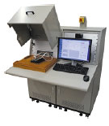

Рисунок 1.75 – Характериограф серии CS-10000 большой мощности

Характериограф CS-10000 предназначен для измерения энергетических характеристик устройств.
Режим высокого напряжения:
Выходное напряжение от 500 В до 10кВ (DC)
Выходной ток до 500 мА
Режим большого тока:
Выходное напряжение от 0 В до 50 В. Выходной ток до 8000 А. Длительность импульса 700 мкс.

Установка УП-32 [22]
На предприятии "Элемент-Преобразователь" (Украина) разработано технологическое оборудование УП-32 для измерения параметров ВАХ силовых полупроводниковых приборов в открытом состоянии.
Силовая часть установки выполнена по схеме источника тока и состоит из десяти одинаковых по схемному построению и конструкции модулей, соединенных параллельно. Модуль управляемого источника силового тока выполнен на МОП (MOSFIT) транзисторе, охваченном глубокой отрицательной обратной связью с помощью операционного усилителя. Это исключает зависимость амплитуды и формы испытательного импульса тока от изменений значения емкости накопительных конденсаторов и напряжения на них.
Параллельное соединение токовых модулей позволяет строить импульсные источники, обеспечивающие ток до 20000 А в импульсе и максимальной импульсной мощностью до 40 кВт.

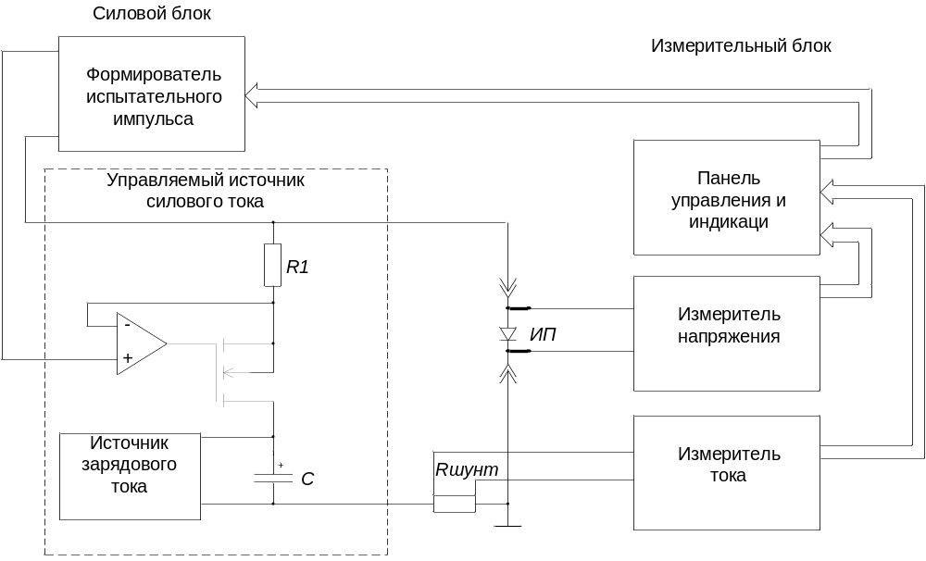

Рисунок 1.76 – Структурная схема модуля источника тока установки УП-32

Измеритель мгновенных значений тока и напряжения выполнен на 12-ти разрядном АЦП. Форма испытательного воздействия задается 12-разрядным ЦАП. Погрешность измерения напряжения и тока во всем диапазоне составляет не более 1%.

Проведенный анализ цифровых анализаторов параметров ПП позволяет сделать следующие выводы.
В цифровых приборах для измерения параметров ПП, в зависимости от диапазона мощности испытательного сигнала, используются следующие методы формирования и виды испытательных сигналов:
- до десятков ватт - формируют сигналы тока или напряжения постоянного уровня;
- до сотен ватт - формируют сигнал напряжения с помощью трансформатора;
- до тысяч ватт - формируют импульсный сигнал напряжения с помощью конденсатора;
- до десятков тысяч ватт - формируют сигнал импульсный тока с помощью конденсатора.
Приборы, основанные на формировании с помощью глубокой обратной связи сигналов постоянного уровня, обеспечивают наиболее высокую чувствительность и точность измерения.
Диапазон этих приборов перекрывает 16 порядков по току ( от 10⁻¹⁶,А до 1,А) и
9 порядков по напряжению (от 10⁻⁶,В до 3х10³,В), при мощности испытательного сигнала до 20 Вт.
Приборы, основанные на формировании испытательного сигнала напряжения с помощью трансформатора, обеспечивают:
- максимальный ток до 20.А, при мощности испытательного сигнала до 390.Вт и минимальный измеряемый ток до 1 нА в диапазоне напряжений от 50 мВ до 3000,В.
Приборы, основанные на формировании испытательного сигнала напряжения с помощью конденсатора, обеспечивают:
- максимальный импульсный ток до 1000.А, при пиковой мощности до 10.кВт и максимальном напряжении до 40 В;
Приборы, основанные на формировании испытательного сигнала тока с помощью конденсатора, обеспечивают:
- максимальный импульсный ток до 20000.А, при пиковой мощности до 40.кВт.
В некоторых цифровых анализаторах параметров ПП используется несколько разных методов формирования испытательного сигнала.
Например, в модели B1505A (Agilent) с помощью глубокой обратной связи формируют либо сигналы тока или напряжения постоянного уровня, либо прямоугольные импульсы тока или напряжения за время разряда конденсатора, а в характериографах серии CS-3000 (IWATSU) – сигнал напряжения либо с помощью трансформатора, либо с помощью разряда конденсатора.

1.4. Программное обеспечение.
Программное обеспечение (ПО) является неотъемлемой частью современных измерительных приборов. Измерительная аппаратура давно срослась с цифровыми и процессорными средствами управления и обработки информации. Увеличение сложности и все более широкое распространение программируемых измерительных систем обуславливает необходимость создания более эффективного и качественного ПО, разрабатываемого и внедряемого с минимальными временными затратами. Сегодня программное обеспечение должно не только обрабатывать сигналы и управлять оборудованием в режиме реального времени. Оно должно обеспечивать пользователя необходимым набором инструментов, позволяющих производить анализ и обработку результатов измерений, а так же создавать и обмениваться информацией, визуализировать ее. Таким образом, используются интерфейсы и возможности программ приложений, которые можно модернизировать и наращивать без замены основных измерительных блоков.
ПО современного измерительного прибора должно иметь развитый графический интерфейс, предоставляющий пользователю необходимый вариант автоматизированного управления измерительной системой. Это существенно облегчает работу с ней и сокращает время подготовки прибора к работе. При этом настройка системы не отвлекает оператора от более важного процесса осмысления результатов измерений.
Кроме того, нужно обеспечить совместную работу ПО и дополнительного аппаратного устройства, также нужно скомпоновать модули программы в один пакет, обладающий максимальным удобством для пользователя.
Развитие технологий вычислительных средств позволяет в настоящее время осуществлять построение программных комплексов измерения и анализа временных параметров сигналов на базе практически любого компьютера.

Модель 4200-SCS [10]
Модель 4200-SCS фирмы Keithley – это автоматическая система, которая обеспечивает измерение IV- и CV-характеристик полупроводниковых приборов и тестовых структур. Эта модель сочетает в себе высокую скорость и точность измерения.
Встроенные средства тестирования легко и быстро компонуются и запускаются с помощью KITE (Keithley Interactive Test Environment). KITE – это программное приложение, разработанное и предназначенное конкретно для измерения характеристик полупроводниковых приборов и плат. Функции источника и измерителя обеспечиваются блоками SMU (Source-Measure Units) в количестве от одного до восьми. Возможности тестирования расширяются с помощью набора разнообразных внешних компонент.
Основные компоненты Модели 4200-SCS и типовое расширение с помощью внешних компонент проиллюстрировано на рисунке 1.77.
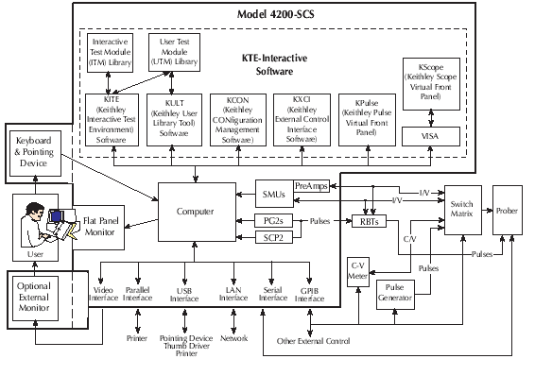

Рисунок 1.77 – Общая схема Модели 4200-SCS
Функциональные возможности программного обеспечения
Интерактивное программное обеспечение Модели 4200-SCS фирмы Keithley (KTE Interactive Software) состоит из шести программных инструментов, используемых для управления и обслуживания Модели 4200-SCS:
• KITE: (Keithley Interactive Test Environment). Это главное приложение для снятия характеристик. KITE – это гибкий инструмент, который обеспечивает интерактивное снятие характеристик как отдельного элемента так и автоматическое тестирование целой полупроводниковой платы. Тесты собраны в отдельные проекты, которые управляются и выполняются с помощью KITE.
• KULT: (Keithley User Library Tool) предоставляет инженерам-тестировщикам возможность интеграции частных алгоритмов (пользовательских модулей) в KITE. Внутренняя и внешняя аппаратура 4200-SCS контролируется посредством пользовательских модулей, написанных на языке Си. Инструмент KULT предназначен для создания и управления библиотеками таких пользовательских модулей.
• KCON: (Keithley CONfiguration). Эта утилита предоставляет инженерам-тести-ровщикам возможность определить конфигурацию подключения внешних измерительных приборов GPIB, матричного коммутатора и аналитических тестеров для проверки полупроводниковых пластин, контактирующих с 4200-SCS. Инструмент KCON также содержит основные данные для функций диагностики и выявления неисправностей.
• KXCI: (Keithley External Control Interface) позволяет использовать внешний компьютер для удаленного управления SMU, платами импульсных генераторов и платой осциллографа через шину GPIB (IEEE-488) или Ethernet. Это можно осуществить в одном из двух режимов: в режиме эмуляции 4145 или в режиме эмуляции 4200 с помощью специальных команд, которые обеспечивают доступ к Модели 4200-SCS. Инструмент KXCI предоставляет также набор команд для обеспечения выполнения пользовательских модулей, созданных в KULT.
• KPulse: Этот инструмент представляет собой виртуальную переднюю панель, с помощью которой осуществляется непосредственный доступ к функциям плат генераторов импульсов Модели 4200-SCS.
• KScope Этот инструмент представляет собой виртуальную переднюю панель, с помощью которой осуществляется непосредственный доступ к функциям плат осциллографа 4200-SCP2 или 4200-SCP2HR.
Компоненты проекта
Так как KITE предназначен в большей степени для автоматического снятия характеристик современных полупроводниковых плат, KITE проекты формируются в соответствии с их устройством. Проект инспектирует и определяет количество контрольных точек на плате и располагает их в следующей логической иерархии:
- Проект
- Тестовые модули
- Тестовые структуры
- Тестовые элементы
- Тесты
Это основные компоненты, из которых состоит проект. Два других компонента –инициирование процесса и завершение процесса здесь не рассматриваются.
Тестовый модуль – макроскопический уровень, соответствующий одной или более полупроводниковых матриц, размещенных на данной плате. Этот уровень состоит из одной или более тестовых структур.
Тестовые структуры. Клемма каждого элемента на тестовой структуре соединяется с контактными площадками. Эти площадки используются для соединения элементов с зондами тестера для проверки полупроводниковых пластин. Каждое такое место на плате, с которым некоторое время контактирует зонд, называется контрольной точкой тестовой структуры. Таким образом, тестовая структура объединяет группу тестовых элементов.
Тестовые элементы. Каждая тестовая структура состоит из набора элементов, характеристики которых будут сниматься: это транзисторы, диоды, резисторы, емкости и т. п. Так как SMU не могут контактировать со всеми устройствами одновременно, матричный коммутатор последовательно переключает 4200-SCS в соответствии с проектом.
Тесты. Инструмент KITE автоматически управляет одним или более заданных тестов для каждого элемента на тестовой структуре. Каждый тест генерирует данные и, если требуется, параметрические кривые. Тест задает для каждого конечного элемента следующее:
- Генерируемое напряжение или ток.
- Измеряемое напряжение или ток.
- Анализ соответствующих данных и выборка параметров.
В соответствии с комбинацией задаваемых функций формируется тест.
Обзор интерфейса KITE
Внешний вид интерфейса KITE представлен на рисунке 4.2. Интерфейс KITE состоит из следующих зон:
Навигатор проекта. Здесь проект ассемблируется, редактируется, отображается и выполняется. (Проект определяет последовательность тестов, набор элементов, тестовых структур). Двойное нажатие в этой области позволяет определить, конфигурировать и отобразить на экране дерево проекта. Выделение в дереве определяет начальное место старта, в случае, когда выполняется только часть проекта.
Текущий узел. Отображает текущий узел в проекте – обычно это контрольная точка на подключенной полупроводниковой плате, в которой будет оцениваться качество. Чтобы выполнить только часть проекта, следует указать точку, в которой будет проводиться контроль, путем выделения узла в проекте.
Рабочая область KITE. В этой области отображаются различные экраны, окна, закладки, сообщения и т. д., которые используются для:
1) конфигурирования всех компонент проекта;
2) отображения результатов оценки качества;
3) анализа результатов оценки.
Линейка инструментов. Отображает набор иконок, которые могут быть использованы для: старта и стопа всего проекта или его части, контроля над выполнением проекта, добавления компонент в проект, сохранения и печати файлов проекта и просмотра помощи инструмента KITE.
Навигатор проекта Текущий узел Рабочая область KITE Линейка инструментов
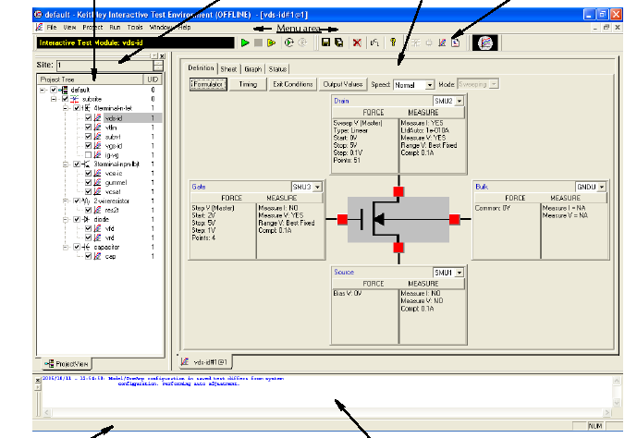
Статус проекта Сообщения оператору

Рисунок 1.78 – Интерфейс KITE

Интерактивные тестовые модули (ITM) и пользовательские тестовые модули (UTM)
KITE тесты выполняются путем выполнения интерактивных тестовых модулей. В KITE существует два класса тестов или тестовых модулей: интерактивные тестовые модули (ITM) и пользовательские тестовые модули (UTM). Оба класса используют общий формат данных для функций контроля, такие как Microsoft Excel-совместимый список данных и графический инструмент в реальном времени. Основное различие между ITM и UTM состоит в следующем:
• Interactive Test Module (ITM): пользователю предоставляется возможность задать тест посредством графического пользовательского интерфейса (см. рис. 1.79).
• User Test Module (UTM): UTM тесты задаются посредством программирования созданных с помощью инструмента KULT пользовательских модулей.

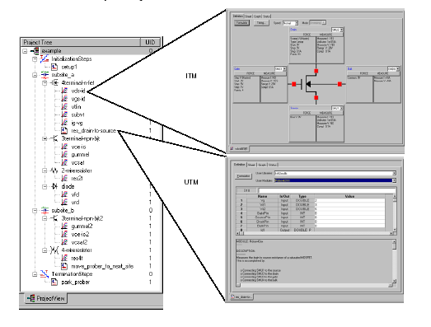
Рисунок 1.79 – Интерактивные тестовые модули (ITM) и пользовательские тестовые модули (UTM) [1]

Задание выполнения множества тестов
Инструмент KITE предоставляет возможность многократного запуска выполнения проекта или его части.
Задание выполнения нескольких тестов проекта осуществляется в окне Project. На рисунке 1.80 приведен пример задания выполнения нескольких тестов проекта.
В случае задания выполнения нескольких тестов проекта, проект выполняется последовательно, начиная с теста, номер, которого указан в качестве стартового, до теста, номер которого указан в качестве финишного.

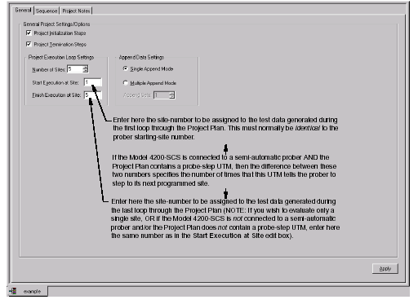

Рисунок 1.80 - Пример задания выполнения нескольких тестов проекта.

Можно задать выполнение одного или более циклов части проекта. В этом случае тесты проекта выполняются последовательно для каждого цикла. Например, для 4-х циклов последовательность следующая (см. рис. 1.81):

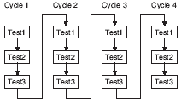

Рисунок 1.81 – Четыре цикла по три теста

Пример последовательности выполнения тестов для двух тестируемых элементов, четыре цикла приведен на рис. 1.82.

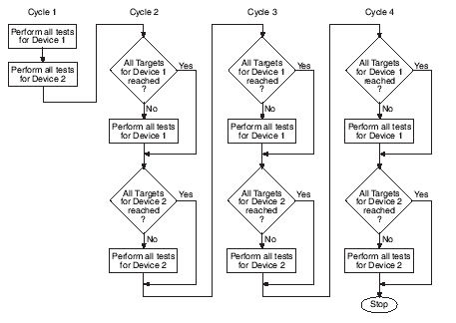
Рисунок 1.82 – Пример для двух тестируемых элементов, четыре цикла

Отображение и анализ результатов тестирования
После выполнения проекта или какой-то его части полученные результаты отображаются и анализируются (см. рис. 1.83). Для этого используются следующие инструменты:
- расчет по формулам (Formulator),
- цифровое отображение результатов выполнения и расчета (Sheet tab),
- графическое отображение результатов выполнения и расчета (Graph tab).

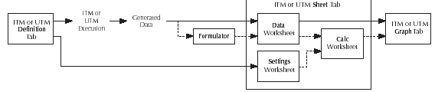

Рисунок 1.83 – Инструменты отображения и анализа KITE данных

Расчет по формулам (Formulator)
Инструмент Formulator доступен для каждого теста ITM или UTM. Он содержит различные вычислительные функции, математические операторы и общие константы (см. рис. 1.84).
Формула, создаваемая с помощью инструмента Formulator, составляется из последовательности функций, операций, констант и аргументов.

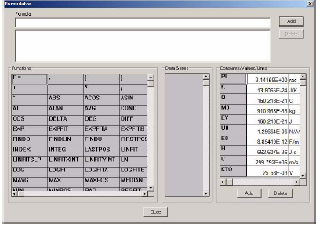

Рисунок 1.84 – Окно Formulator

Аргументы и константы
Формула, создаваемая с помощью инструмента Formulator, выполняет вычисления некоторой комбинации следующих данных:
- данные тестов ITM или UTM,
- данные, полученные с помощью других формул,
- стандартные константы из списка констант.
Некоторые функции оперируют только со значениями колонок Sheet tab (векторные значения). Другие – только с единичными значениями (скаляр). Кроме этого, есть функции, которые оперируют как с векторными так и со скалярными величинами.
Аналогично результаты некоторого вычисления могут представлять колонку значений (вектор) в таблице. Список данных или колонка содержат только единичные значения (скаляр).
Функции реального времени и операторы
Инструмент Formulator содержит различные функции и операции. Некоторые из них могут использоваться в реальном времени (динамические вычисления над данными ITM, но не для UTM данных). Другие могут применяться только после завершения вычислений.
Формула, содержащая операторы реального времени, является формулой реального времени. Такая формула задается как часть определения теста ITM, она выполняется для каждой точки, генерируемой ITM, после её генерации. Результаты формулы реального времени можно просмотреть в таблице как список или наблюдать на динамическом графике.
Следующие операторы и функции являются операторами и функциями реального времени:
- Операторы: +, -, *, /, ^ (экспонента).
- Функции: ABS, DELTA, DIFF, EXP, INTEG, LN, LOG, SQRT
Функции и формулы, выполняемые только после завершения теста
Формула, выполняемые только после завершения теста, – это формула, содержащая одну или более различных функций. Она вычисляется только в конце каждого запуска теста ITM или UTM, в котором эта формула задана. Результаты такой формулы можно увидеть в таблице или на статическом графике после завершения выполнения теста.
Следующие функции выполняются только после завершения теста:
AT, AVG, COND, EXPFIT, EXPFITA, EXPFITB, FINDD, FINDLIN, FINDU,
FIRSTPOS, LASTPOS, LINFIT, LINFITSLP, LINFITXINT, LINFITYINT,
LOGFIT, LOGFITA, LOGFITB, MAVG, MAX, MAXPOS, MIN, MINPOS,
REGFIT, REGFITSLP, REGFITXINT, REGFITYINT, SUBARRAY, SUMMV,
TANFIT, TANFITSLP, TANFITXINT, TANFITYINT
Список констант
Для грамматической ясности, для констант, используемых инструментом Formulator, по умолчанию определены следующие идентификаторы:
PI – число Пи K – постоянная Больцмана
Q – заряд электрона M0 – масса электрона
EV – электрон вольт U0 – проницаемость
E0 – диэлектрическая проницаемость вакуума H – постоянная Планка
C – скорость света KTQ – термическое напряжение.
Отображение результатов выполнения ITM или UTM в таблице (Sheet tab)
На рисунке 1.85 изображен внешний вид таблицы, содержащей цифровые результаты выполнения ITM или UTM и результаты вычислений.
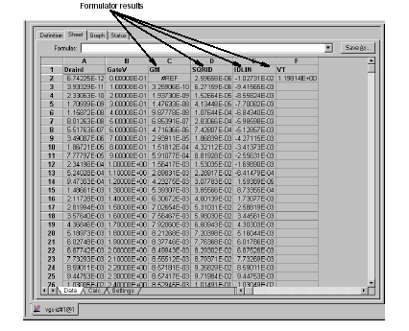

Рисунок 1.85 - Отображение цифровых результатов выполнения ITM или UTM и результаты вычислений.

На рисунке 1.86 а) изображен пример графика, отображающего графически результаты выполнения ITM или UTM.
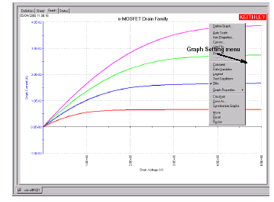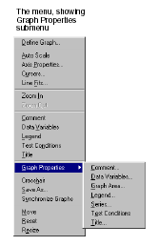
а) б)

Рисунок 1.86 – а) Пример графического отображения результатов
выполнения ITM или UTM б) Меню и подменю для установки параметров графика

Интерфейс KULT
Внешний вид интерфейса KULT представлен на рисунке 1.87. Доступ к функциональным возможностям инструмента KULT осуществляется с помощью меню.
Файл Редактор Опции Библиотека Модуль Тип Статус библиотеки
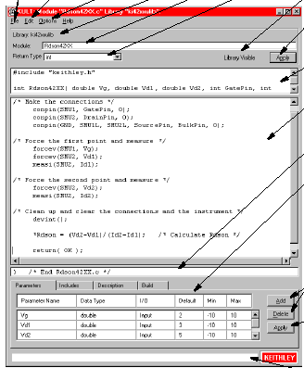
Статус проекта

Рисунок 1.87 – Интерфейс KITE

Меню Файл используется для открытия и закрытия библиотек и модулей, сохранения, копирования и удаления модулей и т. п.
Меню Редактор используется для редактирования проекта: удаления, копирования, вставки, выделения и т. д.
Меню Опции используется для компиляции активного модуля, обновления пользовательского модуля, добавления/удаления пользовательского модуля в активную пользовательскую библиотеку, для защиты модуля от несанкционированного доступа пользователей KITE.
Текущее состояние инструмента KULT отображается в следующих полях.
Поле Библиотека отображает имя активной библиотеки.
Поле Модуль содержит имя активного модуля.
Элемент Тип предназначен для выбора типа выходных данных из следующего списка: char, float, double, int, long, void.
Поле Статус библиотеки информирует: доступна или не доступна библиотека для KITE. Доступ к библиотеке контролируется с помощью меню Опции (см. выше).
Кнопка Применить используется для обновления активного модуля после коррекции. Создает новый активный модуль, если имя модуля изменено.
Ниже располагаются окна Си-кода активного модуля, который создается посредством интегрированного текстового редактора.
В результате компилирования созданного Си-кода строится проект.

Интерфейс KCON
Если произошло изменение в конфигурации аппаратуры или нужно изменить коммутацию подключений, необходимо откорректировать конфигурацию системы. Для этой задачи предназначен инструмент KCON.
Главное окно KCON (см. рис.1.88) состоит из двух частей: окна Навигатор Конфигурации и окна Рабочая область.

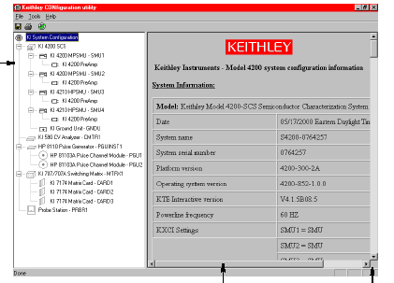

Рисунок 1.88 – Главное окно KCON

В окне Навигатор Конфигурации (справа) отображается дерево просмотра всех измерительных приборов и оборудования, представленного в конфигурации системы Модели 4200-SCS.
Рабочая область (слева)– это контекстно-зависимая область отображения конфигурации системы. Каждый прибор в системе ассоциируется с определенным свойством. Выбор прибора в дереве конфигурации обуславливает отображение соответствующих свойств в рабочей области. С помощью изменения свойств, производят коррекцию конфигурации системы.
Запуск KCON следует осуществлять до запуска KITE.

Интерфейс KXCI
При запуске инструмента KXCI, на экране появляется интерфейс пользователя KXCI (см. рис. 1.89) и стартует интерпретатор команд. Индикатор GPIB применяется только, если удаленный доступ осуществляется через шину GPIB.
Осуществлять ли доступ через GPIB или через Ethernet, а также команды интерпретатора задается в KCON.

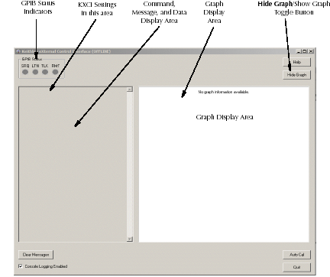

Рисунок 1.89 – Интерфейс пользователя KXCI

Слева располагается область команд, которые будут интерпретироваться, справа – область отображения полученных данных в виде графика.

Графический интерфейс пользователя KPulse
Графический интерфейс пользователя KPulse (см. рис. 1.90) – это беспрограммная альтернатива управления платами генератора импульсов Модели 4205-PG2. Он используется для быстрых тестов, требующих минимальное число итераций обмена с ресурсами других тестов Модели 4200-SCS.

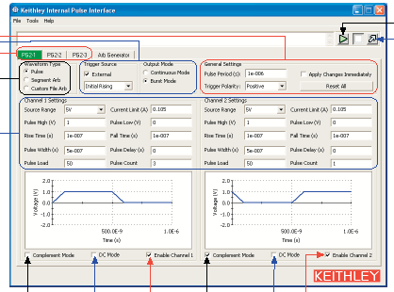

Рисунок 1.90 – Графический интерфейс пользователя KPulse

Графический интерфейс пользователя KScope
Графический интерфейс пользователя KScope– это беспрограммная альтернатива управления системной платой осциллографа (или 4200-SCP2HR или 4200-SCP2).
На рисунке 1.91 показан пример задания входных параметров для платы осциллогафа.

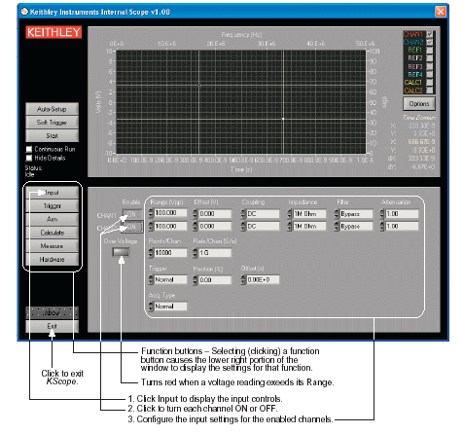

Рисунок 1.91– Графический интерфейс пользователя KScope

Сохранение результатов выполнения тестов
Статический график может быть сохранен в формате bmp, jpg, gif.
Таблицу измеренных и рассчитанных данных можно сохранить в формате csv, xml.

Измеритель ИППП-1 [16]
Измеритель ИППП-1, разработанный фирмой ОАО «МНИПИ», предназначен для измерения вольт-амперных характеристик (ВАХ) полупроводниковых приборов. Управление измерителем ИППП-1 осуществляется внешним ПК посредством программы Lider (см. рис.1.92).
Программа Lider
Файл модели измерения
(*.mod)
Паспортный файл
(Psw\*.psw)
Файлы стандартных тестов
(Tst\Tst_standart\*.tst)
Файлы пользователь-ских тестов
(Tst\Tst_user\*.tst)
Файлы отчетов
(*.txt)
Файлы графиков
(*.bmp)
Файлы таблиц
(*.tab)
ПК
RS 232
ИППП-1
Драйвер контроллера
ИИ1 1
ИИ2 22
ИИ33
ИИ4

Рисунок 1.92 – Общая схема управления измерителем ИППП-1

Программа Lider ориентирована на технические и программные (резидентные) средства измерителя параметров полупроводниковых приборов ИППП-1 и решает задачи измерения ВАХ как отдельного элемента так и автоматическое тестирование целой полупроводниковой платы. Существует возможность измерения временных зависимостей.
Тесты собраны в отдельные проекты (файлы моделей измерения), которые создаются, управляются и выполняются с помощью программы Lider.
Для каждого тестируемого изделия создается свой файл модели измерения, содержащий перечень тестов для всех тестовых модулей данного изделия, либо набор файлов моделей измерения для каждого тестового модуля в отдельности. Одновременно может быть загружен только один файл модели измерения.
Файл модели измерения имеет иерархическую структуру вида:
- Tестовые модули
  - Тестовые элементы
    - Тесты
Выбор активного теста осуществляется путем выделения соответствующего уровня в дереве. Если в дереве загруженной модели измерения выбран уровень теста, выполняется только указанный тест. Если в дереве загруженной модели измерения выбран уровень тестового элемента, последовательно выполняются все тесты, указанного элемента.
Тесты подразделяются на стандартные и пользовательские.
Стандартные тесты (примерные) поставляются совместно с программным обеспечением ИППП-1. В совокупности стандартные тесты составляют библиотеку стандартных тестов. Пользовательские тесты создаются пользователем. В совокупности пользовательские тесты составляют библиотеку пользовательских тестов. Обе библиотеки можно обновлять и пополнять. Существует возможность защиты от несанкционированного доступа.
Разделение тестов на стандартные и пользовательские состоит не в способе задания параметров теста (способ задания параметров тестов как стандартных, так и пользовательских универсальный), а в их размещении (хранении) в различных библиотеках.

Пользовательский интерфейс ИППП-1
Пользовательский интерфейс ИППП-1 (см. рис. 1.94) – это интерактивный интерфейс, предоставляющий пользователю широкие возможности по заданию и корректировке параметров измерительных тестов, а также отображения измеренных и/или рассчитываемых характеристик в виде графиков с полной легендой и соответствующих таблиц на экране ПК с возможностью их сохранения в электронном виде. Сохранение графиков производится в формате BMP, сохранение таблиц – в текстовом формате с элементами табуляции. Полученные в результате расчёта значения параметров проверяются на допусковый контроль и отображаются в виде отчета на экране ПК с индикацией годности построчно для каждого теста. По желанию пользователя, полученный отчет сохраняется в электронном виде в текстовом формате.
В верхней части главного окна располагается линейка инструментов, обеспечивающих функции измерителя ИППП-1 (см. рис. 1.93).
В левой части главного окна отображается дерево загруженной модели измерения. Справа – рабочая область.
Выбор активного теста в дереве загруженной модели измерения сопровождается экстракцией соответствующих параметров.
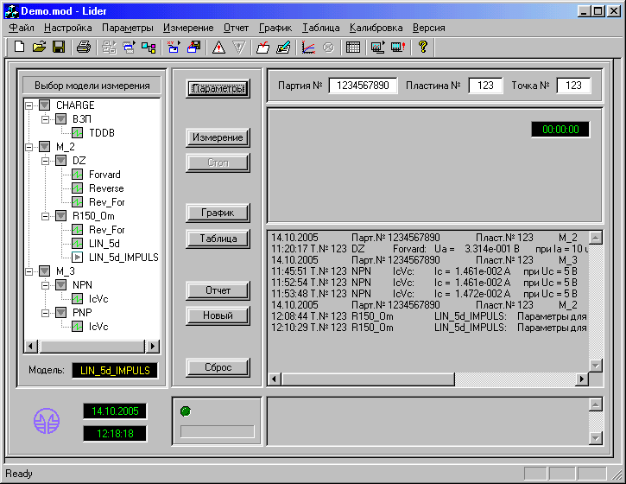

Рисунок 1.93 - Главное окно пользовательского интерфейса ИППП-1 (Пример)

Настройка параметров измерения
Как указывалось выше, способ задания параметров стандартных и пользовательских тестов не различается. Программа Lider предоставляет инженерам-тестировщикам простой универсальный беспрограммный (не требующий знаний программирования) инструмент, предназначенный для задания новых либо корректировки существующих параметров активного теста.
В режиме "Настройка параметров измерения" (см. рис. 1.94), последовательно переключая закладки, пользователь производит ввод новых либо корректировку заданных ранее параметров выбранного теста.
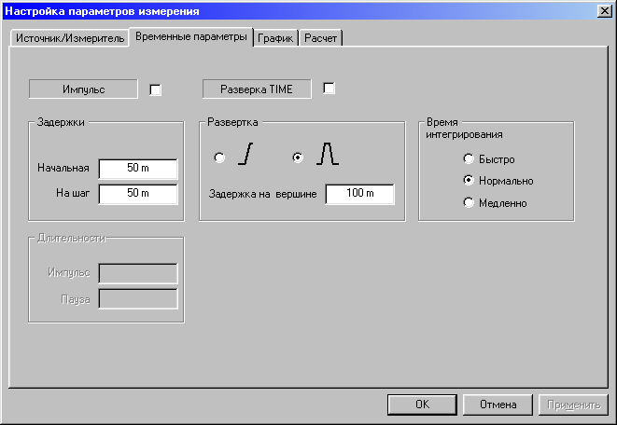
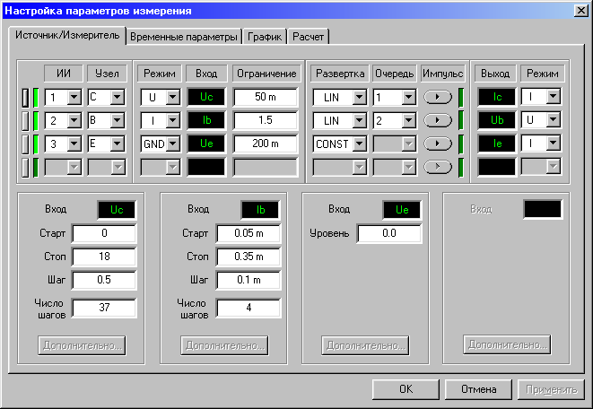
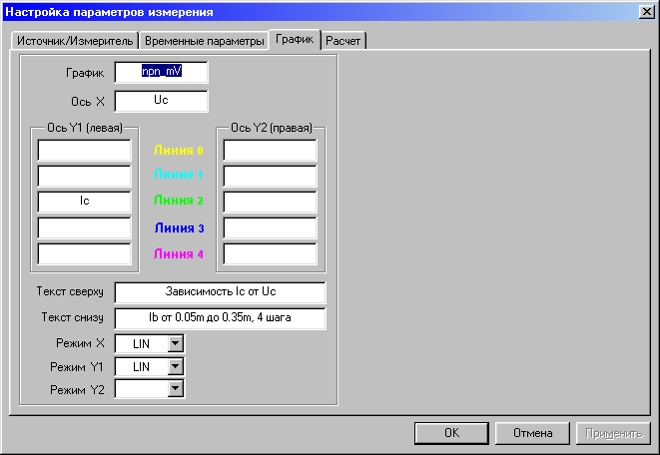
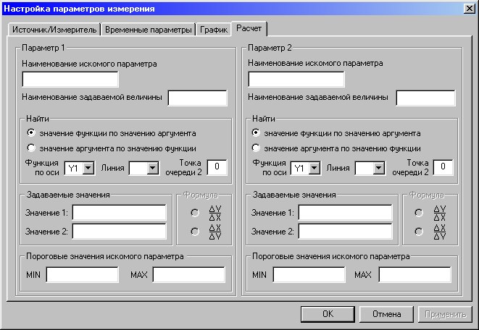
а) б)
в) г)

Рисунок 1.94– Режим "Настройка параметров измерения".
а) Закладка "Источник/Измеритель", б) Закладка "Временные параметры"
в) Закладка "График", г) Закладка "Расчет"

Закладка "Источник/Измеритель"
На закладке "Источник/Измеритель" (рис. 1.94, а)) производится конфигурирование подключений ИИ (кнопки с индикатором (включено)\ (выключено) в левом верхнем углу окна), указание соответствия подключения узлов тестируемого элемента номеру ИИ (коммутация), а также задание режимов источников и режимов измерителей для всех включенных ИИ в зависимости от выбора вида развертки. Здесь же указывается номер очереди.
Следует отметить, что если изменилась конфигурация подключения узлов, не требуется заново задавать параметры. Нужно просто поставить в соответствие узлам новые номера ИИ.
Вид развёртки может быть задан любым из перечисленных ниже:
- CONST - постоянный уровень;
- LIN - линейная развёртка;

- LOG - логарифмическая развёртка (10, 25 или 50 измерений на декаду);
- LIST - развёртка задаётся списком (от 1 до 10 значений);
- SINC - развёртка синхронная с развёрткой, указанной в качестве эталонной;
- TIME - развёртка во временной области.
В результате выполнения теста производится один полный цикл измерений.
В режиме измерения временных зависимостей существует возможность завершения теста по наступлению события (Стоп по событию).
Возможен выбор одного из следующих событий (y – измеренное значение, a – порог):
а) y > a б) y < a
в) |y| > |a| г) |y| < |a|
Стоп по событию запрещён (условие по умолчанию), процесс измерения продолжается до наступления Финала.
Закладка "Временные параметры"
На закладке "Временные параметры" (рис. 1.94, б)) производится задание временных параметров измерения: задержка начальная, задержка на шаг, задержка на вершине, длительность импульса и длительность паузы.
Закладка "График"
На закладке "График" (рис. 1.94, в)) производится задание параметров, определяющих, зависимость каких измеряемых характеристик нам необходимо наблюдать на графике.
График имеет две оси ординат (левую Y1 и правую Y2), по каждой из которых можно задать от одной до пяти зависимостей. Для каждой зависимости в таблице результатов формируется соответствующая колонка. Дополнительная колонка появляется в таблице для векторных значений рассчитанного параметра. Скалярное значение рассчитанного параметра отображается в строке отчета.
В полях для ввода наименований линий по оси Y1 и оси Y2 кроме измеренных данных можно задавать простейшую формулу для отображения на графике данных, полученных в результате расчёта (например, Ic/Ib (либо Beta) для расчета Beta или Ua/Ia для расчета R).
При задании развёртки TIME в поле ввода “Ось Х” для градуировки оси Х в единицах времени необходимо указать один из следующих символов: t или T (латинские), т или Т (русские), режим осей X, Y1, Y2 должен быть "LIN".
Закладка "Расчет"
На закладке "Расчет" (рис. 1.94, г)) задают условия для расчета параметров. Расчет искомых параметров и проверка их на допусковый контроль производится автоматически после окончания измерений.
Для автоматического проведения допускового контроля рассчитываемых параметров требуется ввести значения максимума и/или минимума пороговых значений искомого параметра. Если указанные поля будут пустыми, контроль не проводится.
Если допусковый контроль проводится, в строке отчета данного теста появляется информация о годности тестируемого объекта по данной характеристике. В случае превышения порогов появляется значок (*) рядом с полученным значением искомого параметра в сформированной строке отчета для данного теста.
Для автоматического расчёта крутизны характеристики необходимо, чтобы были заданы <Значение 1> и <Значение 2>, а также осуществлён выбор формулы. В этом случае пороговые значения вводятся для контроля полученного значения крутизны. Расчёт крутизны возможен только для развёртки с одной очередью, а не для семейства кривых.
Для биполярных транзисторов напряжение Эрли рассчитывается автоматически в точке (Ic ≈ 1 мА, Uc – заданное значение), если параметры на закладке "Расчет" заданы следующим образом:
- Наименование искомого параметра: Iс;
- Наименование задаваемой величины: Uc;
- вкл. Найти значение функции по значению аргумента;
- Значение 1 задано;
- Точка очереди 2: от 1 до 10;
- Режим X, Режим Y1(Y2): LIN.
Результат математического расчета напряжения Эрли помещается в строку отчета в виде: Vearly = <значение>
Если для расчета напряжения Эрли в точке (Ic ≈ 1 мА, Uc – заданное значение) ток не меняется, индицируется: "Vearly > 1000".
Если напряжение Эрли рассчитать невозможно, индицируется: "Vearly < 0".

Отображение и анализ результатов тестирования
Измеренные и/или полученные в результате расчёта данные можно наблюдать в виде статического графика в окне «График» (см. рис. 1.95) или просмотреть соответствующие им цифровые значения в таблице в окне «Таблица измеренных данных» на экране ПК после выполнения теста (см. рис. 1.96).
Программа Lider предоставляет пользователю следующие возможности:
- в линейном режиме детализировать (увеличить) интересующий участок графика;
- сохранить график в электронном виде в формате bmp;
- рассчитать напряжение Эрли методом построения касательной к графику;
- выделить точку маркером. Координаты маркера отображаются в строке над графиком соответственно по оси X, Y1, Y2;
- изменить цвет фона, сетки, кривой и т. п.
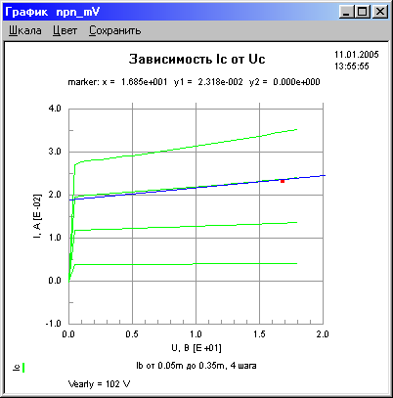 | 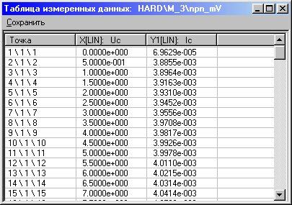
Рисунок 1.95 – Отображение результатов выполнения тестов на графике (Пример) | Рисунок 1.96 – Отображение результатов выполнения тестов в таблице (Пример)

Сохранение результатов выполнения тестов
Статический график может быть сохранен в формате bmp.
Таблицу измеренных и рассчитанных данных можно сохранить в формате tab, выбрав предварительно формат представления данных с точкой (по умолчанию) либо с запятой. Существует возможность конвертирования формата tab в формат csd.
Отчет можно сохранить в формате *.txt.

Анализатор Agilent В1505А [15]
Функциональные возможности Анализатора Agilent В1505А обеспечиваются специально разработанной программой Agilent EasyEXPERT, работающей в среде Microsoft Windows XP Professional environment.
Программа Agilent EasyEXPERT – это графический интерфейс, предоставляющий пользователю возможность проведения измерений параметров полупроводниковых приборов. Программа Agilent EasyEXPERT содержит библиотеку прикладных программ, которая представляет собой набор тестов с определенными параметрами условий измерения. Все тесты являются примерными.
Прикладной тест может быть выполнен путем выбора теста из библиотеки, коррекции условий тестирования в соответствии с активным испытываемым элементом.
Доступны следующие режимы работы:
- Tracer test (Контрольный тест)
- Application test (Прикладной тест)
- Classic test (Образцовый тест)
- Quick test (Быстрый тест)
Выбор необходимого режима измерения осуществляется посредством переключения соответствующих закладок в крайней левой верхней части экрана в главном окне программы Agilent EasyEXPERT (см. рис 1.97).

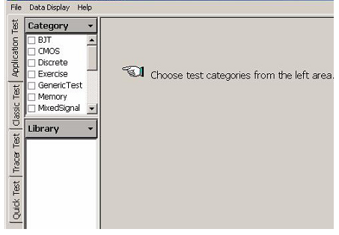

Рисунок 1.97 – Фрагмент главного окна интерфейса пользователя Agilent EasyEXPERT
Режим Tracer test
При выборе закладки Контрольный тест (Tracer test) на экране отображается графический интерфейс (см. рис 1.98) для проведения измерений в реальном времени (т. н. режим трассировки) – режим характериографа.
Установка подключений каналов (SMU1 и SMU2) осуществляется в зоне под графиком. Установка значений соответствующих функций (VAR1, VAR2 и CONST) производится справа от графика. Для задания режима отображения осей графика предназначена линейка иконок соответствующих инструментов, расположенная ниже графика.
Запуск однократного измерения осуществляется по кнопке , запуск повторяющихся измерений – по кнопке . В случае запуска повторяющихся измерений испытательное напряжение можно изменять с помощью рукоятки на передней панели прибора. В процессе измерения на экране можно наблюдать динамический график.
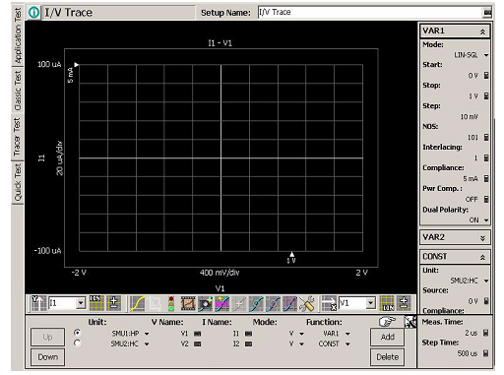

Рисунок 1.98 – Интерфейс пользователя в режиме Контрольного теста
(Пример IV - измерения)
Режим Application test
При выборе закладки Application test (Прикладной тест) на экране отображается графический интерфейс, фрагмент изображения которого приведен на рисунке 1.99.
В поле Категория в левом верхнем углу экрана необходимо осуществить выбор нужной категории тестируемого элемента из предложенного списка. После выбора категории в поле Библиотека отображается соответствующий список доступных тестов для выбранной категории.
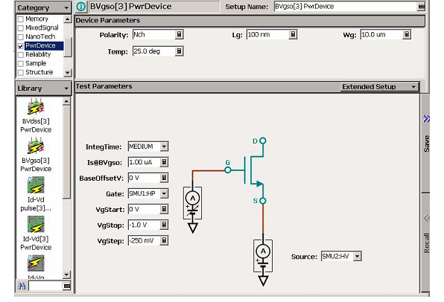

Рисунок 1.99 – Интерфейс пользователя в режиме Прикладного теста (Пример)

Программа Agilent EasyEXPERT содержит библиотеку прикладных тестов, предназначенных для измерения элементов CMOS, TFT, BJT, нано-технологичных элементов, таких как CNT FET и т. д.. В библиотеке хранится более двухсот определений прикладных тестов. Можно выполнить тест без модификаций. Можно создать свой тест, внеся некоторые изменения в параметры существующего теста и сохранив его в своем каталоге (My Favorite Setup).
После выбора необходимого теста на экране отображается рабочая область графического интерфейса пользователя, в которой задаются (корректируются) условия измерения.
Рабочая область состоит из двух частей:
- окна для ввода параметров тестируемого элемента (вверху) и
- окна для ввода параметров теста (внизу).
Запуск измерения в режиме Прикладного теста осуществляется по кнопке (однократный запуск).
Режим Classic test
При выборе закладки Classic test (Образцовый) на экране отображается графический интерфейс, фрагмент изображения которого приведен на рисунке 1.100.
Режим Classic test позволяет выполнить измерения, используя графический интерфейс пользователя, подобный анализатору полупроводниковых приборов Agilent 4156C. Задание параметров производится путем внесения значений в таблицы, используемые управляющим модулем. Тесты могут быть модифицированы и сохранены для последующего использования.
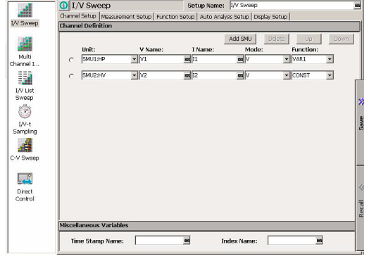

Рисунок 1.100 – Интерфейс пользователя в режиме Образцового теста (Пример)

Этот режим обеспечивает следующие функции: I/V Sweep, Multi Channel I/V Sweep, I/V List Sweep, I/V-t Sampling, C-V Sweep, SPGU Control, Switching Matrix Control, Direct Control.
Режим Direct Control применяется для управления измерительным модулем посредством В1505А GPIB команд.
После выбора в правой части экрана нужного теста (например, I/V Sweep) из предложенного списка, последовательно переключая закладки, задают условия измерения.
Запуск измерения в режиме Classic test осуществляется по кнопке (однократный запуск).
В режиме Quick test можно выполнить ранее сохраненные тесты в заданной последовательности из каталога (My Favorite Setup).

Отображение и анализ результатов тестирования
После измерения измеренные данные отображаются в окне Отображение данных в виде статического графика. Так, для примера на рисунке 1.100 окно с измеренными данными имеет вид (см. рис. 1.101):

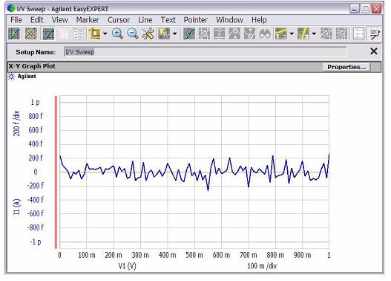

Рисунок 1.101 – Отображение измеренных данных в виде графика (Пример)

Если включена опция Автоматической записи, то после завершения выполнения теста в нижней части экрана автоматически появляется окно редактирования результатов измерения (см. рис. 1.102). В этом окне задаются комментарии и устанавливаются флажки (важный (!), действительный (#) или сомнительный (?)) к учетным записям измеренных данных.
Учетные записи измеренных данных разделяют на две группы: учетные записи результатов, которые следует сохранить, и учетные записи результатов, которые следует удалить.
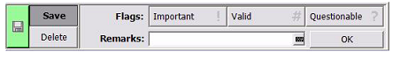

Рисунок 1.102 – Окно редактирования результатов измерения

Учетные записи результатов, которые следует сохранить, помещаются в список в нижней правой части главного окна EasyEXPERT. Учетные записи результатов, которые следует удалить, можно просмотреть по команде Results > Filter > Show Deleted Data.
В верхней части окна Отображение данных расположена линейка инструментов, обеспечивающая функции анализа измеренных данных на графике: регулировку шкалы, отображение и управление маркером, отслеживание положения курсора, изменение цвета линий.
Параметры маркера, курсора, образующей отображаются в области графика (см. рис. 1.103), если активизированы соответствующие функции.

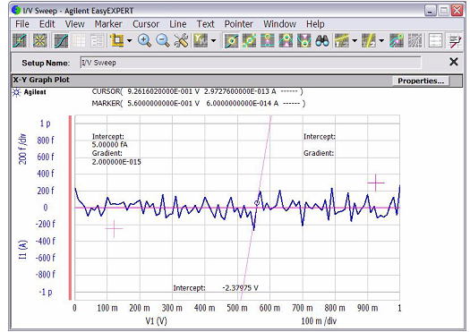

Рисунок 1.103 – Анализ измеренных данных на графике (Пример)

Программа Agilent EasyEXPERT предоставляет возможность расчета по формулам. Для расчета может быть задано до 20-ти пользовательских формул, которые состоят из следующих функций, арифметических операций и констант.
Арифметические операции
- +, -, *, /, ^,
- abs (absolute value), at (arc tangent), avg (averaging), cond (conditional evaluation),
- delta, diff (differential), exp (exponent), integ (integration),
- lgt (logarithm, base 10), log (logarithm, base e),
- mavg (moving average), max, min,
- sqrt, trigonometric function, inverse trigonometric function и т. д.
Физические константы
- q: заряд электрона, 1.602177E-19 C
- k: постоянная Больцмана, 1.380658E-23 J/K
- e: диэлектрическая проницаемость вакуума, 8.854188E-12 F/m
Результаты измерений и вычислений можно наблюдать на экране в виде таблицы цифровых значений (см. рис. 1.104).

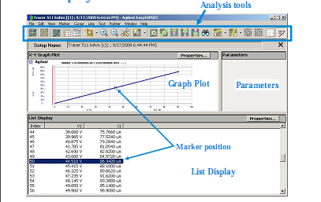

Рисунок 1.104 – Отображение измеренных данных в таблице (Пример)

Сохранение результатов выполнения тестов
Динамический график после нажатия на кнопку «Стоп» может быть выведен на печать.
Статический график может быть сохранен в формате bmp, gif, png, emf.
Таблицу измеренных и рассчитанных данных можно сохранить в EasyEXPERT формате, XML-SS формате, CSV формате.

Измеритель ИППП-3 [20]
Измеритель ИППП-3 функционирует под управлением специально разработанной программы Line, работающей на базе универсального компьютера (PCM-33хх) в среде ОС Windows CE 5.0 Embedded.
Программа Line ориентирована на технические и программные (резидентные) средства измерителя параметров полупроводниковых приборов ИППП-3 и решает задачи измерения ВАХ отдельного полупроводникового прибора.

ИППП-3

PCM-33хх (ОС Windows CE 5.0 Embedded)

Библиотека моделей измерения
(Disk\Mod\*.mod)
Библиотека стандартных тестов

(Disk\Tst_
standart\*.tst)
Библиотека пользователь-ских тестов

(Disk\Tst_
user\*.tst)
Файлы
отчётов

(Disk\Txt\
*.txt)
Архив эталонных графиков

(Disk\Ref\
*.ref)
Таблицы
результа-тов изме-
рения
(Disk\Xls\
*.xls)
Паспортный файл и файл настроек
(Disk\Psw\
SMCE*.psw и
Line.psw)

Disk\Line.exe

Рисунок 1.105 – Структура программного обеспечения ИППП-3 [4]

Функциональные возможности программного обеспечения
Программа Line предоставляет пользователю удобные возможности по настройке режима измерения, заданию и корректировке параметров выбранного теста, по управлению процессом измерения. Измеряемая характеристика динамически отображается на экране прибора. По окончании процесса измерения автоматически производится расчёт задаваемого параметра и проверка его на допусковый контроль с индикацией «годности» в строке отчёта. Программа предоставляет возможность наложения графиков измеренной и эталонной характеристик и работы с двумя маркерами. Результаты измерения, соответствующие измеренной характеристике, можно просмотреть на экране прибора в виде таблицы. По требованию пользователя полученный отчет и результаты измерения могут быть сохранены в электронном виде в памяти прибора. Для удаленного доступа с целью хранения и/или дальнейшей обработки результатов измерения на внешнем ПК реализована возможность копирования накопленной информации на FTP-сервер или на USB-флеш.
Программа Line содержит библиотеку тестов. Тесты могут быть собраны в отдельные проекты (файлы моделей измерения), которые создаются, управляются и выполняются с помощью программы Line.
В каждый определенный момент времени активным является тест, загруженный из библиотеки или выбранный из загруженного файла моделей измерения. Выбор активного теста в последнем случае осуществляется путем выделения соответствующего уровня в дереве. Одновременно может быть загружен только один файл модели измерения.
Файл модели измерения имеет иерархическую структуру вида:
  - Тестовые элементы
    - Тесты
Тесты подразделяются на стандартные и пользовательские.
Стандартные тесты (примерные) поставляются совместно с программным обеспечением ИППП-3. В совокупности стандартные тесты составляют библиотеку стандартных тестов. Пользовательские тесты создаются пользователем. В совокупности пользовательские тесты составляют библиотеку пользовательских тестов. Обе библиотеки можно обновлять и пополнять. Существует возможность защиты от несанкционированного доступа.
Разделение тестов на стандартные и пользовательские состоит не в способе задания параметров теста (способ задания параметров тестов как стандартных, так и пользовательских универсальный), а в их размещении (хранении) в различных библиотеках.
Пользовательский интерфейс ИППП-3
Пользовательский интерфейс ИППП-3 представляет собой интерактивный графический интерфейс, который функционально разделен на следующие зоны (см. рис. 1.106):
- информационная зона;
- зона задания условий измерения;
- зона «Файл моделей измерения»;
- зона отображения результатов измерения;
- зона состояния испытательного напряжения;
- зона индикации памяти;
- зона управления режимом осей и маркерами;
- зона виртуальных кнопок.

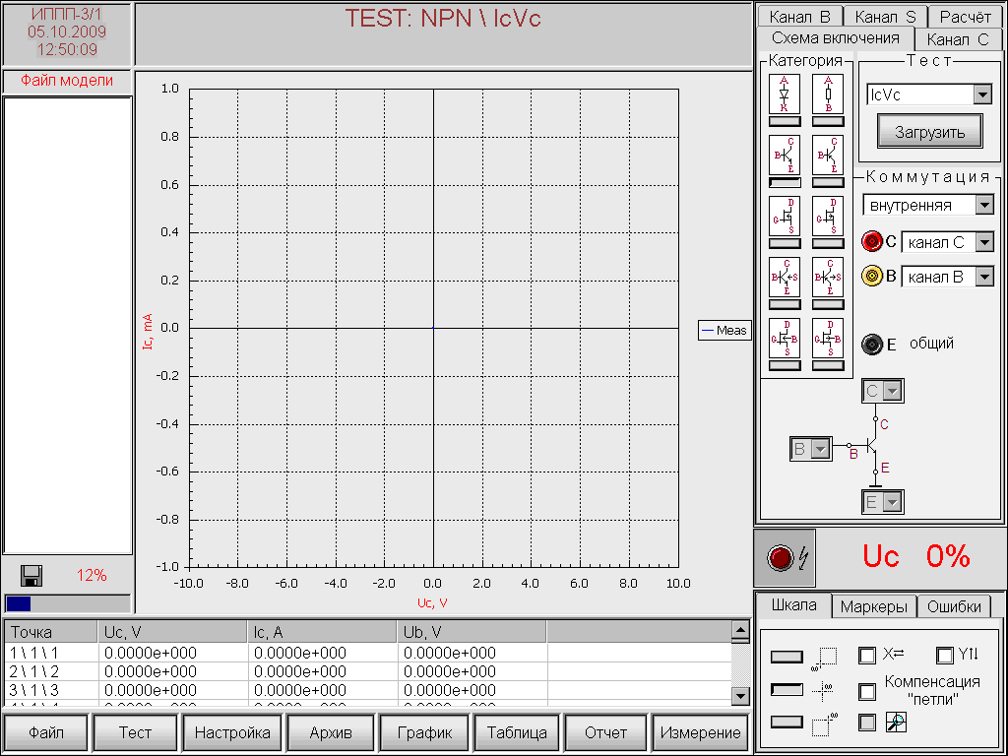

Рисунок 1.106 – Главное окно пользовательского интерфейса ИППП-3

Для обеспечения выполнения функций прибора предназначены виртуальные кнопки, расположенные в нижней части экрана.
В зоне, расположенной справа от области графика, осуществляется задание условий выполнения теста.

Задание условий выполнения измерения
С помощью элементов управления панели «Схема включения» (см. рис. 1.107) задается категория тестируемого элемента, производится выбор теста и способа подключения узлов тестируемого элемента к гнездам прибора.
Доступны следующие категории:
- диод (стабилитрон, варикап) (D);
- резистор (цепочка контактов), конденсатор (R);
- трехполюсный биполярный npn-транзистор (NPN);
- трехполюсный биполярный pnp-транзистор (PNP);
- трехполюсный МОП транзистор с n-каналом (NMOS);
- трехполюсный МОП транзистор с p-каналом (PMOS);
- четырехполюсный биполярный npn-транзистор (NPN4);
- четырехполюсный биполярный pnp-транзистор (PNP4);
- четырехполюсный МОП транзистор с n-каналом (NMOS4);
- четырехполюсный МОП транзистор с p-каналом (PMOS4).

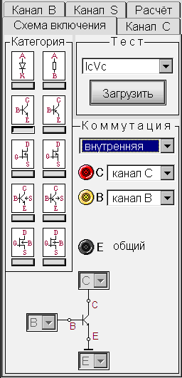

Рисунок 1.107 – Панель «Схема включения»

После выбора категории в поле Тест отображается список доступных стандартных тестов, соответствующий выбранной категории. Первый элемент списка (_USER) позволяет загрузить пользовательский тест из библиотеки пользовательских тестов (см. рис. 1.108).

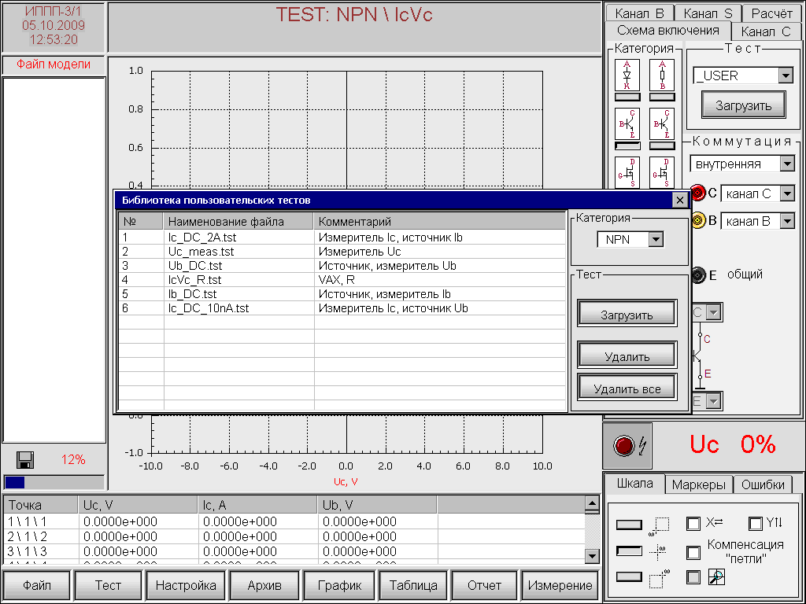

Рисунок 1.108 –Окно «Библиотека пользовательских тестов» (Пример)

Элемент управления «Коммутация» позволяет осуществить выбор способа подключения узлов исследуемого ПП.
Доступны два режима коммутации:
- внутренняя коммутация. Обеспечивает режим измерения в схеме «Общий эмиттер»;
- внешняя коммутация. Позволяет установить соответствие между обозначениями измеряемых характеристик и узлами (например, коллектор, база, эмиттер) исследуемого ПП в схемах «Общая база» и «Общий коллектор».
Соответствующая схема включения отображается на экране автоматически.
Последовательно переключая закладки «Канал С», «Канал B», «Канал S», «Расчёт» (см. рис. 1.109) пользователь задает (корректирует) условия измерения: задаются вид развертки, диапазоны генерируемого и измеряемого тока или напряжения, ограничение в каждом из активных каналов, характеристики, отображаемые на осях графика, искомый параметр, формула для расчета крутизны, пороговые значения для допускового контроля параметра. Задание условий измерения определяет задание параметров теста.
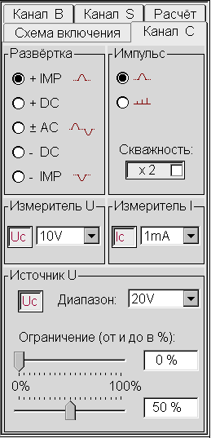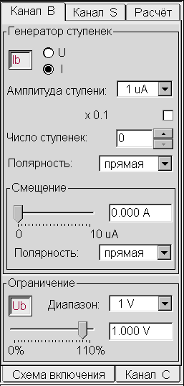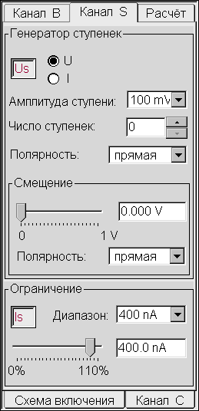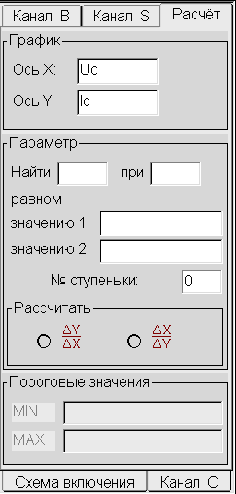
а) б) в) г)

Рисунок 1.109 – Внешний вид панелей:
а) панель «Канал С», б) панель «Канал B», в) панель «Канал S», г) панель «Расчёт»

В соответствии с заданными определениями автоматически устанавливается режим отображения осей графика. С помощью опций панели «Шкала» (см. рис. 1.110), расположенной в правом нижнем углу главного окна, пользователь может изменить режим отображения осей.

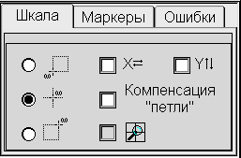

Рисунок 1.110 – Панель «Шкала»

Элементы управления, размещённые на панели «Шкала», позволяют выполнить следующее:
- расположить нулевую точку в центре шкалы, слева внизу или справа вверху;
- инвертировать полярность оси Х;
- инвертировать полярность оси Y;
- включить/выключить режим «Компенсация «петли»;
- включить/выключить режим «Экранная лупа».
Режим «Компенсация «петли» доступен для импульсов синусоидальной полуволны и в режиме АС.
В режиме импульсов возрастающей амплитуды и в режиме DC доступен режим «Экранной лупы» – растяжение отображённого графика от минимума до максимума. Минимум и максимум, а также число измеряемых точек задаются пользователем во всплывающем окне «Шкала» по команде График/Шкала…(см. рис. 1.111).

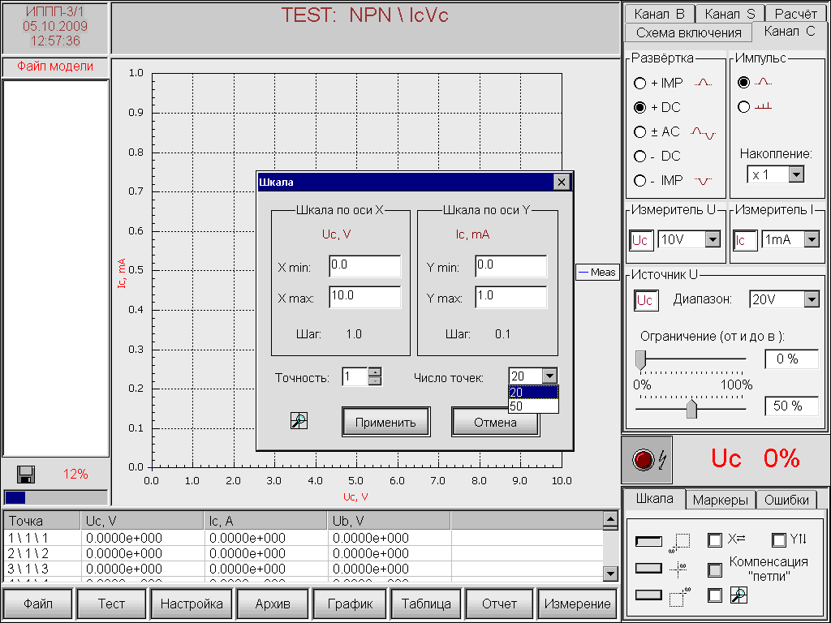

Рисунок 1.111 – Окно «Шкала»

Запуск активного теста на выполнение осуществляется:
- в режиме «Запуск внутренний»: по кнопке Измерение (однократное измерение) или поворотом рукоятки вправо (повторяющиеся измерения) на передней панели прибора;
- в режиме «Запуск внешний»: по внешнему сигналу, поступающему на вход Пуск на задней панели прибора (однократное измерение).

Отображение и анализ результатов тестирования
В процессе выполнения теста измеренные данные можно наблюдать на экране в виде динамического графика.
После выполнения теста при однократном измерении или после нажатия на кнопку Стоп в случае повторяющихся измерений график становится статическим.
По желанию график можно сохранить в архиве для дальнейшего использования в качестве эталонного.
На статическом графике проводится анализ измеренных данных. График можно растянуть на всю область графика, можно детализировать интересующий участок, наложить на измеренный график эталонный, сохраненный в архиве ранее. Архив эталонных графиков создается и дополняется пользователем.
Для графического анализа измеренных данных доступны два маркера (marker1 и marker2). В случае отображения графика в виде точек перемещение активного маркера осуществляется по измеренным точкам, а в случае отображения графика в виде линии или линии с точками – по аппроксимированным точкам.
Координаты маркеров отображаются в верхней части экрана. В точках, отмеченных маркерами, рассчитывается значение сопротивления (R). При активизации построения образующей (tangent) рассчитываются координаты пересечения образующей с осями координат (см. рис. 1.112).

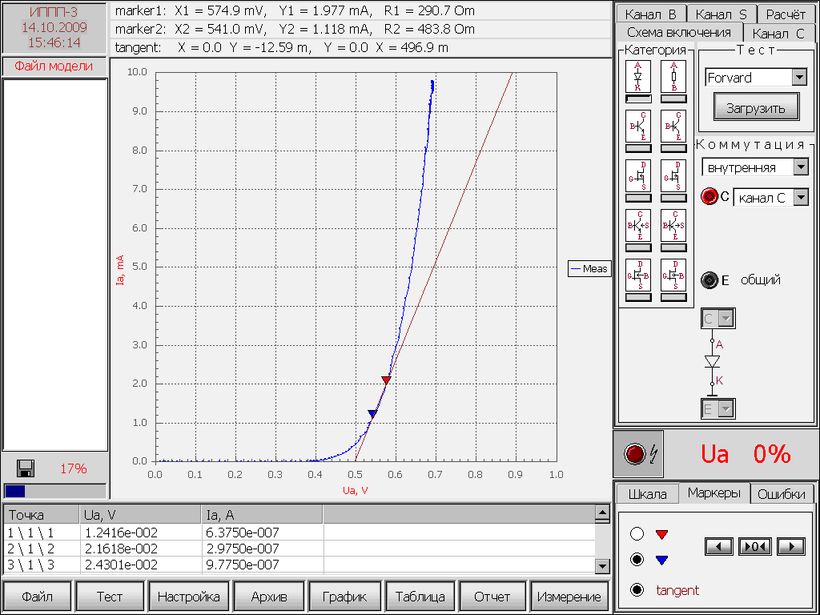

Рисунок 1.112 – Анализ измеренных данных на графике (Пример).

Цифровые значения измеренных данных можно наблюдать после выполнения теста в таблице на экране (см. рис. 1.113). Рассчитываемые данные отображаются в таблице лишь в том случае, если их расчет был задан при определении условий выполнения теста (закладка «Расчет») и расчет производился автоматически после выполнения теста.

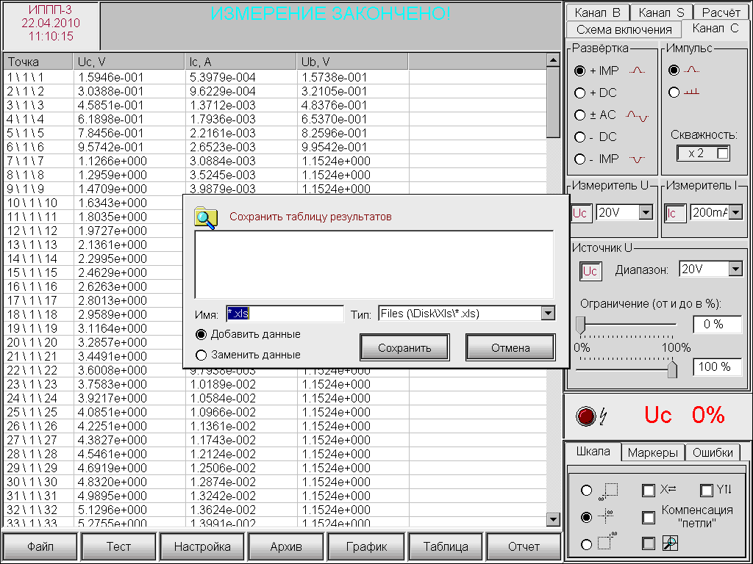

Рисунок 1.113– Таблица измеренных данных в развёрнутом виде (Пример).

Таблица результатов измерения на экране содержит следующие колонки:
КОЛОНКА 1 ("Точка") указывает:
<Номер измерения>\<Номер ступени>\<Номер точки на ступени>
КОЛОНКА 2 содержит измеренное напряжение в канале С (в данном примере - Uc).
КОЛОНКА 3 содержит измеренный ток в канале С (в данном примере - Ic).
[КОЛОНКА 4] содержит измеряемую характеристику в канале В (в данном примере Ub).
[КОЛОНКА 5] содержит измеряемую характеристику в канале S (в данном примере отстствует).
[КОЛОНКА 6] содержит полученные в результате расчёта данные (в данном примере отстствует).
Наименование измеряемой характеристики в колонке таблицы формируется по принципу:
< Наименование измеряемой характеристики в соответствующем канале > ::=
<Измеряемая характеристика><Наименование узла исследуемого ПП, подсоединенного к гнездам этого канала, согласно установленным параметрам коммутации>
Сохранение результатов выполнения тестов
Статический график может быть сохранен в Line-формате (*.ref) в качестве эталонного. В совокупности файлы *.ref составляют архив эталонных графиков.
Имя архивного файла, содержащего эталонный график, формируется по принципу:
<имя> := <наименование теста> <_> <дата> <время> <.ref>
и может быть изменено в части наименования теста.
Таблица измеренных и рассчитанных данных сохраняется в текстовом формате с элементами табуляции для дальнейшей обработки с помощью Microsoft Excel. Сохранённые файлы таблиц результатов измерения имеют расширение *.xls и размещаются в каталоге /Disk/Xls/. Имя файла задаётся пользователем.
При сохранении таблицы результатов измерения в электронном виде в файл заносится построчно следующая информация:
СТРОКА 1 - <Наименование элемента (категория) / Наименование теста> <\t>
<Дата проведения измерения> <\t><Время проведения измерения> <\t>
<Расчетные данные из строки отчета><\r\n>
СТРОКА 2 - наименование колонок :
<КОЛОНКА 1><\t><КОЛОНКА 2><\t><КОЛОНКА 3><\t>
<КОЛОНКА 4> <\t>…<КОЛОНКА N> <\r\n>
СТРОКА 3 (и последующие) - <Таблица результатов>
Если включен режим автоматического сохранения, таблицы результатов сохраняются автоматически в файл, имя которого формируется по принципу:
<имя> = <наименование изделия> <_> <номер партии> <_> <номер пластины> <_> <дата проведения измерения>
При автоматическом сохранении таблицы результатов измерения в электронном виде в файл заносится построчно следующая информация:
СТРОКА 1 - <Наименование элемента (категория) / Наименование теста> <\t>
<Дата проведения измерения> <\t><Время проведения измерения> <\t><Номер точки><\r\n>
СТРОКА 2 - наименование колонок :
<КОЛОНКА 1><\t><КОЛОНКА 2><\t><КОЛОНКА 3><\t><КОЛОНКА 4> <\t>
…<КОЛОНКА N> <\r\n>
СТРОКА 3 (и последующие) - <Таблица результатов>
В ходе проведения измерений формируется отчет о проведенных измерениях. Отчет отображается на экране в окне отчета (см. рис. 1.114) и формируется построчно в текстовом формате по следующему принципу:
<Файл:> <имя файла>
<Комментарий:> <краткий комментарий>
<Измерения проводил:> <ФИО>
<Должность:>
<ДАТА> <ПАРТИЯ №> <ПЛАСТИНА №> <ЭЛЕМЕНТ>¹
Каждая очередная строка отчета формируется после выполнения очередного теста и имеет следующий вид:

<ВРЕМЯ> <ТОЧКА> <ТЕСТ> [<ПАРАМЕТР>] <УСЛОВИЯ ИЗМЕРЕНИЯ>
где <ВРЕМЯ> - время измерения;
<ТОЧКА> - номер контрольной точки, введенный пользователем;
<ТЕСТ> - наименование выполненного теста;
<ПАРАМЕТР> - значение искомого параметра с указанием признака годности (значок (*) - если не годен), присутствует, если допусковый контроль проводился, и имеет следующий вид:
<ПАРАМЕТР> = <значение> [<признак годности>] при <аргумент> = <значение>
<УСЛОВИЯ ИЗМЕРЕНИЯ> - информация об условиях, при которых проводилось измерение: компенсация «петли» включена или выключена.
Пример – Ic = 0.345 mA (*) при Uc = 1 V (Компенсация «петли» выкл.).
Строка¹ проставляется в отчете всякий раз при изменении даты, номера партии, номера пластины или наименования исследуемого ПП.
Отчет можно сохранить в текстовом формате (*.txt). Файлы отчетов размещаются в каталоге Disk\Txt\.
Имя файла, содержащего отчет, формируется по принципу:
<Имя файла> := <Наименование изделия> <-> <Дата><-> <Время> <*.txt>
или может быть указано пользователем.

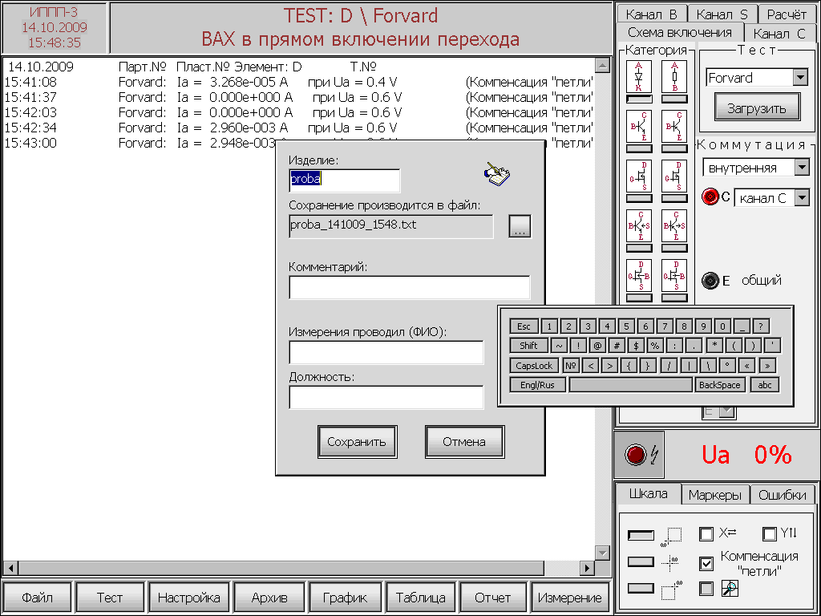

Рисунок 1.114 – Окно «Сохранить отчет» (Пример)

Сохраненные в памяти прибора файлы можно скопировать или перенести на FTP-сервер (см. рисунок 1.115) для удаленного доступа с ПК или скопировать на USB-флеш с целью их хранения или дальнейшей обработки другими средствами.

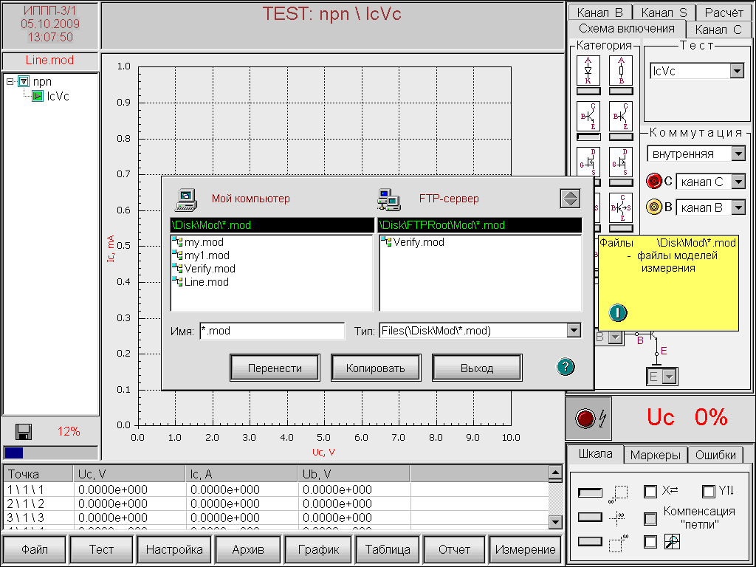

Рисунок 1.115 – Перенос сохраненной информации на FTP-сервер (Пример).

Проведенный анализ пользовательских интерфейсов рассмотренных анализаторов параметров ПП позволяет сделать следующие выводы.
- Интерфейс пользователя должен обеспечивать выполнение следующих функций:
- задание входных данных;
- проведение измерений и динамических расчетов;
- отображение измеренных данных на графике и в таблице;
- проведение анализа измеренных данных;
- сохранение результатов измерения.
2. В части задания входных данных удобством и простотой отличается пользовательский интерфейс измерителя ИППП-1. Это универсальный, не требующий знаний программирования инструмент. К его достоинствам следует отнести следующее:
- способы задания входных данных стандартных и пользовательских тестов не различаются (в отличие от модели 4200-SCS и Agilent В1505А);
- возможность задания первой очереди в любом из ИИ (в отличие от ИППП-3);
- при изменении конфигурации подключения узлов, не требуется заново задавать параметры. Нужно просто поставить в соответствие узлам новые номера ИИ;
- возможность измерения как вольт-амперной характеристики, так и зависимости электрических параметров от времени (режим осциллографа).
К недостаткам в части задания входных данных интерфейса ИППП-1 следует отнести отсутствие отображения схемы включения тестируемого элемента. Это преимущество лучше всего реализовано в пользовательском интерфейсе анализатора Agilent В1505А.
3. В части проведения измерений и анализа измеренных данных существенно отличается модель 4200-SCS фирмы Keithley. Инструмент KITE этой модели обеспечивает интерактивное снятие ВАХ как отдельного элемента так и автоматическое тестирование целой полупроводниковой платы, а инструмент Formulator содержит наиболее полный набор различных вычислительных функций, математических операторов и общих констант, что позволяет создавать для расчета формулу любой сложности.
4. Динамическое отображение измеренных данных на графике представлено в ИППП-3. Меняя испытательное напряжение с помощью рукоятки, инженер-тестировщик может наблюдать на экране изменение измеряемой характеристики в реальном времени.
5. В части сохранения результатов измерения наиболее широкие возможности предоставляет анализатор Agilent В1505А:
- график может быть не только сохранен в формате bmp, gif, png, emf, но и может быть выведен на печать;
- таблицу измеренных и рассчитанных данных можно сохранить в EasyEXPERT формате, XML-SS формате, CSV формате.

ВЫВОДЫ
Анализ технических характеристик приборов для измерения параметров ПП показывает, что основные технические и метрологические характеристики этих приборов, в частности диапазоны измерения по току и по напряжению, определяются методом формирования испытательного сигнала развертки искомой функциональной зависимости по оси аргумента.
На основании рассмотренных выше структурных схем приборов и их узлов можно сделать вывод, что в приборах для измерения параметров ПП используют четыре метода формирования испытательного сигнала развертки:
- метод формирования сигнала напряжения с помощью трансформатора;
- метод формирования сигнала тока или напряжения постоянного уровня с
помощью глубокой отрицательной обратной связи;
- метод формирования сигнала напряжения с помощью разряда конденсатора;
- метод формирования сигнала тока с помощью разряда конденсатора.
Максимальная мощность испытательного сигнала также определяется методом его формирования и относится к основным техническим характеристикам приборов, предназначенным для измерения параметров ПП повышенной мощности.
Формирование испытательного сигнала с помощью глубокой отрицательной обратной связи требует заметного расхода энергии на охлаждение самого анализатора, даже при сравнительно небольшой мощности этого сигнала.
Для расширения диапазонов измерения параметров ПП по току и по напряжению, а следовательно и по мощности испытательного сигнала, в некоторых приборах используют несколько методов его формирования.
В частности, формируют:
- сигнал напряжения с помощью трансформатора или с помощью разряда конденсатора [5,21],
- сигнал тока (напряжения) постоянного уровня с помощью обратной связи, сигнал тока (напряжения) постоянного уровня с помощью обратной связи и трансформатора, и импульсный сигнал тока (напряжения) с помощью конденсатора [14,15].

2. Разработка структуры контрольно-диагностического и испытательного оборудования для контроля параметров электронных компонентов в широком диапазоне токов и напряжений.

Согласно современным требованиям, структура оборудования для проведения контроля, измерения параметров и испытания ЭК в широком диапазоне токов и напряжений, определяется тем комплексом аппаратно-программных средств, который обеспечит формирование испытательных сигналов, измерение или расчет интересующих параметров ЭК и принятие достоверного решения, на основе анализа полученных результатов.
Практически всем перечисленным требованиям удовлетворяют программируемые анализаторы параметров ПП, однако диапазоны токов и напряжений каждого анализатора ограничены его техническими возможностями. Ни один из анализаторов, пригодных для измерения электрических параметров элементов микронной, субмикронной и нанотехнологий, не может быть использован для измерения электрических параметров элементов силовой электроники и наоборот, так как, с точки зрения материальных затрат, создание прибора способного работать во всех достигнутых диапазонах тока и напряжения нецелесообразно.
Отсюда следует, что структура контрольно-диагностического и испытательного оборудования для контроля параметров ПП в широком диапазоне токов и напряжений должна включать различные модели программируемых анализаторов, совокупность которых обеспечит решение поставленной задачи. Причем, практический интерес представляет структура контрольно-диагностического и испытательного оборудования оптимизированная под конкретное значение диапазонов по току, напряжению и мощности испытательного сигнала.
Как было показано, диапазоны токов и напряжений соответствующие каждому из рассмотренных выше приборов, определяются не способом обработки и отображения измерительной информации (аналоговый, аналого-цифровой или цифровой), а методом формирования испытательного сигнала развертки.
Для сравнительного анализа методов формирования испытательного сигнала, с точки зрения перекрываемых с их помощью диапазонов тока и напряжения, максимальные диапазоны, соответствующие каждому из рассмотренных выше методов в положительной области, представлены на рисунке 2.1.

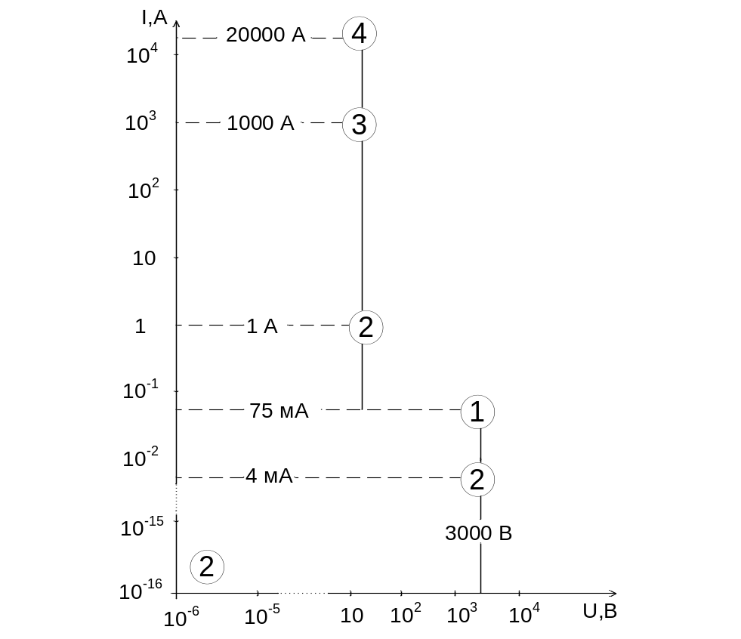

Рисунок 2.1 Диапазоны тока и напряжения, соответствующие рассмотренным методам формирования испытательного сигнала, где:
1- метод формирования сигнала напряжения с помощью трансформатора;
2- метод формирования сигнала тока или напряжения постоянного уровня;
3- метод формирования сигнала напряжения с помощью конденсатора;
4- метод формирования сигнала тока с помощью конденсатора.

Для метода формирования испытательного сигнала тока или напряжения постоянного уровня (2), на этом же рисунке представлены, достигнутые с его помощью, минимальные диапазоны тока (10⁻¹⁶,А) и напряжения (10⁻⁶,В).
Соответствие между максимальным током испытательного сигнала и его максимальной мощностью, для каждого из рассматриваемых методов, представлено на рисунке 2.2

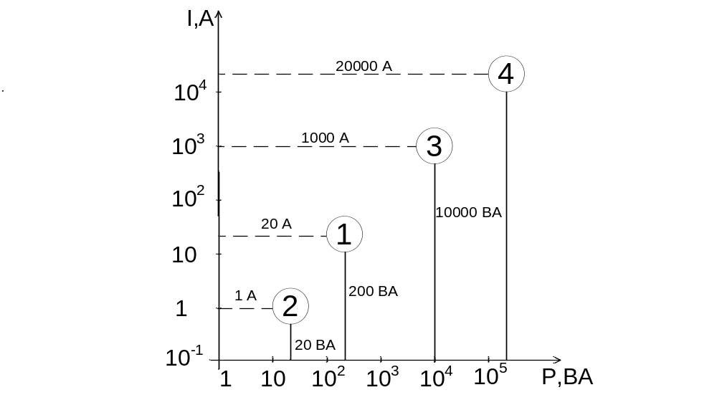

Рисунок 2.2 Диапазоны максимального тока и максимальной мощности, соответствующие рассмотренным методам формирования
испытательного сигнала, где:
1- метод формирования сигнала напряжения с помощью трансформатора;
2- метод формирования сигнала тока или напряжения постоянного уровня;
3- метод формирования сигнала напряжения с помощью конденсатора;
4- метод формирования сигнала тока с помощью конденсатора.

На основании анализа диапазонов тока, напряжения и мощности испытательного сигнала, представленных на рисунках 2.1 и 2.2, предлагается включить в структуру оборудования для проведения контроля, измерения параметров и испытания ПП в широком диапазоне токов и напряжений два программируемых анализатора параметров ПП с перекрывающимися диапазонами тока, напряжения и мощности.
Один из анализаторов (прецизионный) должен обеспечить диапазоны токов и напряжений, соответствующие запросам микронной и субмикронной технологий, и
формировать испытательный сигнал тока или напряжения в виде постоянного уровня или в виде прямоугольных импульсов в диапазоне тока от 2х10⁻¹³ А до 1 А и в диапазоне напряжения от 1х10⁻⁵ В до 160 В, при максимальной мощности испытательного сигнала до 20 Вт.
Второй анализатор (силовой) должен обеспечить контроль и измерение параметров силовых ПП и формировать испытательный сигнал напряжения при максимальном токе до 200 А, максимальном напряжения до 3000 В и максимальной мощности испытательного сигнала до 1000 Вт. Здесь выбраны диапазоны тока, напряжения и мощности соответствующие перспективным и уже выпускаемым ОАО “Интеграл” силовым ПП.
Очевидно, что прецизионный анализатор предлагаемой структуры оборудования должен быть основан на методе формирования постоянного уровня сигнала тока или напряжения с помощью глубокой отрицательной обратной связи.
Очевидно также то, что для измерения параметров силовых ПП в диапазонах тока до 200 А, напряжения до 3000 В и мощности испытательного сигнала до 1000 Вт, второй из анализаторов предлагаемой структуры оборудования должен быть основан на методе формирования сигнала напряжения с помощью конденсатора.
Необходимо также выбрать метод формирования испытательного сигнала, который обеспечит достаточно глубокое перекрытие диапазонов тока, напряжения и мощности первого (прецизионного) и второго (силового) анализаторов, составляющих предлагаемую структуру оборудования. Это может быть метод формирования сигнала напряжения с помощью трансформатора как в приборах ИППП-3 [20], характериографах 370B, 371B [3,4,5] и характериографах серии CS-3000 [21] или метод формирования сигнала тока или напряжения постоянного уровня, как в модели B1505A Power Device Analyzer/Curve Tracer [14,15].
Учитывая, что приборы реализующие метод формирования сигнала напряжения с помощью трансформатора более чем на порядок (до 200 Вт) превосходят по мощности формируемого испытательного сигнала приборы реализующие метод формирования сигнала с помощью глубокой отрицательной обратной связи ( 4÷ 20 Вт) во всем диапазоне напряжений (до 3000 В), в силовом анализаторе целесообразно использовать первый метод.
Данная структура позволит проводить измерение, расчет и контроль электрических параметров ЭК в диапазоне токов от десятков фемтоампер до сотен ампер (16 порядков) и в диапазоне напряжений от единиц микровольт до тысяч вольт (9 порядков), при мощности испытательного сигнала до нескольких тысяч ватт.
2.1 Разработка функциональной схемы анализатора ВАХ.
Для выявления отличий разработанной функциональной схемы анализатора от функциональных схем известных анализаторов, далее приведены разработанные с этой целью обобщенные функциональные схемы анализаторов, реализующих различные методы формирования испытательного сигнала.
В диапазонах:
- тока от долей наноампера до десятков ампер,
- напряжения от десятков милливольт до тысяч вольт,
- мощности испытательного сигнала до двухсот ватт,
используют преобразование напряжения сети переменного тока в напряжение испытательного сигнала с помощью трансформатора [1,2,3,4,5,6,20].
Функциональная схема программируемого анализатора ВАХ, реализующего этот метод, представлена на рисунке 2.3.

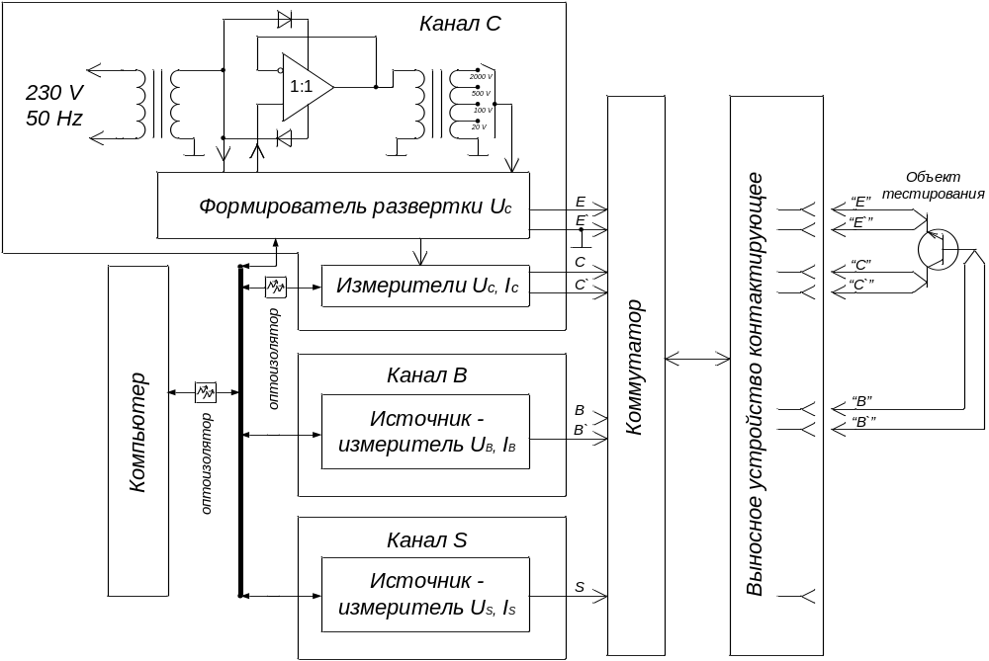

Рисунок 2.3 - Функциональная схема анализатора ВАХ, основанного на преобразовании напряжения сети переменного тока в напряжение испытательного сигнала с помощью трансформатора.
В диапазонах:
- тока от долей фемтоампера до единиц ампер,
- напряжения от единиц микровольт до сотен вольт,
- мощности испытательного сигнала до десятков ватт,
контроль и измерение параметров ПП выполняют с помощью формирования и измерения прецизионных испытательных сигналов тока или напряжения постоянного уровня[7,8,9,10,11,12,13,17,18,19].
Функциональная схема программируемого анализатора ВАХ, формирующего испытательные сигналы постоянного уровня, представлена на рисунке 2.4.

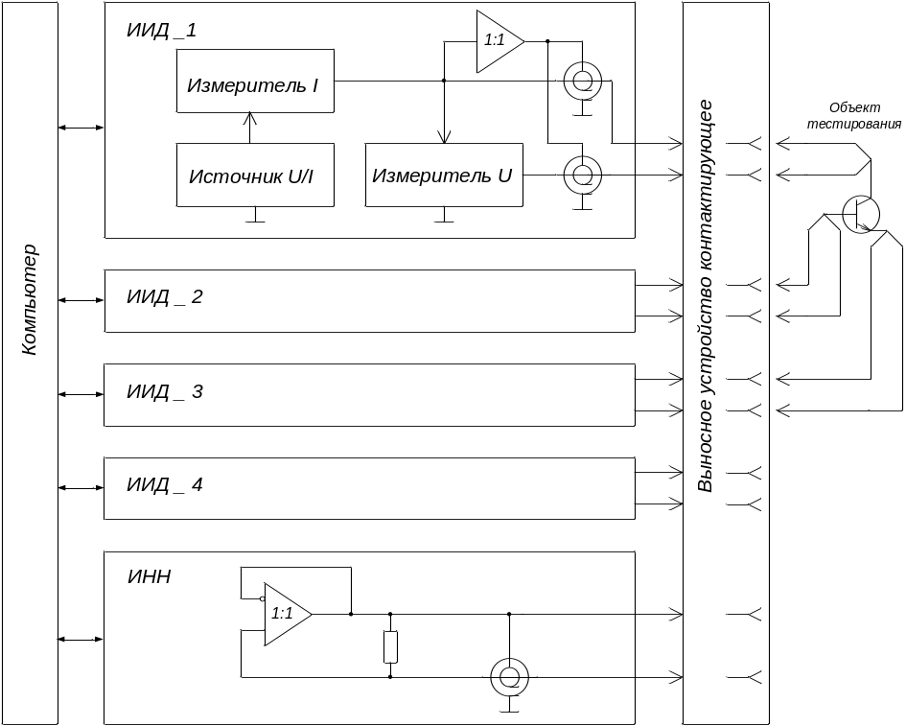

Рисунок 2.4 - Функциональная схема анализатора ВАХ, основанного на формировании испытательных сигналов постоянного уровня.

В диапазонах:
- тока до тысяч ампер,
- напряжения до десятков вольт,
- мощности до десятков тысяч ватт,
контроль и измерение параметров ПП выполняют с помощью формирования и измерения испытательного сигнала в виде коротких импульсов тока.
Функциональная схема анализатора ВАХ, основанного на формировании испытательных импульсов тока с помощью разряда конденсатора [22].

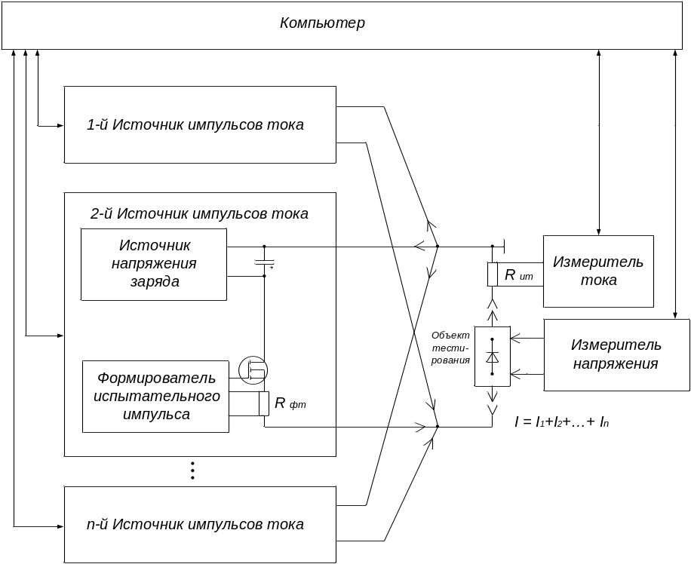

Рисунок 2.5 -Функциональная схема анализатора ВАХ, основанного на формировании испытательных импульсов тока с помощью разряда конденсатора
(до 20000 ВА).

К сожалению, в процессе выполнения НИР, не удалось собрать информацию достаточную для разработки обобщенной функциональной схемы, отражающей метод формирования сигнала напряжения с помощью конденсатора в приборах фирмы Tektronix [3,4,5] и фирмы IWATSU [21].
В процессе выполнения НИР разработана функциональная схема анализатора ВАХ формирующего мощные прямоугольные импульсы за счет разряда конденсатора через МОП-транзистор охваченный петлей глубокой отрицательной обратной связи обратной связи, например с помощью ОУ.
Расширение диапазонов измерения ВАХ по току (в сторону уменьшения) и по напряжению (в сторону увеличения) достигнуто за счет сочетания в одном приборе методов формирования испытательного сигнала с помощью трансформатора и с помощью разряда конденсатора.

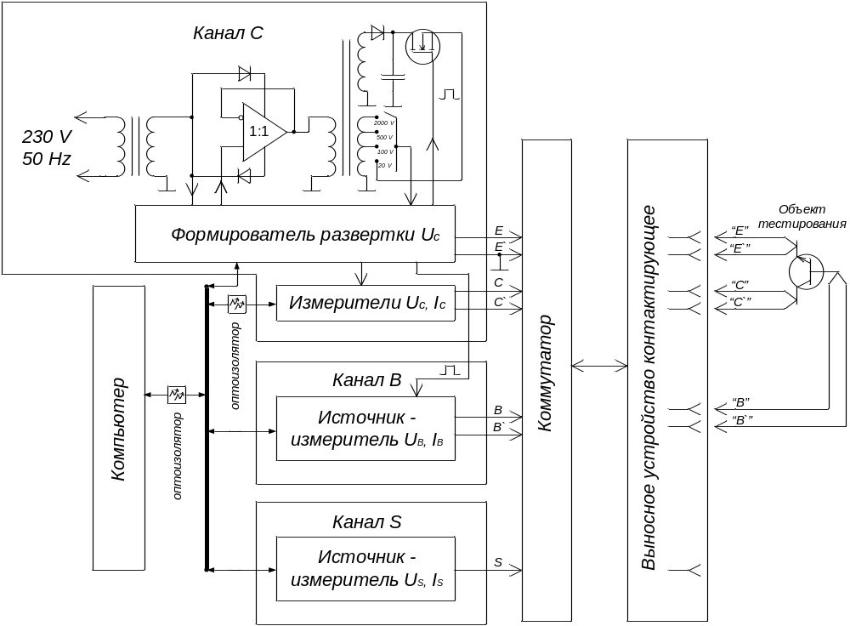

Рисунок 2.6 - Функциональная схема анализатора ВАХ, основанного на сочетании методов формирования испытательного сигнала с помощью трансформатора и с помощью разряда конденсатора.

Существенным отличием этой схемы от известных приборов, также основанных на сочетании различных методов формирования испытательного сигнала [5,14,15,21], является использование силового высоковольтного коммутатора. Это исключает ручную коммутацию электродов ПОТ с помощью проводов (перемычек) в устройстве контактирующем, как это осуществляется в известных приборах.
Данная функциональная схема соответствует силовому анализатору предложенной структуры оборудования для контроля, измерения параметров и испытания ПП в широком диапазоне токов и напряжений

2.2 Разработка принципиальных схем функциональных узлов и блоков
Ниже приведено краткое описание электрических принципиальных схем узлов для предлагаемого силового анализатора параметров ПП.

Источник напряжения развертки
Схема источника напряжения развертки содержит 2 трансформатора и 3 печатных платы. Первый трансформатор TV1 служит для гальванической развязки от сети и понижения напряжения сети. Напряжение с выхода первого трансформатора через усилитель мощности на транзисторах VT1-VT4 поступает на первичную обмотку выходного трансформатора TV2. Напряжения, соответствующие диапазонам источника испытательного сигнала с отводов вторичной обмотки TV2 поступают через реле на диодные выпрямители VD16-VD25, выходное напряжение которых является напряжением испытательного сигнала развертки. Связь между диапазонами высокого напряжения (500 В и 3000 В) и диапазонами низкого напряжения (100В и 20 В) обеспечивается с помощью сдвоенного реле K9 размыкаемые контакты которого включены последовательно. Причем напряжение на средних контактах поддерживается равным половине выходного напряжения с помощью делителя R26, R27. Это необходимо, поскольку напряжение пробоя между одной парой контактов лишь незначительно превышает максимальное выходное напряжение. Напряжение двух последовательно включенных пар размыкаемых контактов превышает выходное напряжение более чем в 2 раза.
При использовании развертки постоянным напряжением к выходу источника, с помощью реле K11-K14 подключаются конденсаторы, которые обеспечивают преобразование выпрямленной полусинусоиды в постоянное напряжение.
Управление работой всех реле обеспечивается цифровой схемой на элементах DD1-DD10, которая получает информацию о необходимых параметрах выходного напряжения от контроллера через разъем XP2.

Рисунок 2.7 – Принципиальная схема источника напряжения развертки. Лист 1

Рисунок 2.8 – Принципиальная схема источника напряжения развертки. Лист 2
Формирователь развертки и измеритель напряжения
Формирователь развертки служит для формирования сигнала развертки, поступающего на усилитель источника напряжения развертки. Схема формирователя развертки состоит из трех листов. На первом листе изображен выходной усилитель, собранный на микросхеме DA6 и транзисторах VT1-VT10. Усилитель выполнен по схеме усилителя постоянного тока и обеспечивает размах выходного сигнала в диапазоне ±40 В.
На микросхемах DD3 и DA3 выполнен мультиплексор, переключающий сигналы развертки различной формы на вход усилителя. На микросхемах DA1-DA5 выполнен цифро-аналоговый преобразователь, обеспечивающий управление амплитудой выходного напряжения.
На втором листе схемы представлены цифровые узлы, которые выполняют следующие функции. Микросхемы DA1, DD5 формируют цифровой сигнал (меандр) фронты которого соответствуют точкам пересечения синусоидальным напряжением сети нулевого уровня. Микросхемы DD7- DD9, DD11, DD14, DD17-DD19 формируют интервал времени соответствующий длительности сигнала развертки. Микросхемы DA12 и DD11.1 задают момент начала формирования импульса, в режиме импульсной развертки, относительно синусоидального напряжения сети. На микросхемах DD12, DD13 выполнен регистр управления, на который поступают коды определяющие режим развертки от контроллера через разъем XP5.
На третьем листе схемы представлен измеритель напряжения на коллекторе исследуемого объекта.
На резисторах R73-R76 выполнен входной делитель высоковольтного напряжения до 3000 В.
На микросхемах DA18, DA19, DA22-DA24 выполнен программно управляемый делитель напряжения, обеспечивающий переключение диапазонов согласно последовательности 1-2-5.
На микросхемах DA17, DA20, DA21 выполнены источник опорного напряжения и входной усилитель. Входной усилитель обеспечивает преобразование входного сигнала в парафазный сигнал, симметричный относительного уровня опорного напряжения, поступающий на вход АЦП DA25.

Рисунок 2.9 – Принципиальная схема формирователя развертки. Лист 1

Рисунок 2.10 – Принципиальная схема формирователя развертки. Лист 2

Рисунок 2.11 – Принципиальная схема формирователя развертки. Лист 3
Измеритель тока
Схема измерителя тока представлена на трех листах. Измеритель тока выполнен на трех печатных платах. На двух печатных платах выполнен узел, обеспечивающий передачу в двух направления цифровой информации и гальваническую развязку между входом и выходом до 3 кВ.
На первой плате стоят узлы, обеспечивающие непосредственную связь с контроллером, и микросхемы инфракрасных приемников-передатчиков OP1-OP6.
На второй плате гальванически развязанной от остальных цепей прибора также установлены микросхемы инфракрасных приемников-передатчиков OP1-OP6 и два компаратора DA1, DA2, которые формируют сигнал о значительном превышении измеряемым током предельного значения установленного диапазона измерения, для выключения выходного сигнала источника напряжения развертки.
На третьей плате, гальванически связанной со второй платой, расположены регистр управления DD2, получающий сигнал от контроллера, и собственно измеритель тока.
Измеритель тока содержит: токоизмерительные резисторы R2-R10 и электромеханические реле для их переключения S1-S8, три буферных каскада на микросхемах DA1-DA3, электронный аттенюатор DA4-DA7, аналого-цифровой преобразователь с входным усилителем DA10-DA14 и блок питания на диодных мостах VD7, VD8 и стабилизаторах напряжения DA11, DA13.
Токоизмерительные резисторы вместе с реле обеспечивают переключение диапазонов измерения согласно последовательности 1-100-1000… . Микросхемы DA4, DA5 изменяют коэффициент аттенюации входного сигнала в 10 раз. Микросхемы DA6, DA7 обеспечивают переключение диапазонов измерения согласно последовательности 1-2-5.
Усилитель DA10, вместе с источником опорного напряжения DA8, обеспечивают преобразование входного сигнала в парафазный сигнал, симметричный относительного уровня опорного напряжения, поступающий на вход АЦП DA14.

Рисунок 2.12 – Принципиальная схема измерителя тока. Лист 1

Рисунок 2.13 – Принципиальная схема измерителя тока. Лист 2

Рисунок 2.14 – Принципиальная схема измерителя тока. Лист 3
Устройство контактирующее
УК выполнено в виде выносного блока с откидывающейся прозрачной крышкой и включает съемный металлический экран, который используют при проведении измерений в области малых токов и больших сопротивлений. Для подключения к прибору УК снабжено гибким кабелем, на схеме A1. Схема УК выполнена на одном листе.
УК обеспечивает безопасность персонала при работе с дискретными объектами исследования (ОИ) в корпусе. Измерение ВАХ возможно только при закрытой прозрачной крышке УК. Сигнал о закрытии крышки вырабатывается микропереключателем S1.
Гнёзда C,C', В,B', E,E', S предназначены для подключения электродов (узлов) ПОТ. При измерении ВАХ, одноименные гнезда без штриха (силовые) и со штрихом (измерительные) должны быть попарно электрически соединены между собой. При отсутствии внешнего электрического соединения между одноименными гнездами, возникает погрешность измерения, определяемая падением напряжения на силовом проводнике и на элементах защиты измерительной цепи соответствующего канала.
Гнёзда 10 МΩ предназначены для установки в силовую цепь внешнего токоограничивающего резистора. Внутри пластмассовой коробки между этими гнездами установлен резистор сопротивлением 10 МОм ±5%, на схеме R1, с допустимой мощностью рассеивания один ватт, который может быть использован в качестве внутреннего токоограничивающего резистора во всем диапазоне напряжений канала C. Для этого необходимо удалить жесткую перемычку, замыкающую гнезда 10 МΩ между собой, на схеме XP1.
Гнезда O и Uc используются при калибровке прибора. Гнездо O гальванически изолировано от других цепей и служит для установки (крепления) одного из выводов внешнего резистора, гнездо Uc (Ø 2мм) постоянно находится под потенциалом близким к потенциалу гнезда C.

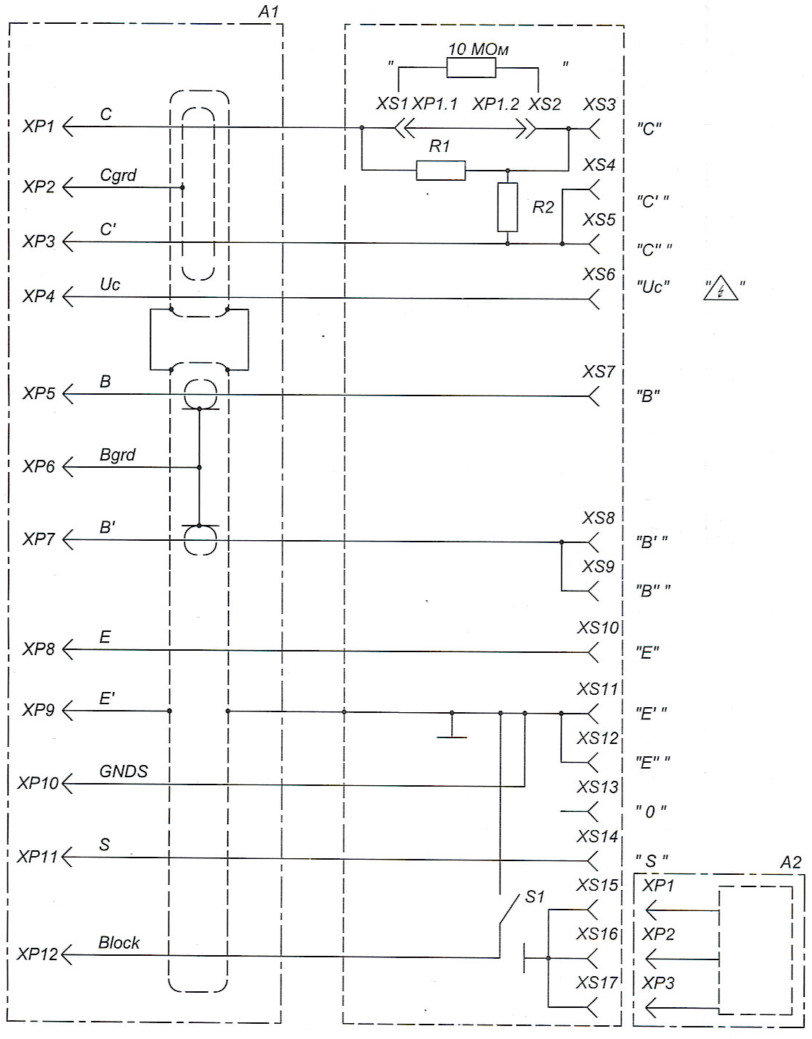

Рисунок 2.15 – Принципиальная схема устройства контактирующего
Коммутатор
Коммутатор предназначен для программной коммутации входных/выходных гнезд анализатора при измерении ВАХ трех- и четырехполюсников в схеме включения “Общий эмиттер” (“Общий исток”).
Коммутатор обеспечивает следующие режимы коммутации гнезд:
- коллектор – “обрыв”, “канал C”;
- база – “обрыв”, “канал В”, “канал C”, “общий”, “общий 1кОм”;
- подложка – “обрыв”, “канал S”, “общий”.
Коммутатор выполнен в виде отдельного экранированного блока на печатной плате, к которой крепится кронштейн с гнездами, предназначенными для подключения исследуемого объекта. Лицевая панель коммутатора является частью передней панели прибора.
Схема коммутатора содержит электромеханические реле K1-K7, регистр в который контроллер записывает коды управления DD3 и входные/выходные гнезда XS3-XS10.

Рисунок 2.16 – Принципиальная схема коммутатора
ЗАКЛЮЧЕНИЕ

В процессе выполнения этапа НИР:
- проведен анализ современных методов измерения параметров ПП в широком диапазоне токов и напряжений;
- разработана структура контрольно-диагностического и испытательного оборудования для контроля параметров электронных компонентов (полупроводниковых приборов) в широком диапазоне токов (до 200 А) и напряжений (до 3000 В), включающая, два, прецизионный и силовой, программируемые анализаторы параметров ПП с перекрывающимися диапазонами тока, напряжения и мощности;
- разработана функциональная схема программируемого анализатора параметров ПП (силового), с мощностью испытательного сигнала до 1000÷2000 ВА в импульсе, как составной части предлагаемой структуры контрольно-диагностического и испытательного оборудования;
- разработаны схемы электрические принципиальные основных узлов силового программируемого анализатора параметров ПП, предназначенного для контроля параметров ПП повышенной мощности, в составе:
- схема источника напряжения развертки (до 3000 В);
- схема измерителя тока (до 200 А);
- схема формирователя развертки и измерителя напряжения;
- схема коммутатора;
- схема устройства контактирующего.

СПИСОК ИСПОЛЬЗОВАННЫХ ИСТОЧНИКОВ
1 Прибор для наблюдения характеристик транзисторов ПНХТ-1. Техническое описание, инструкция по эксплуатации. Москва: В/О МАШПРИБОРИНТОРГ, 1970. – 69 с.
2 Измеритель характеристик полупроводниковых приборов Л2-56. Техническое описание и инструкция по эксплуатации. Книга 1 – 177 с., книга 2 – 116 с.
3 370B Programmable Curve Tracer. User Manual. – USA.: Tektronix,Inc 1990.- 238c.
4 370B Programmable Curve Tracer. Service Manual. – USA.: Tektronix,Inc 1991.- 392c.
5 371B Programmable High Power Curve Tracer. User Manual. – USA.: Tektronix, 1991.- 187c.
6 Apparatus for measuring characteristics of electronic devises . United States patent (patent number 4,727,318) Режим доступа : http://patft.uspto.gov/
7 Test & Measurement. 1993-1994 Catalog and Reference Guide. ® Copyright 1993 Keithley Instrument, Inc -240 c.
8 Model 236, Model 237 . Service Manual. 1990, Keithley Instrument, Inc -106 c.
9 2400 Series SourceMeter® Service Manual. 1996, Keithley Instrument, Inc
10 Model 4200-SCS Semiconductor Characterization System ® Reference Manual. 4200-901-01 Rev. H / October, 2007. – 1504 с.
11 Source measure unit current preamplifier. United States patent (patent number 6,069,484) Режим доступа : http://patft.uspto.gov/
12 Agilent 4155C Semiconductor Parameter Analyzer, Agilent 4156C Precision Semiconductor Parameter Analyzer.- Datasheet. Agilent Technologies, Inc. 2009 -14 с
13 Agilent B1500A Semiconductor Device Analyzer. Datasheet. Agilent Technologies, Inc. 2011 -22 с
14 Agilent B1505A Power Device Analyzer/Curve Tracer. Datasheet. Agilent Technologies, Inc. 2011 -20 с
15 Agilent B1505A Power Device Analyzer/Curve Tracer. User’s Guide. – 148 с.
16 ИЗМЕРИТЕЛЬ ПАРАМЕТРОВ ПОЛУПРОВОДНИКОВЫХ ПРИБОРОВ ИППП-1. Руководство по эксплуатации. УШЯИ.411251.003 РЭ. – 40 с
17 Лисенков Б.Н., Грицев Н.В. , Чигирь Г.Г. "Программно-управляемый источник-измеритель". 4-я Международная научно-техническая конференция «Приборостроение – 2011» 16–18 ноября 2011, г. Минск, Республика Беларусь, БНТУ, с.106-107.
18 ИЗМЕРИТЕЛЬ ПАРАМЕТРОВ ПОЛУПРОВОДНИКОВЫХ ПРИБОРОВ ИППП-2. Руководство по эксплуатации. УШЯИ.411251.004 РЭ. – 42 с
19 Лисенков Б.Н., Грицев Н.В. "Операционный усилитель с автоматическим выбором уровней питающих напряжений и предельных уровней выходного тока". 4-я Международная научно-техническая конференция «Приборостроение – 2011» 16–18 ноября 2011, г. Минск, Республика Беларусь, БНТУ, с.107-109.
20 ИЗМЕРИТЕЛЬ ПАРАМЕТРОВ ПОЛУПРОВОДНИКОВЫХ ПРИБОРОВ ИППП-3. Руководство по эксплуатации. УШЯИ.411251.005 РЭ. – 41 с.
21 Semiconductor Curve Tracer CS-3000 Series. Japan.: IWATSU Test Instruments Corporation – Режим доступа: http://www.iti.iwatsu.co.jp
22 Новое поколение испытательного оборудования для силовых полупроводниковых приборов / Владимир Веревкин, Виктор Костусяк, Сергей Лютиков // Силовая Электроника. – Санкт-Петербург, 2007. - №2. – С.98-100.

